基于 FedHDS 训练底座、保留集曲率和受控信赖域更新的联邦遗忘方法

摘要

联邦遗忘旨在不完整重训联邦模型的前提下削弱目标客户端对全局模型的影响。在语言模型联邦指令微调场景中，近似遗忘既需要降低模型对目标客户端数据的拟合程度，又需要保持保留客户端上的全局效用。针对这一问题，本文研究一种构建在 FedHDS 训练底座之上的受控训练后联邦遗忘方法。本文采用 FedHDS 作为联邦微调训练底座，贡献集中在训练后遗忘模块，而不是重新提出训练算法。该方法以目标客户端梯度刻画待削弱信号，以保留客户端小规模参考集估计二阶曲率，并通过全局范数裁剪、分步信赖域检查、方向探测和目标客户端损失保护机制约束遗忘更新。本文在 Dolly 数据集、Qwen2-0.5B 和 Qwen2.5-1.5B 模型上开展四阶段实验和随机种子鲁棒性检查。实验结果表明，遗忘批次 Hessian 更新能够产生更强的目标客户端损失增量，但容易带来明显的全局损失代价；保留集曲率在方向修正和保护机制约束下，可以在全局损失受控条件下提高目标客户端损失，并表现出更好的效用保持特征。进一步的模型规模、数据规模和随机种子实验说明，本文方法更适合作为一种可审计、效用保持型的近似联邦遗忘框架，而不应被解释为所有设置下遗忘强度最强的算法；具体遗忘增益仍受模型规模、数据规模和随机种子影响。

**关键词：** 联邦遗忘；保留集曲率；Hessian 向量积；信赖域保护机制；语言模型微调

目录
打开 Word 后更新域以生成目录。

1 引言

联邦学习允许多个客户端在不直接共享本地原始数据的情况下共同训练全局模型^{[1]}。这种训练范式适用于数据分散在不同用户、机构或设备上的场景。然而，联邦模型训练完成后仍可能面对遗忘请求：某个客户端可能撤回授权、要求删除数据，或因数据质量和合规原因需要从模型中移除其影响。

最直接的方案是在排除目标客户端后重新训练模型^{[2]}。但在联邦语言模型微调中，完整重训需要重复大量通信轮次、本地更新和模型保存，代价很高。因此，联邦遗忘研究如何在不完整重训的情况下近似移除目标客户端影响。

本文关注遗忘强度与保留效用之间的权衡。遗忘更新应当提高或至少不降低目标客户端上的损失，同时又不能显著破坏保留客户端上的全局效用。二阶近似方法可以通过 Hessian 或逆 Hessian 向量积估计参数修正^{[3][4]}，但 Hessian 参考来源的选择会直接影响更新方向和更新幅度。遗忘批次 Hessian 与遗忘目标更直接对齐，却可能损害全局效用；保留集 Hessian 更贴近保留任务分布，却可能出现遗忘方向错配。

本文采用 Qin 等人提出的 FedHDS 作为训练阶段底座，并研究如何在其上执行受控训练后联邦遗忘。换言之，本文并不把训练底座作为自己的原创贡献，而是把贡献集中在获得 FedHDS 训练模型之后的遗忘阶段。核心思想是：用目标客户端梯度表示“要移除什么”，用保留客户端参考集的曲率表示“模型应尽量保留在哪个任务区域附近”。随后通过更新范数裁剪、分步信赖域保护机制、方向探测和目标客户端损失保护机制对二阶更新进行约束。本文的目标不是宣称保留集 Hessian 在所有情况下都优于遗忘批次 Hessian，而是证明保留集曲率在方向验证和保护机制配合下，可以形成更可控、可审计的效用保持型遗忘框架。

本文贡献如下：

- 围绕已训练的 FedHDS 全局模型，构建了训练后联邦遗忘的评测与分析框架，用于系统比较遗忘效果、效用保持与保护机制行为。
- 提出保留集曲率近似，将遗忘梯度来源与曲率参考来源分离。
- 使用全局更新范数裁剪和分步信赖域保护机制，使二阶遗忘更新可度量、可回滚、可审计。
- 诊断保留集更新方向错配，并证明目标客户端损失保护机制与负方向修正能在全局损失受控时提高目标客户端损失。
- 通过 2×2 模型/数据规模矩阵验证该权衡在当前 Dolly/Qwen 设置下具有一定泛化性。
- 通过大模型大数据设置下的随机种子鲁棒性检查，说明效用控制与保护机制行为较稳定，但具体遗忘增益对随机种子敏感。

2 国内外研究现状

2.1 国内研究现状

国内关于联邦遗忘的研究主要受到隐私保护、数据删除合规和联邦系统可维护性的共同驱动。在更广义的机器遗忘方向上，国内已有综述工作系统总结了机器遗忘的基本目标、主要技术路线和评估难点，强调遗忘算法不仅要削弱目标数据对模型的影响，还要尽可能保持剩余模型效用^{[5]}。这为联邦场景下讨论“遗忘效果”和“保留效用”的平衡提供了基础。

在联邦学习场景中，国内及华人学者的研究较早关注客户端级别的高效移除。FedEraser 通过校准历史模型更新来加速联邦遗忘，避免每次收到遗忘请求都完整重训联邦模型^{[6]}。面向“被遗忘权”的快速重训方法进一步研究如何在联邦学习中以较低代价实现客户端删除请求^{[7]}。也有研究从系统权利和协议设计角度讨论如何保证客户端在联邦模型中被遗忘的权利^{[8]}。

除客户端级别遗忘外，国内及华人学者还开展了类别级、知识级等更细粒度的联邦遗忘研究。类别判别剪枝方法通过剪除与目标类别相关的参数来削弱类别影响^{[9]}。主动遗忘方法则利用教师-学生记忆生成引导类别级联邦遗忘，降低对被遗忘数据直接访问的依赖^{[10]}。这些研究说明，国内相关工作已经从“能否删除某个客户端”逐步扩展到“删除粒度如何定义、效用如何保持、遗忘效果如何评估”等更细的问题。

2.2 国外研究现状

国外研究为本文问题提供了更基础的方法框架。FedAvg 提出了经典的联邦平均训练范式，为后续联邦学习和联邦遗忘研究奠定了基本训练流程^{[1]}。机器遗忘早期工作将问题定义为：在不从头重建整个系统的情况下，使训练系统移除特定数据的影响^{[2]}。随后 SISA 训练通过分片和切片结构降低遗忘时需要重训的范围，提高了机器遗忘的可操作性^{[11]}。

在联邦遗忘方向，国外已有综述将现有方法归纳为重训类、梯度修正类、历史更新补偿类、知识蒸馏类和二阶近似类，并指出评价联邦遗忘不能只看遗忘强度，还必须同时考察保留数据上的效用^{[12]}。这一判断与本文关注的问题一致：强遗忘更新可能破坏全局模型，而过度保守的更新虽然保护了效用，却可能无法削弱目标客户端影响。

二阶近似方向也是国外研究中的重要基础。影响函数说明可以通过逆 Hessian 向量积近似训练样本对模型参数和预测结果的影响。LiSSA 风格随机二阶优化提供了在不显式构造 Hessian 的情况下近似逆 HVP 的可行路径。信赖域方法则提供了“限制参数移动范围、在可接受区域内接收更新”的优化思想^{[13]}。这些工作共同支撑了本文使用保留集曲率和受控更新的方法设计。

2.3 研究述评与本文工作引出

综上，现有联邦遗忘研究需要同时处理三个问题：削弱目标客户端影响、保持保留客户端效用，以及控制遗忘更新的计算成本。国内及华人学者研究强调客户端快速移除、被遗忘权实现和类别级遗忘；国外研究则提供机器遗忘理论、影响函数近似、二阶优化和信赖域控制等基础。然而，在语言模型联邦微调场景下，已有工作较少显式区分“遗忘信号来自哪里”和“曲率参考来自哪里”。

本文正是围绕这一缺口展开。本文采用 FedHDS 作为训练底座，把研究重点放在训练完成后的遗忘问题上。本文用目标客户端梯度表示需要削弱的目标客户端信号，同时用保留客户端参考集估计曲率，使遗忘方向和效用保持参考来源分离。随后通过全局范数裁剪、方向探测、分步全局效用检查和目标客户端损失保护机制控制更新过程。这样，本文把国内外联邦遗忘和二阶近似研究中的思想结合到语言模型微调场景中，形成一个更可审计、更强调效用保持的受控联邦遗忘流程。

下表将本文方法与几类代表性联邦遗忘方法进行定性对比，目的是厘清设计空间，而非按性能排序。

表. 联邦遗忘方法定性对比。

类别 | 客户端级移除 | 训练后 | 二阶近似 | 效用保护机制 | 方向验证 | 免重训
重训类 [2][11] | 是 | 否 | 否 | 隐含 | 否 | 否
历史校准 / FedEraser 类 [6][7] | 是 | 是 | 否 | 部分 | 否 | 是
二阶近似类 [3][4] | 数据级 | 是 | 是 | 否 | 否 | 是
本文（受控保留集） | 是 | 是 | 是 | 是 | 是 | 是

本文方法在结构上的主要区别在于：显式分离了遗忘信号来源（目标客户端梯度）与曲率参考来源（保留集 Hessian），并引入保护机制使每次更新可审计——每一步都记录了接受或拒绝，以及拒绝原因是全局效用越界还是遗忘目标失败。表中其他类别均未同时提供二阶近似、显式效用保护机制和方向验证。

3 基于保留集曲率的受控联邦遗忘方法

本章介绍本文提出的构建在 FedHDS 训练底座之上的联邦遗忘模块。该方法先通过 FedHDS 得到遗忘前全局模型，再用遗忘客户端梯度刻画需要削弱的信号，用保留客户端参考集估计二阶曲率，并通过范数裁剪、方向探测、分步全局效用检查和目标客户端损失保护机制控制最终更新。

从整体流程看，本文方法并不是重新设计联邦训练算法，而是在已有训练模型之后增加一个可审计的训练后遗忘模块。FedHDS 训练底座负责得到具有基本效用的全局模型，遗忘模块负责在目标客户端提出删除请求后，对该模型进行有限幅度的参数修正。这样的拆分有两个好处：第一，可以把“训练效果”和“遗忘效果”分开分析；第二，可以在相同的 FedHDS 基线起点上公平比较遗忘批次 Hessian、保留集 Hessian 和不同保护机制策略。

本文方法可以概括为三个阶段。第一阶段计算遗忘客户端梯度，用它表示模型中需要被削弱的目标信号。第二阶段从保留客户端构造参考集，并用该参考集估计曲率，从而让二阶更新更多受到保留任务分布约束。第三阶段对候选更新进行范数裁剪、方向探测和分步保护机制检查。只有当候选更新同时满足全局效用约束和目标客户端损失约束时，参数更新才会被真正写入模型。

3.1 问题定义与优化目标

设联邦系统中共有 K 个客户端。客户端 k 拥有本地数据 Dₖ。联邦训练结束后，服务器得到遗忘前全局参数 θ*。目标客户端 j 提出遗忘请求，遗忘算法输出遗忘后的全局参数 θᵤ。

本文有两个目标：第一，削弱客户端 j 对模型的影响；第二，保留其他客户端上的全局效用。

**公式 (1)：遗忘客户端损失变化**

$${ΔL}_{j} = L_{j}(θ_{u}) - L_{j}(θ*)$$

变量说明：

- ${ΔL}_{j}$：遗忘前后目标客户端损失的变化。
- $L_{j}(θ*)$：遗忘前模型在目标客户端 j 上的平均损失。
- $L_{j}(θ_{u})$：遗忘后模型在目标客户端 j 上的平均损失。

解释：如果 ΔLⱼ 为正，说明遗忘后模型在目标客户端上表现变差，这是本文希望看到的遗忘方向。如果该值为负，说明更新方向错误，模型反而更适应目标客户端。

需要说明的是，本文使用目标客户端损失作为遗忘强度的可观测代理指标。该指标不能等价于严格的隐私证明，也不能保证目标客户端的所有信息都被完全删除，但它可以直接反映模型对目标客户端数据的拟合程度是否下降。因此，本文不会单独用 ΔLⱼ 判断方法优劣，而是始终把目标客户端损失变化与全局损失变化放在一起分析。一个合格的遗忘更新应当在提高或至少不降低目标客户端损失的同时，避免全局效用出现不可控损失。

**公式 (2)：全局效用保护机制**

$$L_{G}(θ_{u}) <= γ_{G}$$

变量说明：

- $L_{G}(θ_{u})$：遗忘后模型的全局评估损失。
- $γ_{G}$：允许的最大全局损失阈值。

解释：遗忘更新只有在不超过全局效用阈值时才会被接受。该约束用于防止遗忘更新破坏保留客户端上的整体效用。

全局效用保护机制把遗忘问题从单纯的参数修正问题转化为受约束更新问题。如果只追求提高目标客户端损失，较大的二阶更新可能很容易产生遗忘信号，但也可能显著破坏保留客户端上的语言建模能力。引入 γᴳ 后，更新必须在可接受的全局损失区间内进行。对于语言模型微调而言，这一点尤其重要，因为模型参数高度耦合，小范围参数变化也可能在全局损失上产生明显影响。

3.2 FedHDS 联邦微调训练底座

训练阶段使用 Qin 等人提出的 FedHDS 联邦微调训练底座。在本文中，FedHDS 被视为采用的训练底座，而不是本文的原创贡献。在每轮通信中，被选中的客户端进行本地微调，服务器聚合客户端更新。

遗忘方法发生在训练结束之后。因此，FedHDS 负责得到 θ*，而本文提出的保留集曲率方法负责由 θ* 构造 θᵤ。

因此，本文中的 FL 和 FedHDS 主要是训练阶段基线，而遗忘批次 Hessian 与保留集 Hessian 是遗忘阶段基线。FedHDS 得到更好的全局损失并不意味着已经完成遗忘，它只是为后续遗忘更新提供更稳定的起点。真正需要比较的是：在相同遗忘前模型 θ* 上，不同遗忘更新能否在削弱目标客户端影响的同时保持保留客户端效用。

3.3 作为遗忘信号的目标客户端梯度

遗忘客户端定义“要移除什么”。服务器在目标客户端 j 的数据上计算平均梯度。

**公式 (3)：遗忘客户端梯度**

$$g_{j} = ∇θ L_{j}(θ*)$$

变量说明：

- $g_{j}$：来自遗忘客户端的梯度信号。
- $j$：被遗忘客户端编号。
- $L_{j}(θ*)$：遗忘前目标客户端上的损失。

解释：gⱼ 表示模型中与目标客户端相关的局部方向。但本文并不直接把它当成普通一阶更新，而是把它和曲率估计结合，形成二阶近似遗忘更新。

3.4 保留客户端参考集与曲率估计

本文的关键设计是：梯度来自遗忘客户端，但曲率来自保留客户端。这样可以把“删什么”和“模型应留在哪个任务区域附近”分开。

**公式 (4)：保留参考集**

$$D_{ref} = ∪_{k≠j}S_{k}, S_{k} ⊂ D_{k}$$

变量说明：

- $D_{ref}$：用于估计曲率的保留参考集。
- $S_{k}$：从保留客户端 k 中采样得到的参考子集。
- $D_{k}$：客户端 k 的本地数据集。
- $j$：目标遗忘客户端。
- 保留客户端：除 j 之外的所有客户端。

公式 (4) 表示，保留参考集只由保留客户端提供的数据子集组成。它不是全部保留训练数据，而是用于估计曲率的小规模参考集。在主实验中，每个保留客户端贡献 1 个参考样本。总客户端数为 20、遗忘 1 个客户端时，Dref 的大小为 19。

使用小规模保留参考集是一种计算成本和曲率质量之间的折中。参考集越大，曲率估计可能越稳定，但 HVP 计算和显存压力也会明显增加；参考集越小，计算更轻量，但估计噪声更大。本文主实验采用每个保留客户端 1 个参考样本，是为了在单卡 GPU 条件下保持实验可运行，并把分析重点放在曲率来源、方向选择和保护机制本身，而不是追求最昂贵的二阶近似。

**公式 (5)：保留集曲率方向**

$$v = {H_{ref}}^{-1} g_{j}$$

变量说明：

- $H_{ref}$：由保留参考集近似得到的 Hessian。
- $g_{j}$：遗忘客户端梯度。
- $v$：用于遗忘的二阶近似方向。

解释：遗忘客户端梯度说明要削弱哪个方向，保留集曲率说明沿哪个参数几何方向移动更不容易破坏保留任务效用。

这也是本文方法与遗忘批次 Hessian 基线的核心区别。遗忘批次 Hessian 中，梯度和曲率都来自遗忘客户端批次，因此它天然更贴近遗忘目标，但也更容易沿着只服务目标客户端损失的方向移动。保留集曲率中，梯度仍然来自遗忘客户端，但曲率参考来自保留客户端，目的是让模型移动时受到保留任务几何结构约束。实验结果也表明，这种设计更有利于效用保持，但必须配合方向验证，否则可能出现“效用安全但遗忘方向错误”的情况。

3.5 基于 LiSSA/HVP 的逆 Hessian 方向近似

语言模型参数量很大，不能显式构造或求逆 Hessian。因此实现中使用 Hessian 向量积（HVP），并用轻量 LiSSA 风格递推近似逆 HVP。

**公式 (6)：近似逆 HVP 递推**

$$v_{t+1} = g_{j} + (1 - λ)v_{t} - H_{ref} v_{t}$$

变量说明：

- $v_{t}$：当前递推向量。
- $v_{t+1}$：下一步递推向量。
- $H_{ref} v_{t}$：基于保留参考集损失计算的 Hessian 向量积。
- $λ$：LiSSA 风格递推中的阻尼系数。

本文实验使用递推深度 1、阻尼系数 0.01。这是保守设置，目的是验证完整链路、比较曲率来源和诊断方向问题，而不是做昂贵的二阶优化搜索。

因此，本文并不把 LiSSA/HVP 部分表述为精确 Hessian 逆，而是把它作为可运行的近似方向生成器。二阶近似只负责提出候选更新，是否应用该更新还要由后续保护机制判断。这样的设计更适合工程化联邦遗忘场景：即使近似方向存在误差，系统仍然可以通过全局效用保护机制和目标客户端损失保护机制拒绝不合格更新。

3.6 遗忘更新缩放与全局范数裁剪

得到二阶方向后，先进行缩放。

**公式 (7)：原始遗忘更新**

$${Δθ}_{raw} = \frac{η v}{K - 1}$$

变量说明：

- $η$：遗忘更新步长，本文主要实验中为 0.01。
- $v$：公式 (5) 得到的逆 HVP 方向。
- $K - 1$：保留客户端数量。
- ${Δθ}_{raw}$：裁剪和保护机制检查之前的原始更新。

原始更新可能过大，因此需要进行全局 L2 范数裁剪。

**公式 (8)：全局范数裁剪**

$${Δθ}_{clip} = {Δθ}_{raw} · min(1, \frac{τ}{||{Δθ}_{raw}||})$$

变量说明：

- $||{Δθ}_{raw}||$：原始更新在所有可训练参数上的全局 L2 范数。
- $τ$：允许的最大更新范数。
- ${Δθ}_{clip}$：裁剪后的更新。

解释：如果原始更新本来就小于最大允许范数，则保持不变；如果超过最大允许范数，则按比例缩小。

范数裁剪还让不同实验设置之间更容易比较。不同 Hessian 参考来源可能产生尺度差异很大的更新向量，如果直接应用原始更新，很难判断结果来自方向本身还是来自步长过大。本文在表格中同时报告最大范数、实际更新 L2 范数和保护机制步数，就是为了把更新幅度透明化，使实验结论不只依赖最终损失数值。

3.7 面向全局效用保持的分步信赖域保护机制

裁剪后，更新不会一次性写入模型，而是拆成多个小步。

**公式 (9)：单步更新**

$$δ_{s} = \frac{{Δθ}_{clip}}{S}$$

变量说明：

- $S$：保护机制拆分的小步数量。
- $δ_{s}$：每次尝试写入模型的小更新。

每一步都会先临时应用，再评估全局损失。

**公式 (10)：小步接受规则**

$$L_{G}(θ_{t} + δ_{s}) <= γ_{G}$$

变量说明：

- $θ_{t}$：当前保护机制小步之前的模型参数。
- $δ_{s}$：当前候选小步更新。
- $L_{G}(θ_{t} + δ_{s})$：临时应用候选小步后的全局损失。
- $γ_{G}$：全局损失接受边界。

解释：如果公式 (10) 成立，当前小步被接受；如果不成立，当前小步回滚，并停止遗忘过程。这就是本文称为信赖域式更新的原因：模型只能在全局效用仍处于允许范围内时继续移动。

分步接受比一次性接受完整更新更适合本文场景。一次性更新只能给出“成功或失败”的结果，而分步保护机制可以保留已经安全接受的前缀更新，并在效用接近边界时停止。接受步数和尝试步数因而成为额外诊断指标：如果某个设置经常提前停止，说明该方向或该范数已经接近全局效用边界；如果所有小步都被接受，则说明该更新在当前保护机制下较为温和。

3.8 面向有效遗忘的方向探测与目标客户端损失保护机制

主要权衡实验显示，保留集曲率可以保持全局效用，但有时会降低目标客户端损失。这说明方向可能错配。因此，本文在后续方向消融中同时探测正负两个方向。

**公式 (11)：方向候选**

$$θ^{+} = θ* + {Δθ}_{clip}$$

$$θ^{-} = θ* - {Δθ}_{clip}$$

变量说明：

- $θ^{+}$：正向更新候选。
- $θ^{-}$：负向更新候选。
- $θ*$：遗忘前模型参数。
- ${Δθ}_{clip}$：经过范数裁剪后的更新方向。

算法选择更能提高目标客户端损失、且尽量满足全局效用保护机制的方向。

最后加入目标客户端损失保护机制。

**公式 (12)：目标客户端损失保护机制**

$$L_{j}(θ_{t} + δ_{s}) >= {L_{j}}^{guard} - ε$$

变量说明：

- $θ_{t}$：当前保护机制小步之前的模型参数。
- ${L_{j}}^{guard}$：保护机制使用的基线目标客户端损失。
- $ε$：允许的数值容忍项，例如 0 或 0.005。

解释：一个小步不能只因为全局损失安全就被接受，它还必须避免让目标客户端损失往错误方向移动。该保护机制可以阻止“看起来保护了全局效用，但遗忘目标失败”的更新。

最终，本文的接受逻辑由方向探测、全局效用保护机制和目标客户端损失保护机制共同决定。方向探测先判断正负方向中哪一个更可能提高目标客户端损失；全局效用保护机制检查该方向是否会破坏全局效用；目标客户端损失保护机制则检查该方向是否真的满足遗忘目标。实验表中记录停止原因，是为了区分两类失败：全局损失保护机制表示更新过大或效用损失过高，目标客户端损失保护机制表示更新虽然可能保护效用，但不满足遗忘目标。

4 实验设计与评价指标

4.1 指令微调数据集与基础语言模型

实验使用 Dolly 指令微调数据集^{[14]}。该数据集包含 instruction-response 形式的样本，适合构造语言模型指令微调场景。本文将 Dolly 样本划分到多个联邦客户端中，每个客户端拥有本地数据子集，服务器不能直接把所有客户端数据视为一个集中式训练集。这样的设置符合本文关注的联邦微调问题：训练和遗忘都发生在多客户端数据分布之上。

可行性验证、主要权衡实验和方向消融实验使用 Qwen2-0.5B^{[15]}。选择该模型是因为它足够体现语言模型微调特点，同时仍能在单张 RTX 5090 32GB GPU 上完成多轮训练、HVP 和多组消融实验。模型规模泛化实验进一步加入 Qwen2.5-1.5B^{[16]}，用于观察模型参数规模增加后，遗忘批次 Hessian 和保留集曲率的行为是否发生变化。

4.2 联邦训练配置与遗忘更新参数

本文统一采用 20 个客户端，客户端采样比例为 0.2，本地步数为 2，批大小为 1，最大序列长度为 64，遗忘客户端固定为客户端 0。固定目标客户端的好处是可以让四个阶段的结果具有可比性，避免客户端差异成为主要干扰因素；不足之处是在局限性中讨论，即未来仍需要更多目标客户端设置。

遗忘阶段中，目标客户端梯度使用目标客户端本地样本计算，unlearn_grad_sample_size 设置为 8。保留集 Hessian 实验中，hessian_ref_per_client 设置为 1，即每个保留客户端贡献 1 个参考样本。由于总客户端数为 20，遗忘 1 个客户端后保留客户端为 19 个，因此保留参考集的大小为 19。LiSSA/HVP 相关参数采用递推深度 1、阻尼系数 0.01，遗忘步长 unlearn_eta 为 0.01。

4.3 实验分组与鲁棒性检查设计

为便于复现实验过程，原始实验文件按运行顺序保留了阶段编号；但在正式论文分析中，本文按研究问题组织结果，而不是按时间顺序写成实验日志。具体而言，本文设置可行性验证、主要效用-遗忘权衡实验、方向与保护机制消融实验、模型/数据规模泛化实验，以及一个随机种子鲁棒性检查。

可行性验证使用较小数据比例和较少训练轮次，主要确认 FL、FedHDS 基线、遗忘批次 Hessian、保留集 Hessian 与保护机制可以在同一流程下稳定完成。主要权衡实验将数据采样比例提高到 0.4、训练轮次提高到 20，用于比较遗忘批次 Hessian 和保留集保护机制的效用与遗忘差异。方向与保护机制消融实验在相同基础设置上运行完整 9 组方向、保护阈值和更新范数组合，重点分析保留集更新为什么会出现方向错配，以及目标客户端损失保护机制是否能拒绝无效遗忘更新。模型/数据规模泛化实验构建小模型/大模型和小数据/大数据的 2×2 规模矩阵，用于观察结论在模型规模和数据规模变化下是否仍具有解释性。最后，在大模型大数据设置下增加随机种子 43 和随机种子 44 的核心 5 组实验，用于检验随机种子 42 结果是否偶然。

4.4 对比方法、评价指标与判定标准

本文对比 FL、FedHDS 训练基线、FedHDS + 遗忘批次 Hessian、FedHDS + 保留集 Hessian + 全局效用保护机制，以及 FedHDS + 保留集 Hessian + 负方向 + 目标客户端损失保护机制。FL 和 FedHDS 用于比较训练底座的全局效用；遗忘批次 Hessian 是直接遗忘基线；保留集 Hessian 是本文关注的效用保持路径；负方向与目标客户端损失保护机制用于修正保留集更新的方向错配问题。

主要指标包括最终全局损失、目标客户端遗忘前后损失、更新 L2 范数、保护机制接受步数与尝试步数、停止原因和遗忘耗时。本文将全局损失接近 FedHDS 基线或低于保护阈值视为效用保持；将目标客户端损失不下降或上升视为方向有效的遗忘信号。需要强调的是，目标客户端损失只是基于损失的遗忘代理指标，因此本文在结论中采用谨慎表述，不把它夸大为严格隐私删除证明。

5 实验结果与机制分析

本章按研究问题而不是按实验运行时间顺序展开。首先回答完整流程是否可行，以及 FedHDS 是否构成合理训练底座；随后分析曲率参考来源如何改变遗忘-效用权衡；再解释保留集更新为何会失败、方向探测与保护机制如何修正这一失败；最后讨论这一受控更新路径在模型/数据规模变化和随机种子变化下的结论边界。

5.1 联邦训练链路可行性与训练底座背景

本节以小规模设置验证完整训练后遗忘流程的可行性。表 1 汇总了对应的训练与遗忘结果。

表 1. 小规模可行性验证结果。

来源 | 设置 | Hessian | 目标客户端损失 | 最终全局损失 | 更新 L2 范数 | 步数 | 时间(s)
FedHDS 训练基线 | 步长=1.0000 | 无 | - | 1.6657 | - | - | -
FL 训练基线 | 步长=1.0000 | 无 | - | 1.6443 | - | - | -
遗忘批次 Hessian | 步长=0.0100 | 遗忘批次 | 2.3381 -> 2.3489 | 1.6867 | 0.0872 | 1/1 | 1.44
保留集保护机制（阈值 1.70） | 步长=0.0100, 最大范数=0.300, 小步数=5, 全局阈值=1.700 | 保留集 | 2.3381 -> 2.3460 | 1.6615 | 0.0427 | 5/5 | 71.13

该实验主要用于验证方法流程可行，而非给出最终性能比较。其价值在于确认训练、遗忘与结果分析流程能够稳定完成。

从数值上看，该设置中 FL 的最终全局损失为 1.6443，FedHDS 基线为 1.6657，两者差异不大，而且数据规模较小，因此不能据此判断训练底座优劣。更关键的是两个遗忘分支都成功运行：遗忘批次 Hessian 将目标客户端损失从 2.3381 提高到 2.3489，保留集保护机制将目标客户端损失从 2.3381 提高到 2.3460。虽然遗忘增益都不大，但说明 HVP、参数更新、保护机制检查和结果记录可以在真实模型上完成。

可行性验证还暴露了一个后续需要关注的现象：保留集方法运行时间明显长于遗忘批次 Hessian。这是因为保留集曲率需要在保留参考集上计算 HVP，并进行分步保护机制检查。该成本在小规模设置下已经可见，因此后续章节不会把保留集方法描述为最快的遗忘方法，而是强调它在效用保持和可审计更新方面的优势。

5.2 曲率参考来源的遗忘-效用权衡

主要权衡实验将数据采样比例提高到 0.4、训练轮次提高到 20，用于观察更正式设置下的效用和遗忘权衡。

图 1 展示了 FL 与 FedHDS 在每轮通信中的收敛对比。

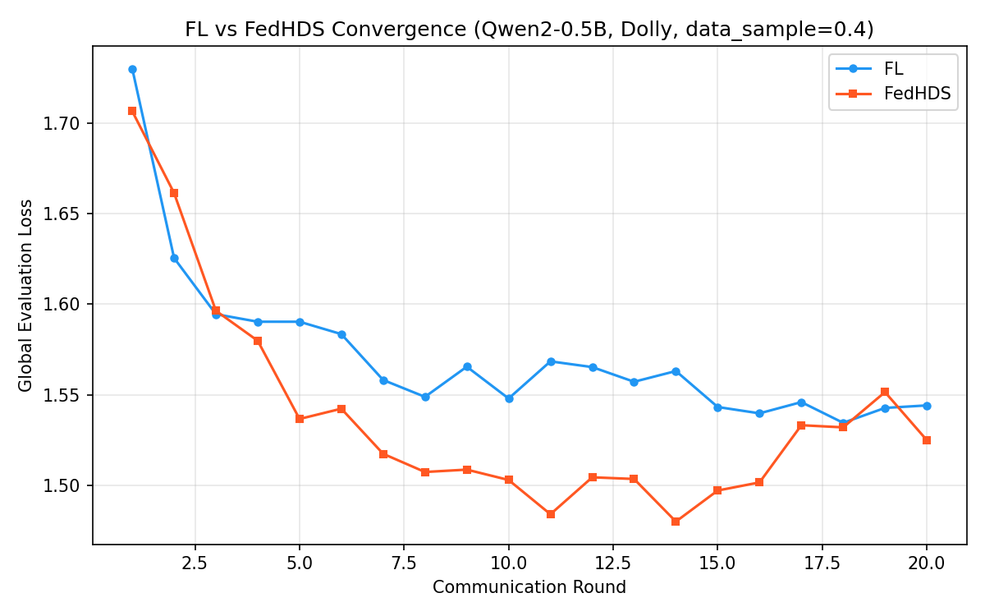
图 1. FL 与 FedHDS 训练收敛曲线对比。

*图 1. FL 与 FedHDS 训练收敛曲线（data_sample=0.4, 20 轮）。FedHDS 收敛到更低的最终全局损失（1.5250），优于 FL（1.5441），为后续遗忘实验提供了更强的效用基线。*

FedHDS 的最终全局损失低于 FL，如图 2 所示，该差距在柱状图对比中更为直观，因此后续遗忘实验以 FedHDS 作为主要效用基线。

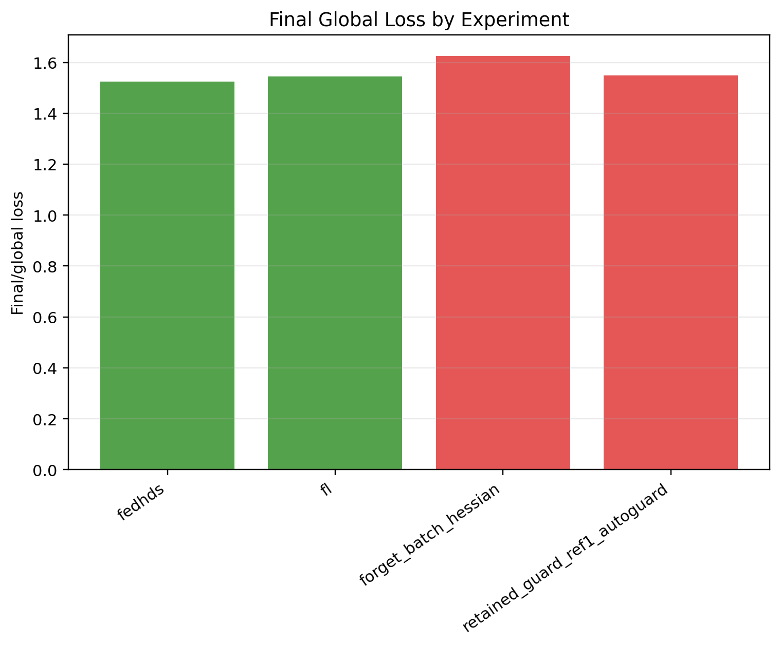
图 2. 主要权衡实验中的最终全局损失对比。

表 2 给出了主要权衡实验的结果。

表 2. 含重训参考的主要权衡结果。

来源 | 设置 | Hessian | 目标客户端损失 | 最终全局损失 | 更新 L2 范数 | 步数 | 时间(s)
FedHDS 训练基线 | 步长=1.0000 | 无 | - | 1.5250 | - | - | -
FL 训练基线 | 步长=1.0000 | 无 | - | 1.5441 | - | - | -
重训基线 | 排除 client 0, lr=5e-5 | 从头重训 | 留出 client 0 评估 = 2.2168 | 1.5355 | - | - | -
遗忘批次 Hessian | 步长=0.0100 | 遗忘批次 | 2.2581 -> 2.2866 | 1.6257 | 0.5077 | 1/1 | 1.64
保留集自动保护机制 | 步长=0.0100, 最大范数=0.300, 小步数=5, 全局阈值=1.575 | 保留集 | 2.2581 -> 2.2329 | 1.5482 | 0.2486 | 5/5 | 131.13

主要权衡实验的结论是：FedHDS 在更大设置下成为更好的效用基线；遗忘批次 Hessian 能提高目标客户端损失，但全局损失代价较大；保留集保护机制能显著保护全局效用，但原方向可能降低目标客户端损失。如图 3 所示，保留集保护机制在目标客户端损失上出现反向变化，这一问题直接引出后续方向与保护机制消融。

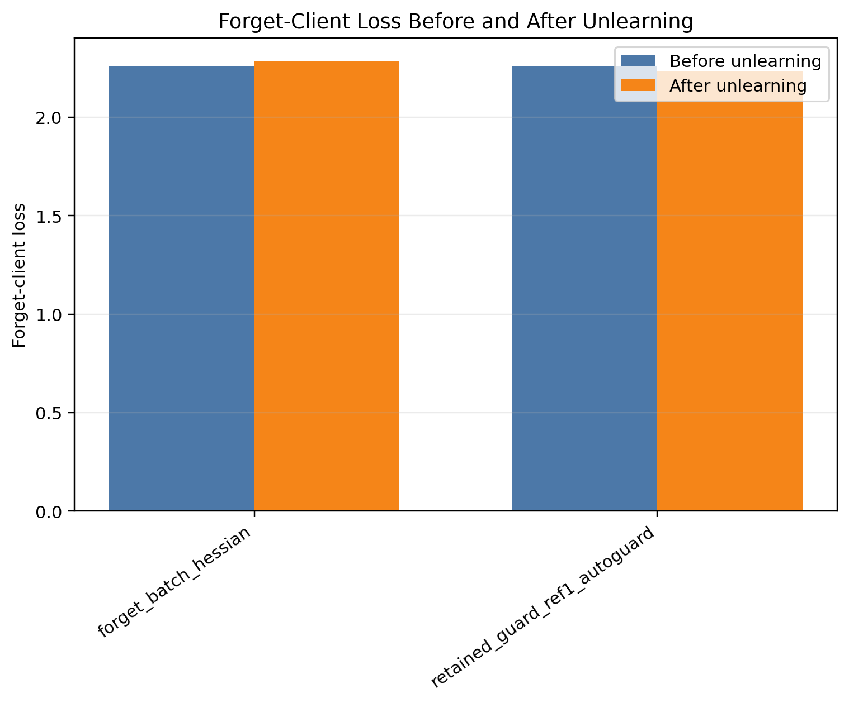
图 3. 主要权衡实验中的目标客户端损失变化。

更具体地说，主要权衡实验中 FedHDS 的最终全局损失为 1.5250，低于 FL 的 1.5441，说明在数据采样比例 0.4 和 20 轮训练设置下，FedHDS 确实形成了更好的效用起点。表 2 还补入了一条从头重训参考：排除 client 0 后重新训练，最终全局损失为 1.5355，留出 client 0 损失为 2.2168。相对 FedHDS，这条重训参考的全局损失只增加了 +0.0105，明显小于遗忘批次 Hessian 的 +0.1007，也小于 5.3 节负方向 norm=0.10 配置的 +0.0685。遗忘批次 Hessian 把目标客户端损失从 2.2581 提高到 2.2866，说明直接使用遗忘客户端批次作为 Hessian 参考来源时，更新方向更容易服务遗忘目标。但它的最终全局损失达到 1.6257，相比 FedHDS 恶化明显，说明该方向对保留任务不够温和。

保留集保护机制的表现则相反。它的最终全局损失为 1.5482，明显接近 FedHDS，也低于自动保护阈值 1.575，说明保留参考对效用保持有帮助。但它把目标客户端损失从 2.2581 降到 2.2329，这意味着模型反而更适应遗忘客户端。这个现象非常关键：如果只看全局损失，会误以为保留集方法更好；但结合目标客户端损失后可以看到，它在原始方向上没有完成遗忘目标。因此，后续必须进一步检查方向和目标客户端损失保护机制。另一个需要强调的细节是：重训参考并没有让留出 client 0 损失高于 FedHDS 遗忘前的 2.2581，反而为 2.2168。这说明在当前 IID Dolly 切分下，留出客户端损失并不是严格单调的“遗忘金标准”指标；保留客户端带来的跨客户端泛化仍可能降低该损失。因此，重训结果更适合作为“精确删除 + 效用代价”的参考，而不是要求训练后遗忘在该损失上数值逼近的唯一目标。

5.3 保留集更新方向错配与保护机制验证

方向与保护机制消融实验保留主要权衡实验的基础设置，运行完整 9 组方向与保护机制组合，用于解释保留集更新的方向错配。完整消融结果如表 3 所示。

表 3. 完整 9 组方向与保护机制消融结果。

组别 | Hessian/方向 | 目标客户端损失 | 最终全局损失 | 更新 L2 | 步数 | 停止原因 | 时间(s)
FL 训练基线 | 训练基线 | - | 1.5441 | - | - | - | -
FedHDS 训练基线 | 训练基线 | - | 1.5250 | - | - | - | -
遗忘批次 Hessian | 遗忘批次，正向 | 2.2581 -> 2.2866 (+0.0285) | 1.6257 | 0.5077 | 1/1 | 完成 | 1.69
保留集正向自动方向 | 保留集，正向 | 2.2581 -> 2.2329 (-0.0252) | 1.5482 | 0.2486 | 5/5 | 完成 | 189.67
正向 + 目标损失保护（tol=0） | 保留集，正向 | 2.2581 -> 2.2581 (+0.0000) | 1.5250 | 0.0000 | 0/1 | 目标损失保护触发 | 88.01
正向 + 目标损失保护（tol=0.05） | 保留集，正向 | 2.2581 -> 2.2581 (+0.0000) | 1.5250 | 0.0000 | 0/1 | 目标损失保护触发 | 86.58
负方向，最大范数=0.05 | 保留集，负向 | 2.2581 -> 2.4105 (+0.1524) | 1.5561 | 0.0500 | 5/5 | 完成 | 133.76
负方向，最大范数=0.10 | 保留集，负向 | 2.2581 -> 2.6104 (+0.3523) | 1.5935 | 0.1000 | 5/5 | 完成 | 140.23
负方向，最大范数=0.15 | 保留集，负向 | 2.2581 -> 2.6880 (+0.4300) | 1.6094 | 0.1200 | 4/5 | 全局损失保护触发 | 137.92

消融结果表明，原始正向/自动保留集方向虽然可以保持全局损失，但会降低目标客户端损失。这一失败不是随机波动，而是结构性的方向敏感问题。表 4 给出了 direction probe 的诊断记录。

表 4. 方向探测诊断：同一保留集曲率下正负候选方向的对比。

候选方向 | 目标客户端损失变化 | 候选后全局损失 | 是否通过全局保护
正向 (+Δθ) | -0.0073 | 1.5482 | 是
负向 (-Δθ) | +0.5014 | 1.7310 | 否

方向探测记录使这一错配关系变得显式化：在同一配置下，正方向候选使目标客户端损失变化约 -0.0073，且通过全局保护阈值；负方向候选使目标客户端损失变化约 +0.5014，但会把全局损失推高到约 1.7310，超过全局保护阈值。这是本文最关键的机制发现，不应被理解为普通消融。保留集曲率的核心问题不是”没有遗忘信号”——负方向携带了强烈的遗忘信号——而是：默认的正方向对遗忘目标是错误的；而携带强烈遗忘信号的负方向在未受控时落在效用安全区域之外。换言之，保留集曲率包含有用的遗忘信号，但有效方向对符号敏感，必须经过验证才能使用。

启用目标客户端损失保护机制后，两个容忍阈值设置都在 0/1 步被拒绝，模型保持在 FedHDS 状态。这说明保护机制并不是装饰性机制，而是真正阻止了”全局效用看似安全但遗忘目标失败”的更新。这个结果说明目标客户端损失保护机制的价值不在于提高数值，而在于拒绝不应接受的更新。

目标客户端损失保护机制的拒绝行为也使本文方法更容易审计。对于一个遗忘请求，系统不仅给出最终模型，还记录了为什么某个更新没有被接受。如果停止原因是目标客户端损失保护机制，说明问题出在遗忘目标方向；如果停止原因是全局损失保护机制，说明问题出在效用损失。这种区分对于联邦遗忘场景很重要，因为实际系统需要知道失败来自”忘不掉”还是”伤害太大”。

表 5 进一步聚焦负方向更新范数扫描。

表 5. 负方向更新范数扫描结果。

组别 | 最大范数 | 目标客户端损失 | 全局损失变化 | 更新 L2 | 接受步数 | 停止原因
负方向，最大范数=0.05 | 0.05 | 2.2581 -> 2.4105 (+0.1524) | 1.5250 -> 1.5561 | 0.0500 | 5/5 | 完成
负方向，最大范数=0.10 | 0.10 | 2.2581 -> 2.6104 (+0.3523) | 1.5250 -> 1.5935 | 0.1000 | 5/5 | 完成
负方向，最大范数=0.15 | 0.15 | 2.2581 -> 2.6880 (+0.4300) | 1.5250 -> 1.6094 | 0.1200 | 4/5 | 全局损失保护触发

负方向扫描是方向修正的关键证据。如图 4 所示，已接受更新范数增大时，目标客户端损失增量通常也随之增大，但这需要全局效用保护机制控制效用代价。

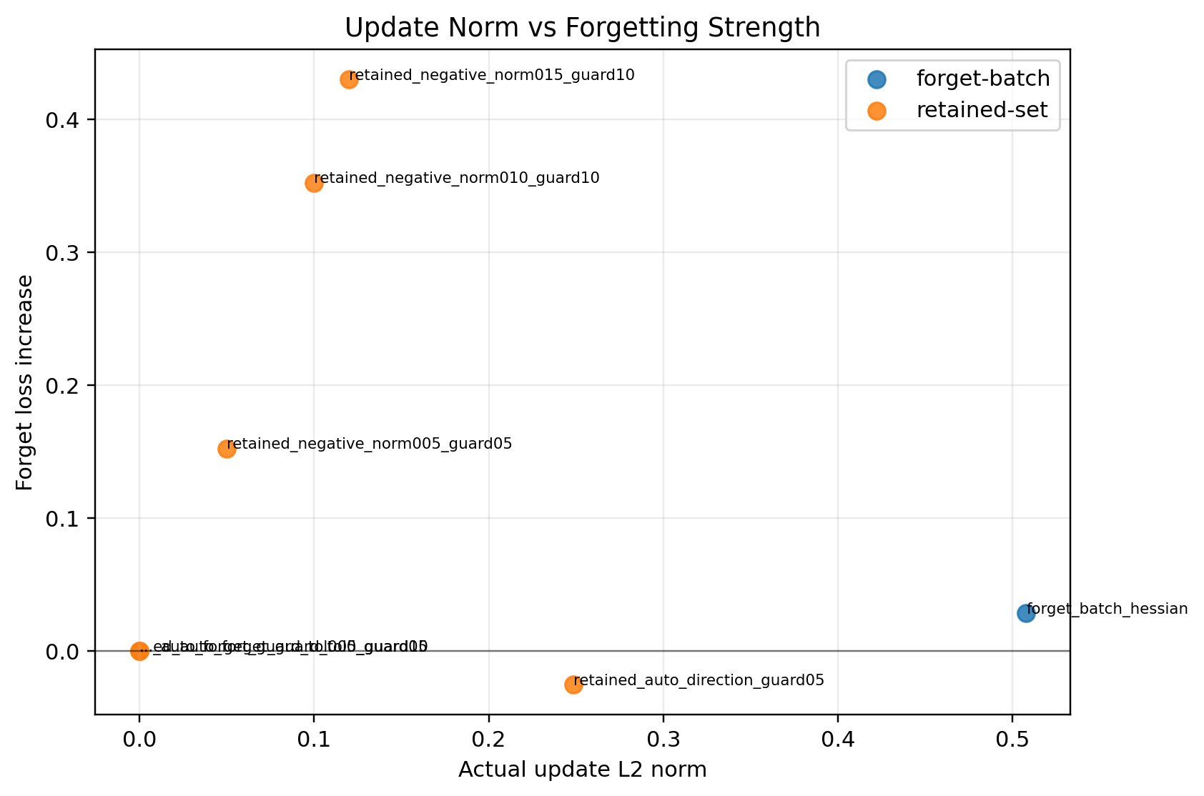
图 4. 更新范数与目标客户端损失增量的关系。

最大范数=0.05 时，目标客户端损失从 2.2581 提高到 2.4105，全局损失为 1.5561；最大范数=0.10 时，目标客户端损失提高到 2.6104，全局损失为 1.5935；最大范数=0.15 时，保护机制在 4/5 步停止，最终更新 L2 范数为 0.1200。图 5 展示了该设置下尝试步数与接受步数的差异，说明分步保护机制实际截断了过大的更新。

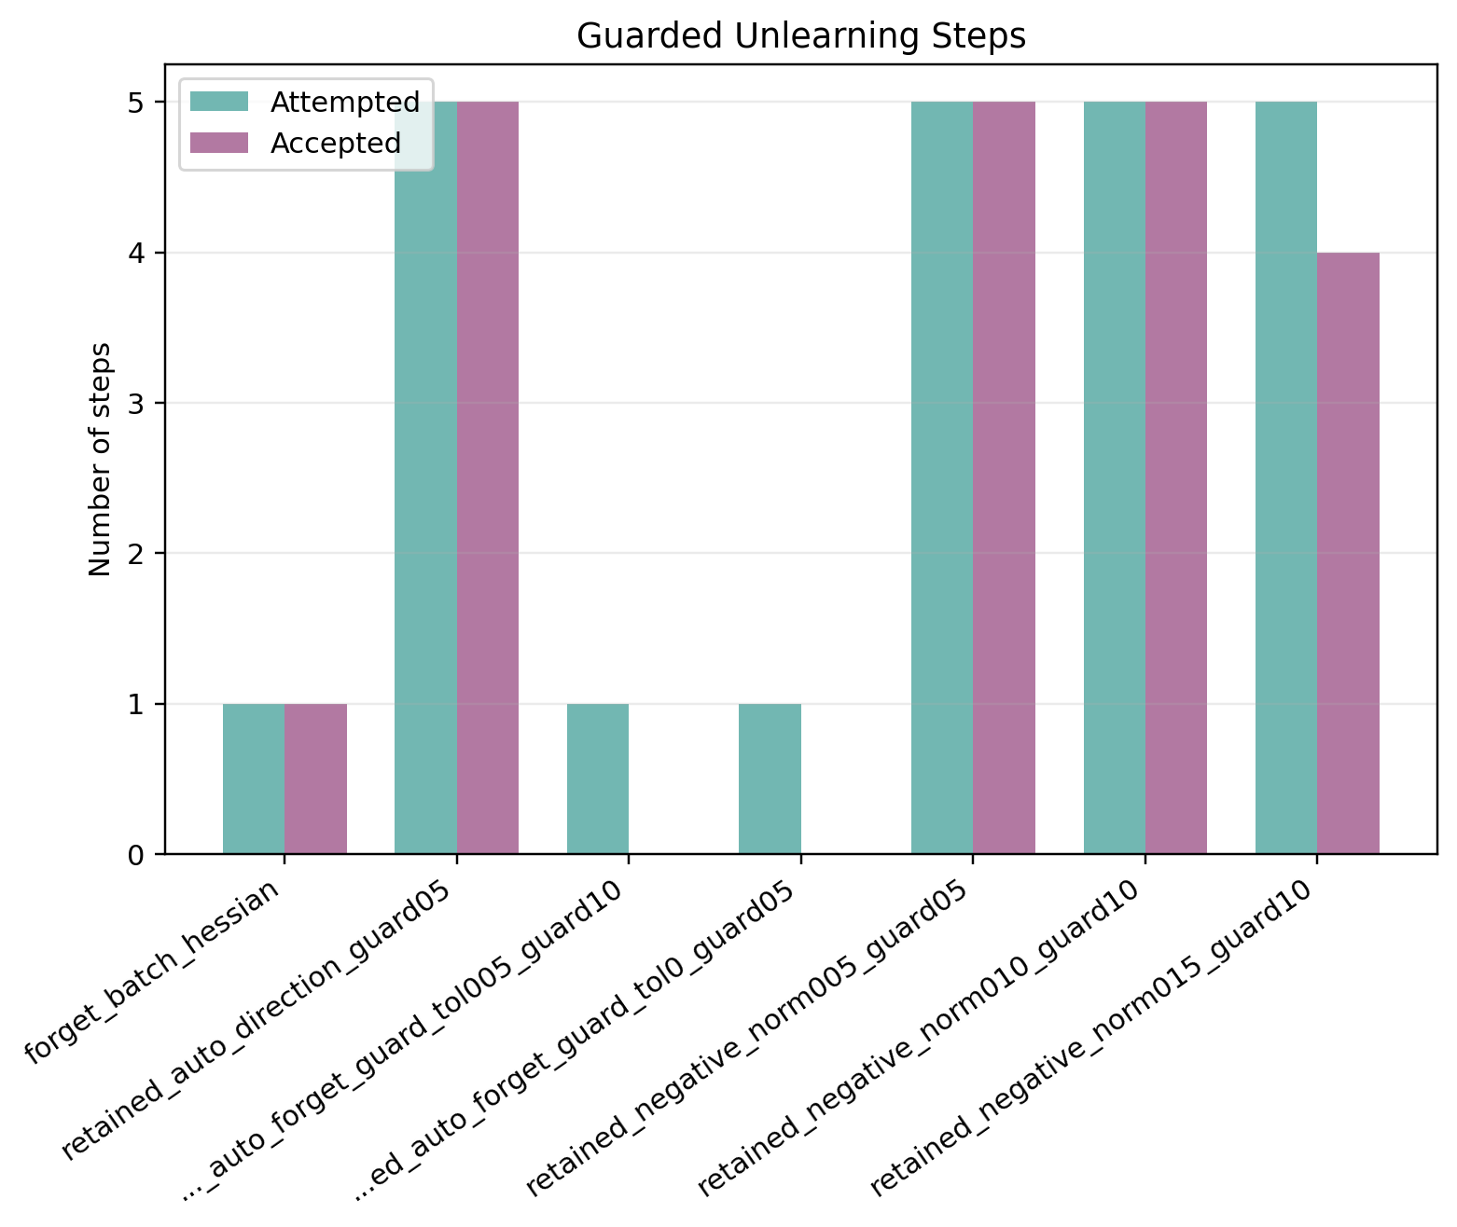
图 5. 分步保护机制接受情况。

这说明保留集曲率对方向敏感，必须结合方向探测和目标客户端损失保护机制。需要强调的是，保护机制的拒绝并不应被理解为“方法失败”。目标客户端损失保护机制拒绝的是“效用安全但遗忘无效”的更新，而全局效用保护机制截断的是“遗忘很强但效用越界”的更新。二者都说明保护机制正在发挥作用。

负方向扫描给出了最重要的修正证据。最大范数=0.05 时，目标客户端损失提高 0.1524，全局损失从 1.5250 增加到 1.5561，仍处于较温和范围；最大范数=0.10 时，目标客户端损失提高 0.3523，全局损失增加到 1.5935，遗忘更强但效用代价也更高；最大范数=0.15 时，目标客户端损失提高最多，但全局效用保护机制在 4/5 步截断更新，实际更新 L2 范数只有 0.1200。这个结果说明，遗忘强度和全局效用之间存在连续权衡，而不是某个固定设置天然最优。

因此，本节结论不是简单地选择最大范数，而是说明保留集曲率必须配合方向探测和受控步长。对于偏保守应用，可以选择最大范数=0.05，以获得较小效用损失；对于需要更强遗忘信号的场景，可以考虑最大范数=0.10；最大范数=0.15 更适合作为保护机制截断能力的证据，而不是默认推荐配置。与重训参考相比，负方向 norm=0.10 把目标客户端损失提高得更明显（2.6104，相比重训留出损失 2.2168 更高），但最终全局损失也更大（1.5935，相比重训 1.5355）。遗忘批次 Hessian 的全局损失代价更高，达到 1.6257。这进一步说明，本文方法不是去数值复制重训，而是提供一种可审计、可控的训练后近似遗忘路径。

5.4 模型规模与数据规模变化下的泛化分析

模型/数据规模泛化实验不引入新方法，而是用 2×2 矩阵验证修正后的保留集负方向更新是否在更大模型或更大数据下仍有解释性。该矩阵包含小模型小数据、小模型大数据、大模型小数据和大模型大数据四个格子。如图 6 所示，在大模型大数据设置下，保留集负方向的最终全局损失仍低于 FedHDS 基线。

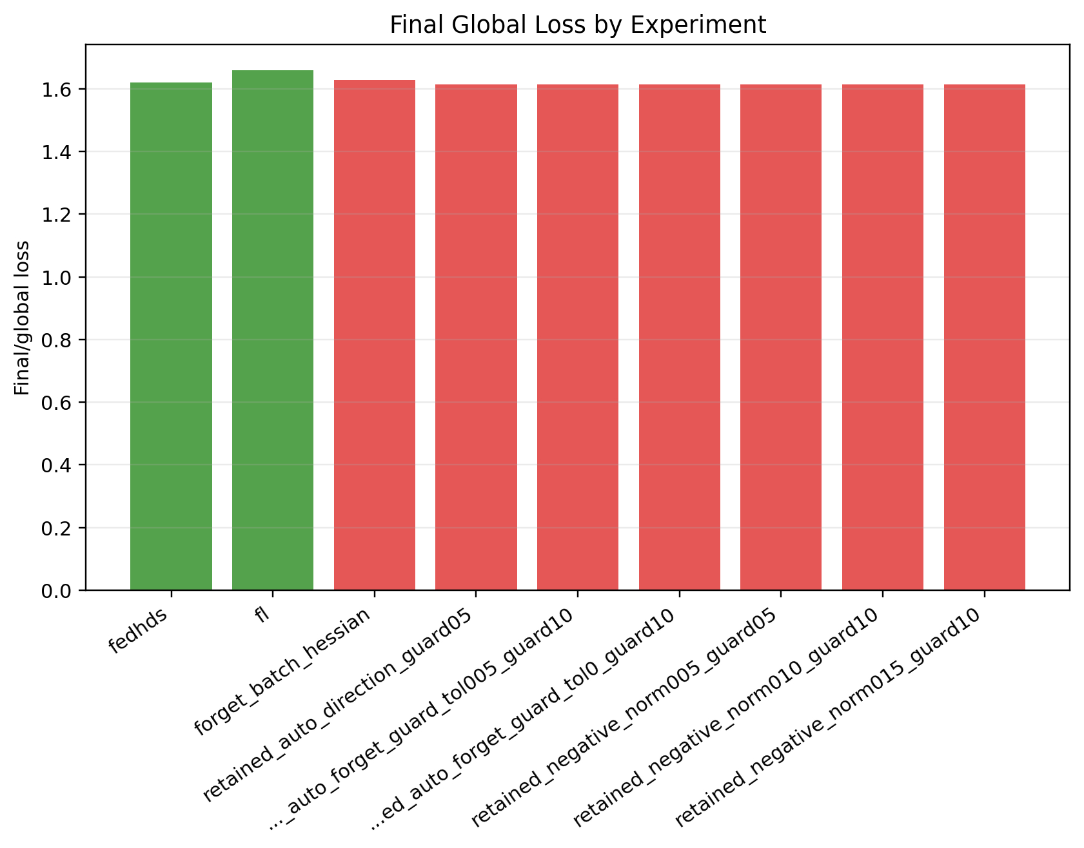
图 6. 大模型大数据设置下的最终全局损失对比。

表 6 汇总了 2×2 规模矩阵。

表 6. 模型/数据规模泛化矩阵。

设置 | 模型 | 数据采样比例 | FedHDS 基线全局损失 | 遗忘批次 Hessian | 保留集负方向 norm=0.10
小模型 + 小数据 | Qwen2-0.5B | 0.4 | 1.5250 | 2.2581 -> 2.2866 (+0.0285)，全局=1.6257 | 2.2581 -> 2.6104 (+0.3523)，全局=1.5935
小模型 + 大数据 | Qwen2-0.5B | 0.6 | 1.5423 | 2.4377 -> 2.8059 (+0.3681)，全局=2.0040 | 2.4377 -> 2.6147 (+0.1770)，全局=1.5701
大模型 + 小数据 | Qwen2.5-1.5B | 0.4 | 1.6438 | 1.8812 -> 1.8702 (-0.0110)，全局=1.6408 | 1.8812 -> 1.9206 (+0.0395)，全局=1.6405
大模型 + 大数据 | Qwen2.5-1.5B | 0.6 | 1.6201 | 2.0880 -> 2.0828 (-0.0052)，全局=1.6291 | 2.0880 -> 2.1078 (+0.0198)，全局=1.6132

小模型 + 大数据设置下的完整结果

表 7. 小模型 + 大数据设置下的完整结果。

组别 | Hessian/方向 | 目标客户端损失 | 最终全局损失 | 更新 L2 | 步数
FL 训练基线 | 训练基线 | - | 1.5289 | - | -
FedHDS 训练基线 | 训练基线 | - | 1.5423 | - | -
遗忘批次 Hessian | 遗忘批次，正向 | 2.4377 -> 2.8059 (+0.3681) | 2.0040 | 1.1020 | 1/1
保留集自动方向 | 保留集，负向 | 2.4377 -> 2.7601 (+0.3224) | 1.5862 | 0.1483 | 5/5
自动方向 + 损失保护（tol=0） | 保留集，负向 | 2.4377 -> 2.7601 (+0.3224) | 1.5862 | 0.1483 | 5/5
自动方向 + 损失保护（tol=0.05） | 保留集，负向 | 2.4377 -> 2.7601 (+0.3224) | 1.5862 | 0.1483 | 5/5
负方向，最大范数=0.05 | 保留集，负向 | 2.4377 -> 2.5030 (+0.0652) | 1.5554 | 0.0500 | 5/5
负方向，最大范数=0.10 | 保留集，负向 | 2.4377 -> 2.6147 (+0.1770) | 1.5701 | 0.1000 | 5/5
负方向，最大范数=0.15 | 保留集，负向 | 2.4377 -> 2.7601 (+0.3224) | 1.5862 | 0.1483 | 5/5

大模型 + 小数据设置下的完整结果

表 8. 大模型 + 小数据设置下的完整结果。

组别 | Hessian/方向 | 目标客户端损失 | 最终全局损失 | 更新 L2 | 步数
FL 训练基线 | 训练基线 | - | 1.6611 | - | -
FedHDS 训练基线 | 训练基线 | - | 1.6438 | - | -
遗忘批次 Hessian | 遗忘批次，正向 | 1.8812 -> 1.8702 (-0.0110) | 1.6408 | 0.0519 | 1/1
保留集自动方向 | 保留集，负向 | 1.8812 -> 1.9206 (+0.0395) | 1.6405 | 0.0282 | 5/5
自动方向 + 损失保护（tol=0） | 保留集，负向 | 1.8812 -> 1.9206 (+0.0395) | 1.6405 | 0.0282 | 5/5
自动方向 + 损失保护（tol=0.05） | 保留集，负向 | 1.8812 -> 1.9206 (+0.0395) | 1.6405 | 0.0282 | 5/5
负方向，最大范数=0.05 | 保留集，负向 | 1.8812 -> 1.9206 (+0.0395) | 1.6405 | 0.0282 | 5/5
负方向，最大范数=0.10 | 保留集，负向 | 1.8812 -> 1.9206 (+0.0395) | 1.6405 | 0.0282 | 5/5
负方向，最大范数=0.15 | 保留集，负向 | 1.8812 -> 1.9206 (+0.0395) | 1.6405 | 0.0282 | 5/5

大模型 + 大数据设置下的完整结果

表 9. 大模型 + 大数据设置下的完整结果。

组别 | Hessian/方向 | 目标客户端损失 | 最终全局损失 | 更新 L2 | 步数
FL 训练基线 | 训练基线 | - | 1.6587 | - | -
FedHDS 训练基线 | 训练基线 | - | 1.6201 | - | -
遗忘批次 Hessian | 遗忘批次，正向 | 2.0880 -> 2.0828 (-0.0052) | 1.6291 | 0.2335 | 1/1
保留集自动方向 | 保留集，负向 | 2.0880 -> 2.1078 (+0.0198) | 1.6132 | 0.0305 | 5/5
自动方向 + 损失保护（tol=0） | 保留集，负向 | 2.0880 -> 2.1078 (+0.0198) | 1.6132 | 0.0305 | 5/5
自动方向 + 损失保护（tol=0.05） | 保留集，负向 | 2.0880 -> 2.1078 (+0.0198) | 1.6132 | 0.0305 | 5/5
负方向，最大范数=0.05 | 保留集，负向 | 2.0880 -> 2.1078 (+0.0198) | 1.6132 | 0.0305 | 5/5
负方向，最大范数=0.10 | 保留集，负向 | 2.0880 -> 2.1078 (+0.0198) | 1.6132 | 0.0305 | 5/5
负方向，最大范数=0.15 | 保留集，负向 | 2.0880 -> 2.1078 (+0.0198) | 1.6132 | 0.0305 | 5/5

表 7 至表 9 给出了三个补充规模设置的完整结果。规模矩阵支持三个观察。第一，小模型大数据设置中，遗忘批次 Hessian 遗忘更强，但全局损失明显恶化；保留集负方向也能提高目标客户端损失，同时全局损失更接近 FedHDS 基线。第二，大模型小数据设置中，遗忘批次 Hessian 不再提高目标客户端损失，而保留集负方向仍有小幅正向遗忘增益。第三，大模型大数据设置中，保留集负方向的遗忘增益较小，但最终全局损失低于 FedHDS 基线，说明其效用行为更有利。

进一步分析小模型大数据设置可以看到，数据规模增加后目标客户端损失的初始值从小模型小数据设置的 2.2581 提高到 2.4377，说明更大数据采样改变了目标客户端的局部损失状态。遗忘批次 Hessian 在该设置下遗忘增益很强，从 2.4377 提高到 2.8059，但最终全局损失上升到 2.0040，效用代价过大。保留集负方向最大范数 0.10 的遗忘增益为 0.1770，弱于遗忘批次 Hessian，但全局损失为 1.5701，更接近 FedHDS 基线。这体现了本文方法的主要定位：不追求最强单点遗忘增益，而强调受控权衡。

大模型小数据和大模型大数据设置则说明，大模型设置下遗忘批次 Hessian 并不总是可靠。大模型小数据设置中遗忘批次 Hessian 使目标客户端损失从 1.8812 降到 1.8702，大模型大数据设置中也从 2.0880 降到 2.0828，方向都不是理想遗忘方向。相反，保留集负方向设置在两个大模型格子中都给出正向或非负的遗忘变化，并且全局损失接近或低于 FedHDS 基线。该结果说明保留集负方向更新在模型规模增加后仍具有一定解释性。

5.5 大模型大数据设置下的随机种子鲁棒性检查

随机种子鲁棒性检查不是新的实验类别，而是对大模型大数据核心设置补充随机种子 43 和随机种子 44，用于判断随机种子 42 的结果是否偶然。如图 7 所示，不同随机种子下目标客户端损失变化幅度存在差异，因此本文对遗忘增益保持谨慎结论。

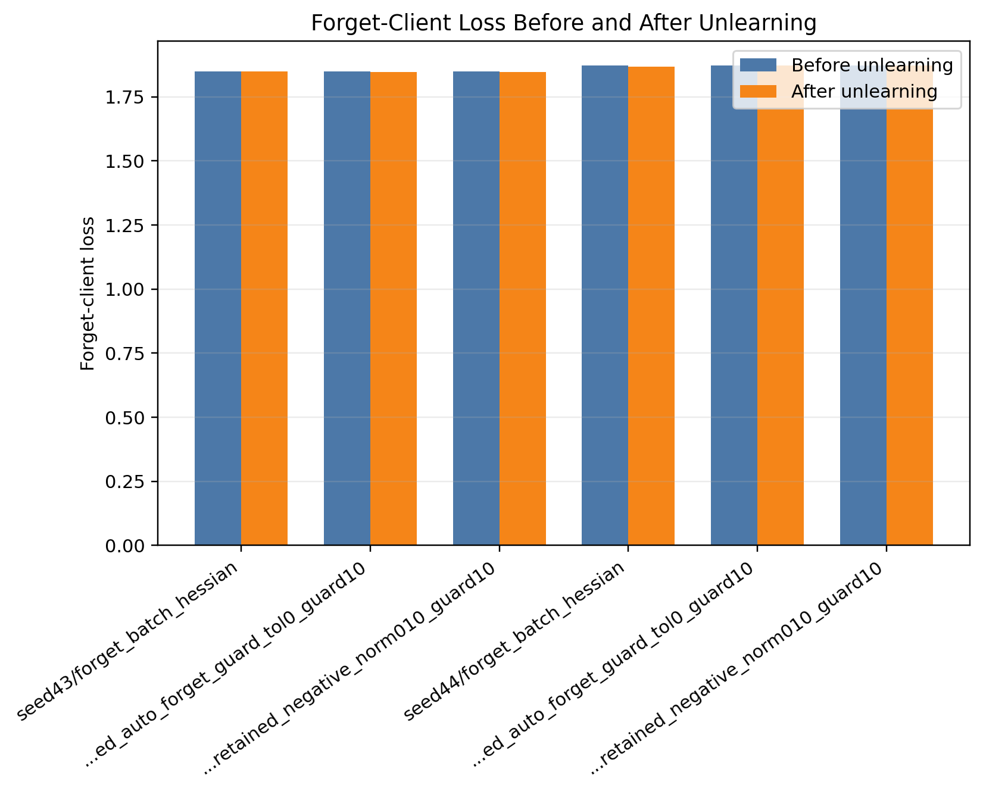
图 7. 随机种子鲁棒性中目标客户端损失对比。

表 10 汇总了三个随机种子的核心对比。

表 10. 大模型大数据设置下的随机种子鲁棒性检查。

随机种子 | FedHDS 基线全局损失 | 遗忘批次 Hessian | 保留集自动保护 | 保留集负方向（最大范数=0.10）
42 | 1.6201 | 2.0880 -> 2.0828 (-0.0052)，全局=1.6291 | 2.0880 -> 2.1078 (+0.0198)，全局=1.6132，步数=5/5 | 2.0880 -> 2.1078 (+0.0198)，全局=1.6132，步数=5/5
43 | 1.6377 | 1.8483 -> 1.8490 (+0.0007)，全局=1.6368 | 1.8483 -> 1.8472 (-0.0011)，全局=1.6380，步数=5/5 | 1.8483 -> 1.8472 (-0.0011)，全局=1.6380，步数=5/5
44 | 2.0818 | 1.8732 -> 1.8677 (-0.0056)，全局=2.0871 | 1.8732 -> 1.8725 (-0.0008)，全局=2.0826，步数=5/5 | 1.8732 -> 1.8732 (+0.0000)，全局=2.0818，步数=0/1

随机种子鲁棒性结果给出更谨慎的结论。随机种子 42 中保留集负方向提高目标客户端损失且全局损失低于 FedHDS 基线；随机种子 43 中全局效用与 FedHDS 基线接近，但目标客户端损失出现极小下降；随机种子 44 中目标客户端损失保护机制直接拒绝负方向更新，使模型保持在 FedHDS 状态。因此，本文不能声称保留集负方向在所有随机种子下都稳定提高目标客户端损失。更准确的结论是：该框架在效用控制和保护机制行为上更稳定，而具体遗忘增益对随机种子敏感。

从三个随机种子的对比看，稳定的是保护机制行为和效用控制，不稳定的是目标客户端损失增量的具体数值。随机种子 42 给出正向遗忘增益，随机种子 43 出现极小负变化，随机种子 44 则由目标客户端损失保护机制拒绝更新。这个结果反而强化了本文对保护机制的需求：如果没有目标客户端损失保护机制，随机种子 44 中可能会接受一个不满足遗忘目标的更新；加入保护机制后，系统至少可以保持在 FedHDS 状态，避免错误更新进一步改变模型。

5.6 综合结果讨论与方法定位

综合以上实验，本文得到一条清晰主线：遗忘批次 Hessian 可以服务遗忘目标，但容易损害全局效用；保留集曲率更适合效用保持，但存在方向错配风险；方向探测、负方向修正和目标客户端损失保护机制可以修正该风险；2×2 规模矩阵说明该权衡在当前测试范围内仍有解释性；随机种子鲁棒性则提醒我们，遗忘增益不能过度外推。

综合结果说明，本文方法最适合被理解为一种可审计的受控更新框架，而不是无条件最强的遗忘算法。遗忘批次 Hessian 在某些小模型或大数据设置下可以产生更大目标客户端损失增量，但全局损失代价也更明显；保留集曲率则更强调保留效用，但必须通过方向探测和目标客户端损失保护机制保证它没有沿错误方向移动。

因此，本文最终主张是谨慎的：保留集曲率 + 负方向 + 保护机制可以在当前 Dolly/Qwen 实验范围内形成较稳定的效用保持型遗忘路径。它的贡献在于把遗忘更新从一次性参数跳变变成可度量、可回滚、可解释的过程。每次更新都有更新范数、接受步数、停止原因、全局损失和目标客户端损失作为记录，这对联邦遗忘系统的实际部署和审计都更有价值。

6 方法局限性与适用边界

本文仍存在若干局限。

第一，实验数据集和模型家族仍然有限。本文主要使用 Dolly 指令微调数据集和 Qwen/Qwen2.5 模型家族。虽然本文已经加入模型规模和数据规模矩阵，但这仍属于同一数据集和同一模型家族下的受控泛化实验。不同指令数据集、不同模型架构、不同 tokenizer 和不同客户端分布都可能改变 Hessian 近似和保护机制行为。因此，本文结论应解释为当前 Dolly/Qwen 设置下的实验证据，而不是跨所有语言模型场景的普适结论。

第二，遗忘客户端设置仍然较单一。本文固定目标客户端为客户端 0，这有利于让不同阶段之间保持可比性，但也限制了结论范围。不同客户端可能具有不同数据量、主题分布、样本难度和局部损失状态，遗忘难度也可能不同。未来工作需要在多个目标客户端上重复实验，并进一步分析客户端异质性对保留集曲率的影响。

第三，随机种子鲁棒性检查仍然不够充分。本文补充了大模型大数据核心设置下的随机种子 43 和随机种子 44，用于判断随机种子 42 是否偶然。结果显示效用控制和保护机制行为相对稳定，但具体遗忘增益对随机种子敏感。由于额外随机种子数量仍然有限，本文不能声称遗忘增益具有强统计稳定性。更严格的结论需要更多随机种子、更完整的九组实验和统计显著性分析。

第四，保留集 Hessian 的计算成本高于遗忘批次 Hessian。遗忘批次 Hessian 只需要在目标客户端批次上计算曲率，而保留集曲率需要构造保留参考集，并在保留样本上计算 HVP，还要执行分步全局效用保护机制和目标客户端损失保护机制。实验中保留集方法的遗忘耗时明显更长。未来需要研究更高效的参考集选择、HVP 近似、缓存机制或低秩近似方法。

第五，本文遗忘评估主要基于损失指标。目标客户端损失是直接、可复现且便于跨实验设置比较的代理指标，但它不能完全等价于隐私层面的删除证明。一个模型在目标客户端损失上升，并不必然意味着无法通过 membership inference、canary extraction 或其他攻击恢复目标数据影响。重训参考也说明了这一点：排除 client 0 后从头重训得到的留出损失为 2.2168，反而低于 FedHDS 遗忘前的 2.2581。因此，后续工作应加入隐私攻击指标、生成质量指标和更细粒度的目标样本分析。

第六，本文的保护阈值和最大范数仍需人工设定。不同模型、不同数据采样比例和不同训练轮次下，全局损失的绝对值可能不同，固定阈值不一定适用。本文通过自动保护阈值和 范数扫描 给出了一种可操作方案，但更理想的做法是根据训练过程、验证集波动和目标风险自动校准保护阈值。

7 结论与未来工作

本文研究了构建在 FedHDS 训练底座之上的、基于保留集曲率和受控信赖域更新的训练后联邦遗忘方法。论文围绕“如何在削弱目标客户端影响的同时保持保留客户端效用”这一问题展开，将遗忘客户端梯度和保留客户端曲率参考解耦，并通过范数裁剪、方向探测、分步全局效用保护机制和目标客户端损失保护机制控制二阶更新。

实验结果可以总结为五点。第一，完整训练后遗忘流程在当前实验设置下是可行的。第二，主要权衡实验显示遗忘批次 Hessian 可以产生更直接的遗忘信号，但会带来明显全局损失代价。第三，保留集 Hessian 更有利于全局效用保持，但原始方向可能降低目标客户端损失，因此必须进行方向验证。第四，方向与保护机制消融证明负方向修正与目标客户端损失保护机制能够修正方向错配，在全局损失受控条件下提高目标客户端损失。第五，模型/数据规模矩阵和随机种子鲁棒性检查表明，该方法在当前 Dolly/Qwen 设置下具有可解释的效用保持行为，但具体遗忘增益对模型规模、数据规模和随机种子敏感。

总体而言，本文方法不应被理解为所有设置下遗忘强度最强的算法，而应被定位为一种可审计、效用保持型受控联邦遗忘框架。它的核心价值在于：每次遗忘更新都有明确的信号来源、曲率参考、更新范数、保护机制接受步数和停止原因。相比直接应用二阶更新，这种受控流程更适合需要解释和审计的联邦学习场景。

未来工作可以从四个方向继续推进。第一，扩展到更多数据集、更多模型家族和更多目标客户端，验证方法的泛化性。第二，引入 membership inference、canary extraction 等隐私攻击指标，使遗忘评估从损失代理指标走向更强的隐私验证。第三，改进保留集 HVP 的效率，降低二阶近似在大模型上的计算成本。第四，研究自动保护阈值校准，使全局效用保护机制和目标客户端损失保护机制能根据不同训练状态自适应设定阈值。

附录 A：图编号说明

图 A1. 阶段一：遗忘前后目标客户端损失对比。

图 A2. 阶段一：最终全局损失对比。

图 A3. 阶段一：保护机制尝试步数与接受步数对比。

图 A4. 阶段一：遗忘耗时对比。

图 A5. 阶段一：更新范数与目标客户端损失增量的关系。

图 A6. 阶段一：更新范数与最终全局损失的关系。

图 A7. 阶段二：遗忘前后目标客户端损失对比。

图 A8. 阶段二：最终全局损失对比。

图 A9. 阶段二：保护机制尝试步数与接受步数对比。

图 A10. 阶段二：遗忘耗时对比。

图 A11. 阶段二：更新范数与目标客户端损失增量的关系。

图 A12. 阶段二：更新范数与最终全局损失的关系。

图 A13. 阶段三：遗忘前后目标客户端损失对比。

图 A14. 阶段三：最终全局损失对比。

图 A15. 阶段三：保护机制尝试步数与接受步数对比。

图 A16. 阶段三：遗忘耗时对比。

图 A17. 阶段三：更新范数与目标客户端损失增量的关系。

图 A18. 阶段三：更新范数与最终全局损失的关系。

图 A19. 阶段四A：遗忘前后目标客户端损失对比。

图 A20. 阶段四A：最终全局损失对比。

图 A21. 阶段四A：保护机制尝试步数与接受步数对比。

图 A22. 阶段四A：遗忘耗时对比。

图 A23. 阶段四A：更新范数与目标客户端损失增量的关系。

图 A24. 阶段四A：更新范数与最终全局损失的关系。

图 A25. 阶段四B：遗忘前后目标客户端损失对比。

图 A26. 阶段四B：最终全局损失对比。

图 A27. 阶段四B：保护机制尝试步数与接受步数对比。

图 A28. 阶段四B：遗忘耗时对比。

图 A29. 阶段四B：更新范数与目标客户端损失增量的关系。

图 A30. 阶段四B：更新范数与最终全局损失的关系。

图 A31. 阶段四C：遗忘前后目标客户端损失对比。

图 A32. 阶段四C：最终全局损失对比。

图 A33. 阶段四C：保护机制尝试步数与接受步数对比。

图 A34. 阶段四C：遗忘耗时对比。

图 A35. 阶段四C：更新范数与目标客户端损失增量的关系。

图 A36. 阶段四C：更新范数与最终全局损失的关系。

图 A37. 阶段四随机种子汇总：遗忘前后目标客户端损失对比。

图 A38. 阶段四随机种子汇总：最终全局损失对比。

图 A39. 阶段四随机种子汇总：保护机制尝试步数与接受步数对比。

图 A40. 阶段四随机种子汇总：遗忘耗时对比。

图 A41. 阶段四随机种子汇总：更新范数与目标客户端损失增量的关系。

图 A42. 阶段四随机种子汇总：更新范数与最终全局损失的关系。

图 A43. 阶段四随机种子 43：遗忘前后目标客户端损失对比。

图 A44. 阶段四随机种子 43：最终全局损失对比。

图 A45. 阶段四随机种子 43：保护机制尝试步数与接受步数对比。

图 A46. 阶段四随机种子 43：遗忘耗时对比。

图 A47. 阶段四随机种子 43：更新范数与目标客户端损失增量的关系。

图 A48. 阶段四随机种子 43：更新范数与最终全局损失的关系。

图 A49. 阶段四随机种子 44：遗忘前后目标客户端损失对比。

图 A50. 阶段四随机种子 44：最终全局损失对比。

图 A51. 阶段四随机种子 44：保护机制尝试步数与接受步数对比。

图 A52. 阶段四随机种子 44：遗忘耗时对比。

图 A53. 阶段四随机种子 44：更新范数与目标客户端损失增量的关系。

图 A54. 阶段四随机种子 44：更新范数与最终全局损失的关系。

参考文献

[1] H. B. McMahan, E. Moore, D. Ramage, S. Hampson, and B. Aguera y Arcas, "Communication-Efficient Learning of Deep Networks from Decentralized Data," Proceedings of AISTATS, 2017. https://arxiv.org/abs/1602.05629

[2] Y. Cao and J. Yang, "Towards Making Systems Forget with Machine Unlearning," IEEE Symposium on Security and Privacy, pp. 463-480, 2015. https://doi.org/10.1109/SP.2015.35

[3] P. W. Koh and P. Liang, "Understanding Black-box Predictions via Influence Functions," Proceedings of ICML, PMLR 70:1885-1894, 2017. https://proceedings.mlr.press/v70/koh17a.html

[4] N. Agarwal, B. Bullins, and E. Hazan, "Second-order Stochastic Optimization for Machine Learning in Linear Time," Journal of Machine Learning Research, vol. 18, pp. 1-40, 2017. https://www.jmlr.org/papers/v18/16-491.html

[5] 李梓童, 孟小峰, 王雷霞, 郝新丽. 机器遗忘综述[J]. 软件学报, 2025, 36(4): 1637-1664. https://doi.org/10.13328/j.cnki.jos.007237

[6] G. Liu, Y. Yang, X. Ma, C. Wang, and J. Liu, "Federated Unlearning," CoRR abs/2012.13891, 2020. https://arxiv.org/abs/2012.13891

[7] Y. Liu, L. Xu, X. Yuan, C. Wang, and B. Li, "The Right to be Forgotten in Federated Learning: An Efficient Realization with Rapid Retraining," IEEE INFOCOM, pp. 1749-1758, 2022. https://doi.org/10.1109/INFOCOM48880.2022.9796721

[8] L. Wu, S. Guo, J. Wang, Z. Hong, J. Zhang, and Y. Ding, "Federated Unlearning: Guarantee the Right of Clients to Forget," IEEE Network, vol. 36, no. 5, pp. 129-135, 2022. https://doi.org/10.1109/MNET.001.2200198

[9] J. Wang, S. Guo, X. Xie, and H. Qi, "Federated Unlearning via Class-Discriminative Pruning," Proceedings of the ACM Web Conference 2022, pp. 622-632, 2022. https://doi.org/10.1145/3485447.3512222

[10] Y. Li, J. Zhang, Y. Liu, and C. Chen, "Class-wise Federated Unlearning: Harnessing Active Forgetting with Teacher-Student Memory Generation," Knowledge-Based Systems, vol. 316, article 113353, 2025. https://doi.org/10.1016/j.knosys.2025.113353

[11] L. Bourtoule, V. Chandrasekaran, C. A. Choquette-Choo, H. Jia, A. Travers, B. Zhang, D. Lie, and N. Papernot, "Machine Unlearning," IEEE Symposium on Security and Privacy, pp. 141-159, 2021. https://doi.org/10.1109/SP40001.2021.00019

[12] N. Romandini, A. Mora, C. Mazzocca, R. Montanari, and P. Bellavista, "Federated Unlearning: A Survey on Methods, Design Guidelines, and Evaluation Metrics," IEEE Transactions on Neural Networks and Learning Systems, 2025. https://doi.org/10.1109/TNNLS.2024.3478334

[13] A. R. Conn, N. I. M. Gould, and P. L. Toint, Trust Region Methods. SIAM, 2000. https://doi.org/10.1137/1.9780898719857

[14] M. Conover, M. Hayes, A. Mathur, J. Xie, J. Wan, S. Shah, A. Ghodsi, P. Wendell, M. Zaharia, and R. Xin, "Free Dolly: Introducing the World's First Truly Open Instruction-Tuned LLM," Databricks Blog, 2023. https://www.databricks.com/blog/2023/04/12/dolly-first-open-commercially-viable-instruction-tuned-llm

[15] A. Yang et al., "Qwen2 Technical Report," arXiv:2407.10671, 2024. https://arxiv.org/abs/2407.10671

[16] Qwen Team et al., "Qwen2.5 Technical Report," arXiv:2412.15115, 2024. https://arxiv.org/abs/2412.15115

附录图
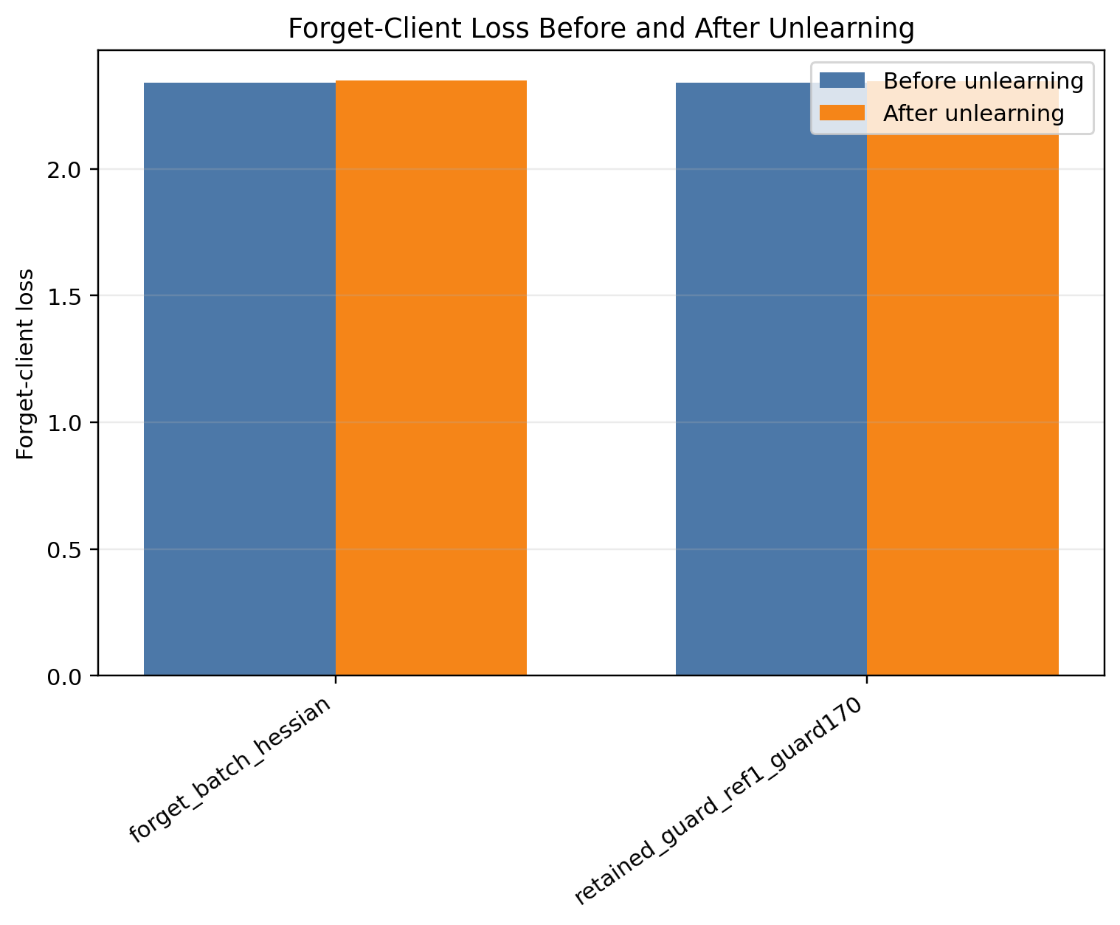
图 A1. 阶段一：遗忘前后 forget-client loss 对比。
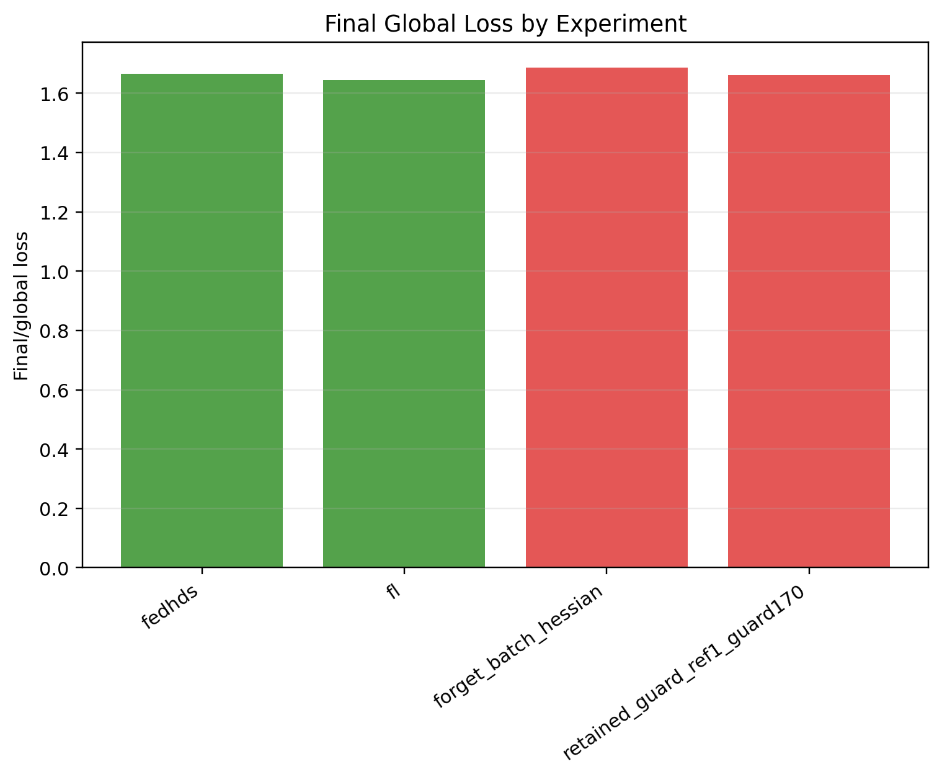
图 A2. 阶段一：final global loss 对比。
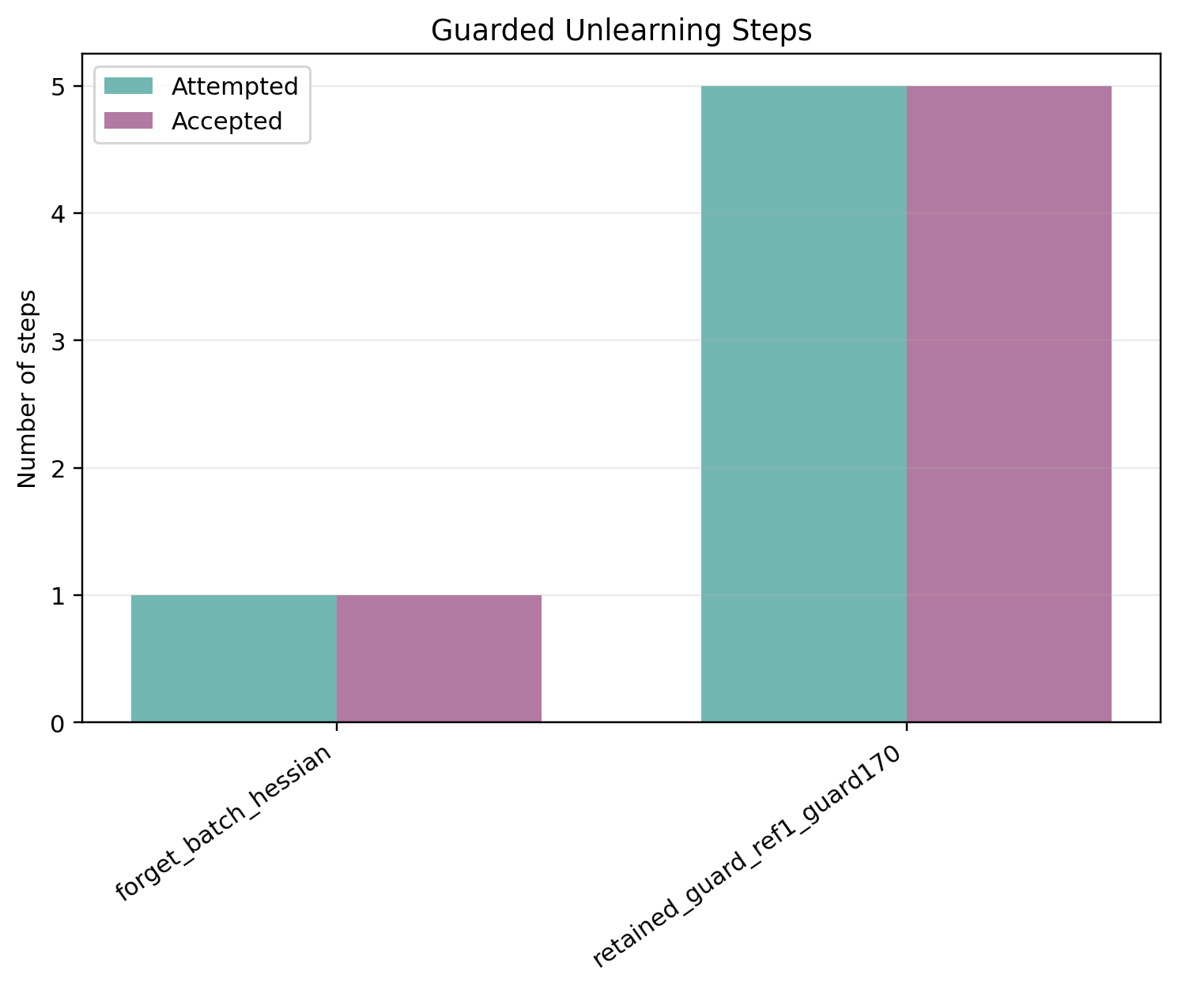
图 A3. 阶段一：guard attempted steps 与 accepted steps 对比。
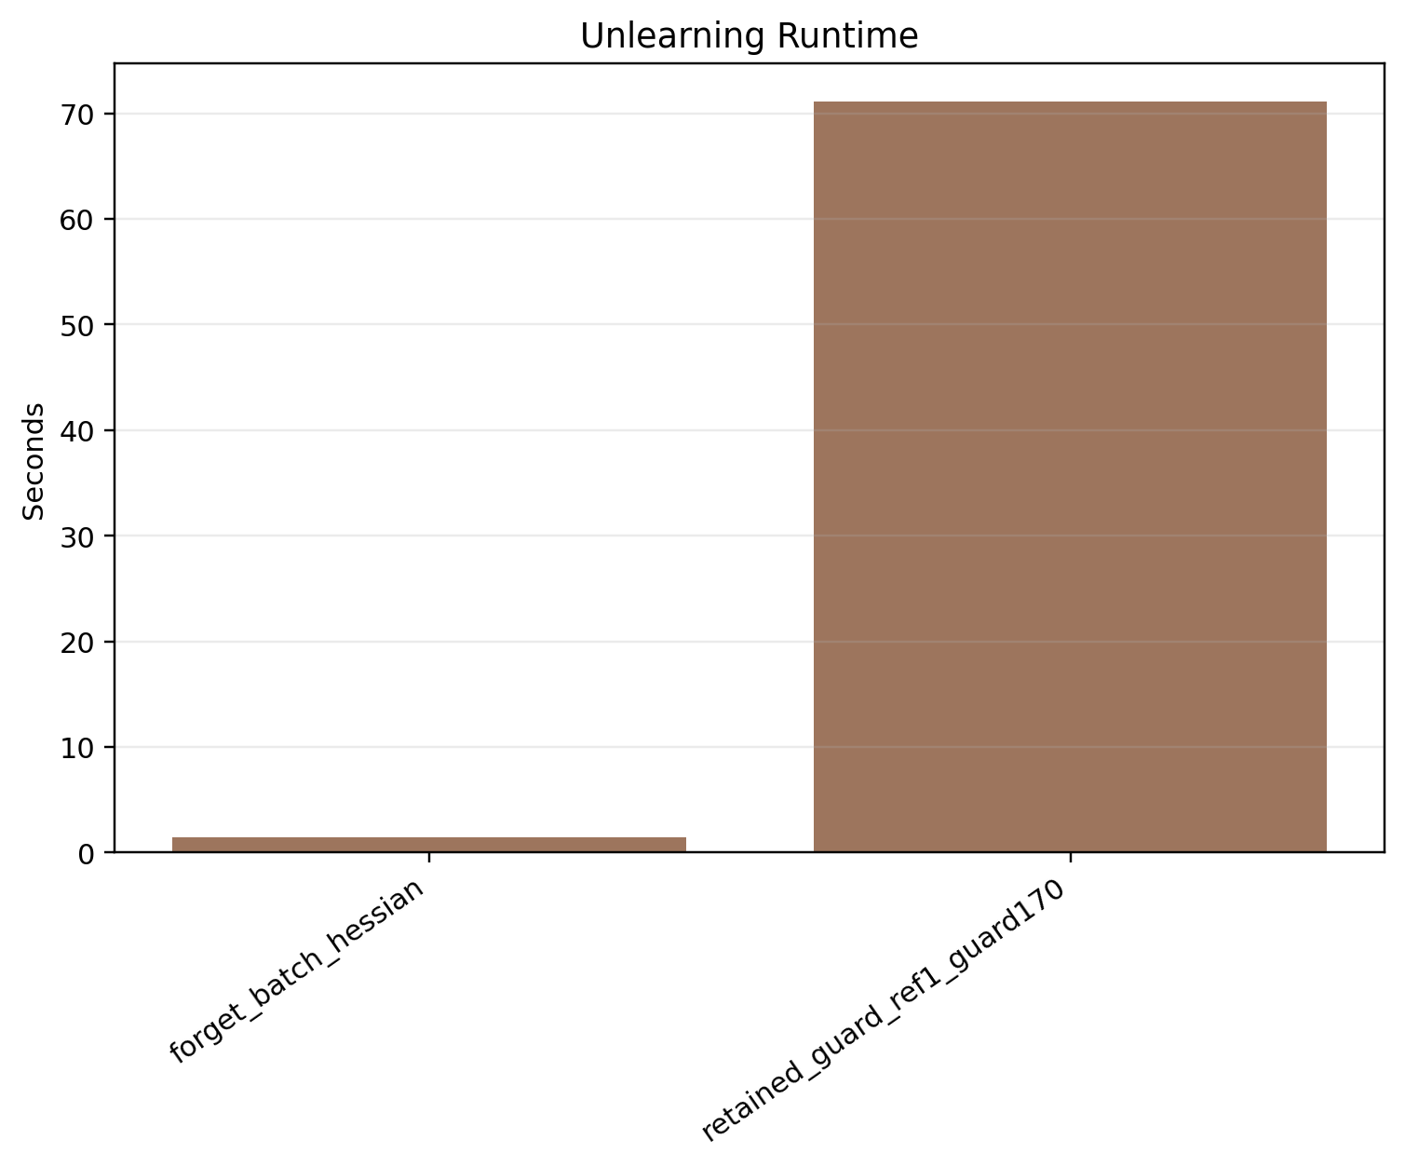
图 A4. 阶段一：unlearning time 对比。
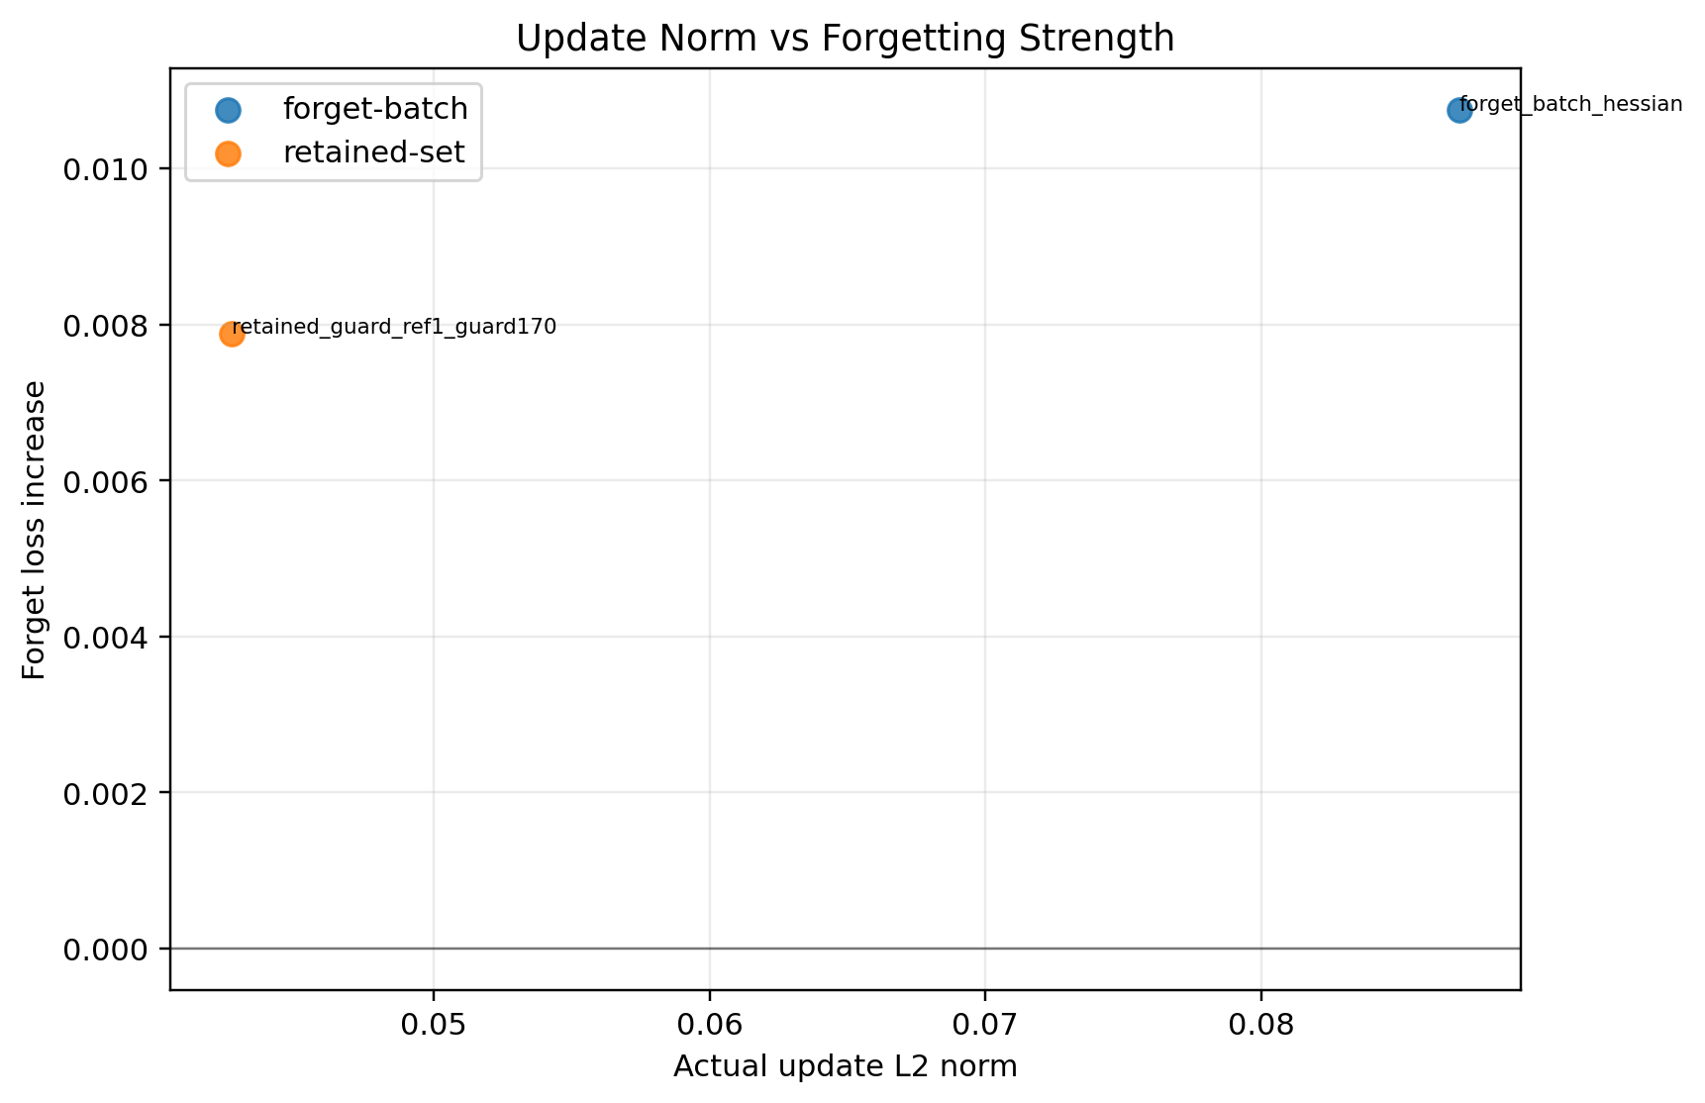
图 A5. 阶段一：update norm 与 forget-loss gain 的关系。
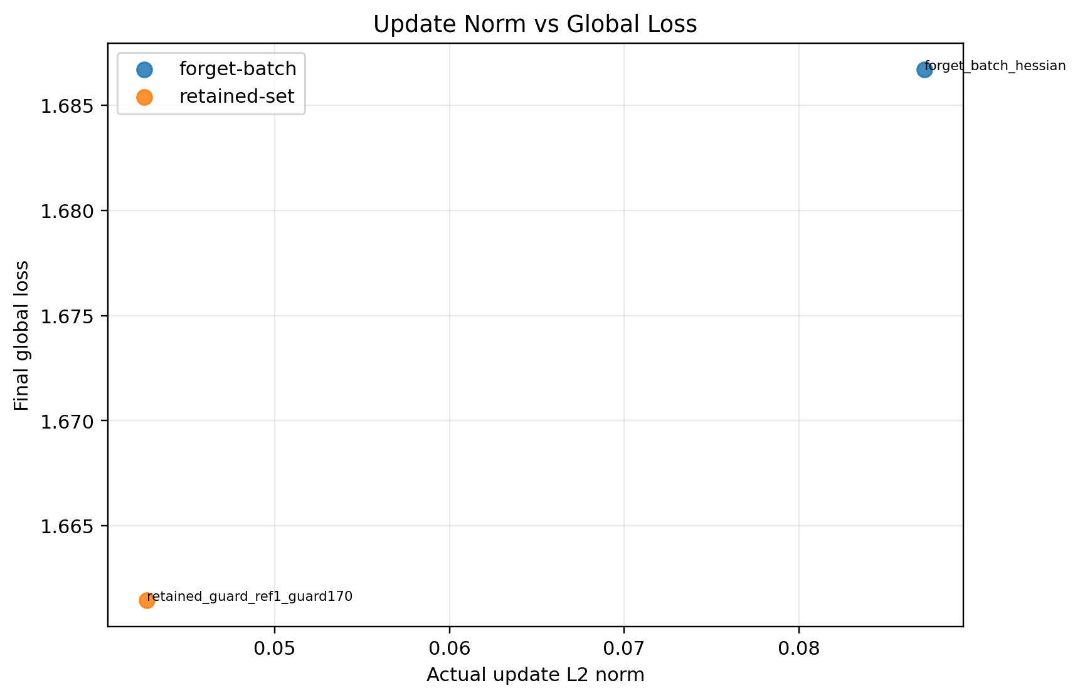
图 A6. 阶段一：update norm 与 final global loss 的关系。

图 A7. 阶段二：convergence fl vs fedhds。

图 A8. 阶段二：遗忘前后 forget-client loss 对比。

图 A9. 阶段二：final global loss 对比。
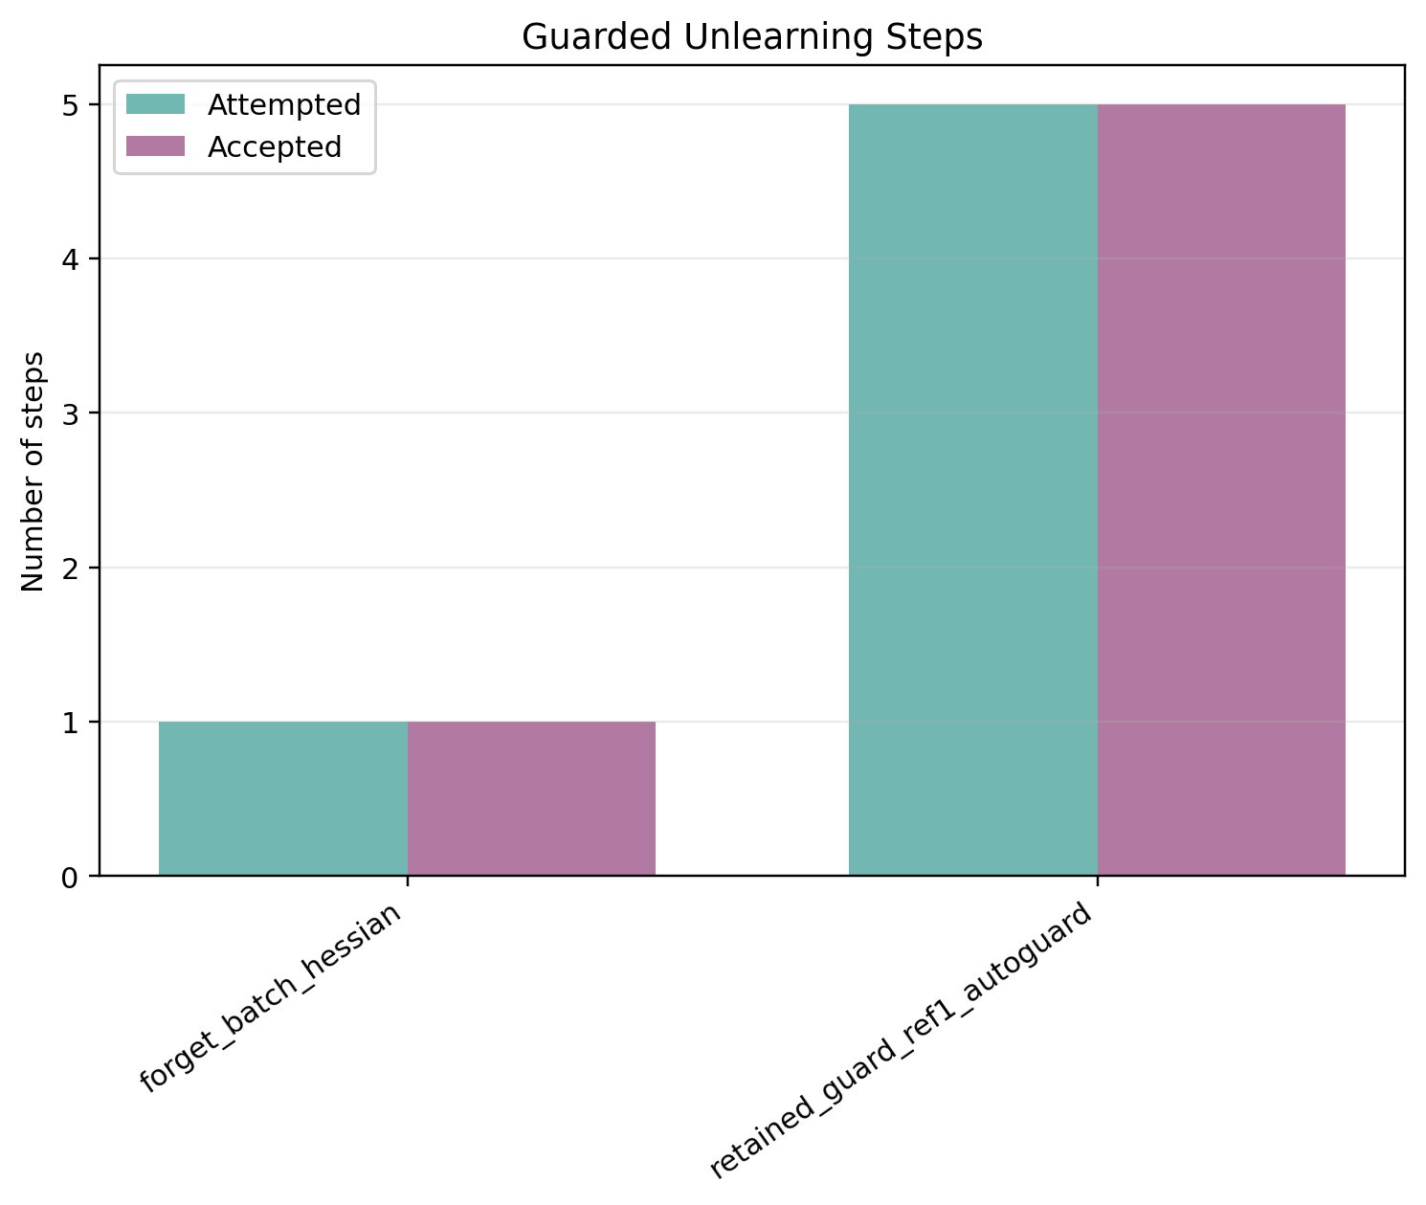
图 A10. 阶段二：guard attempted steps 与 accepted steps 对比。
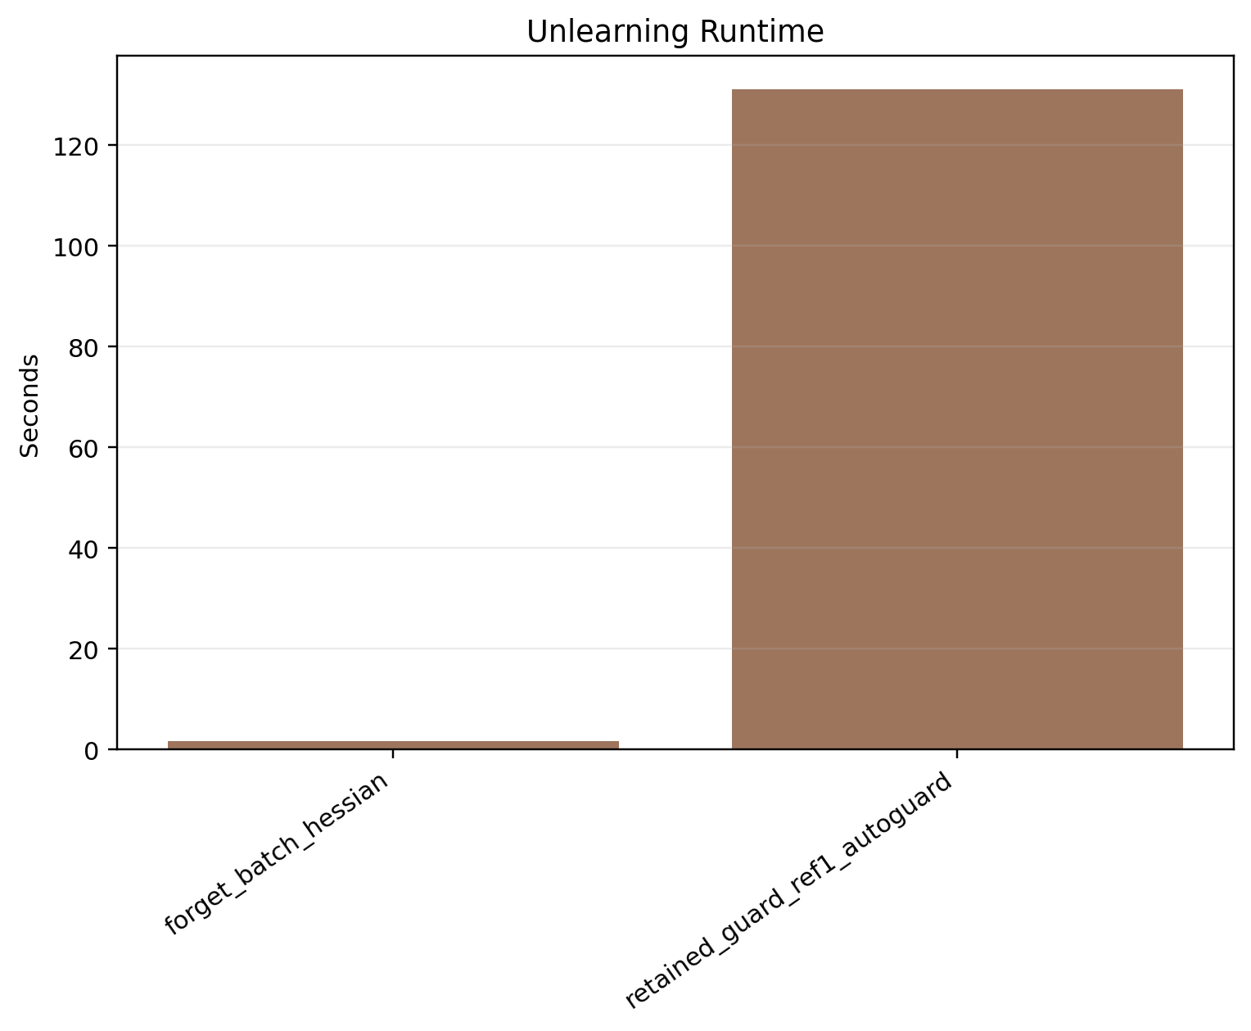
图 A11. 阶段二：unlearning time 对比。
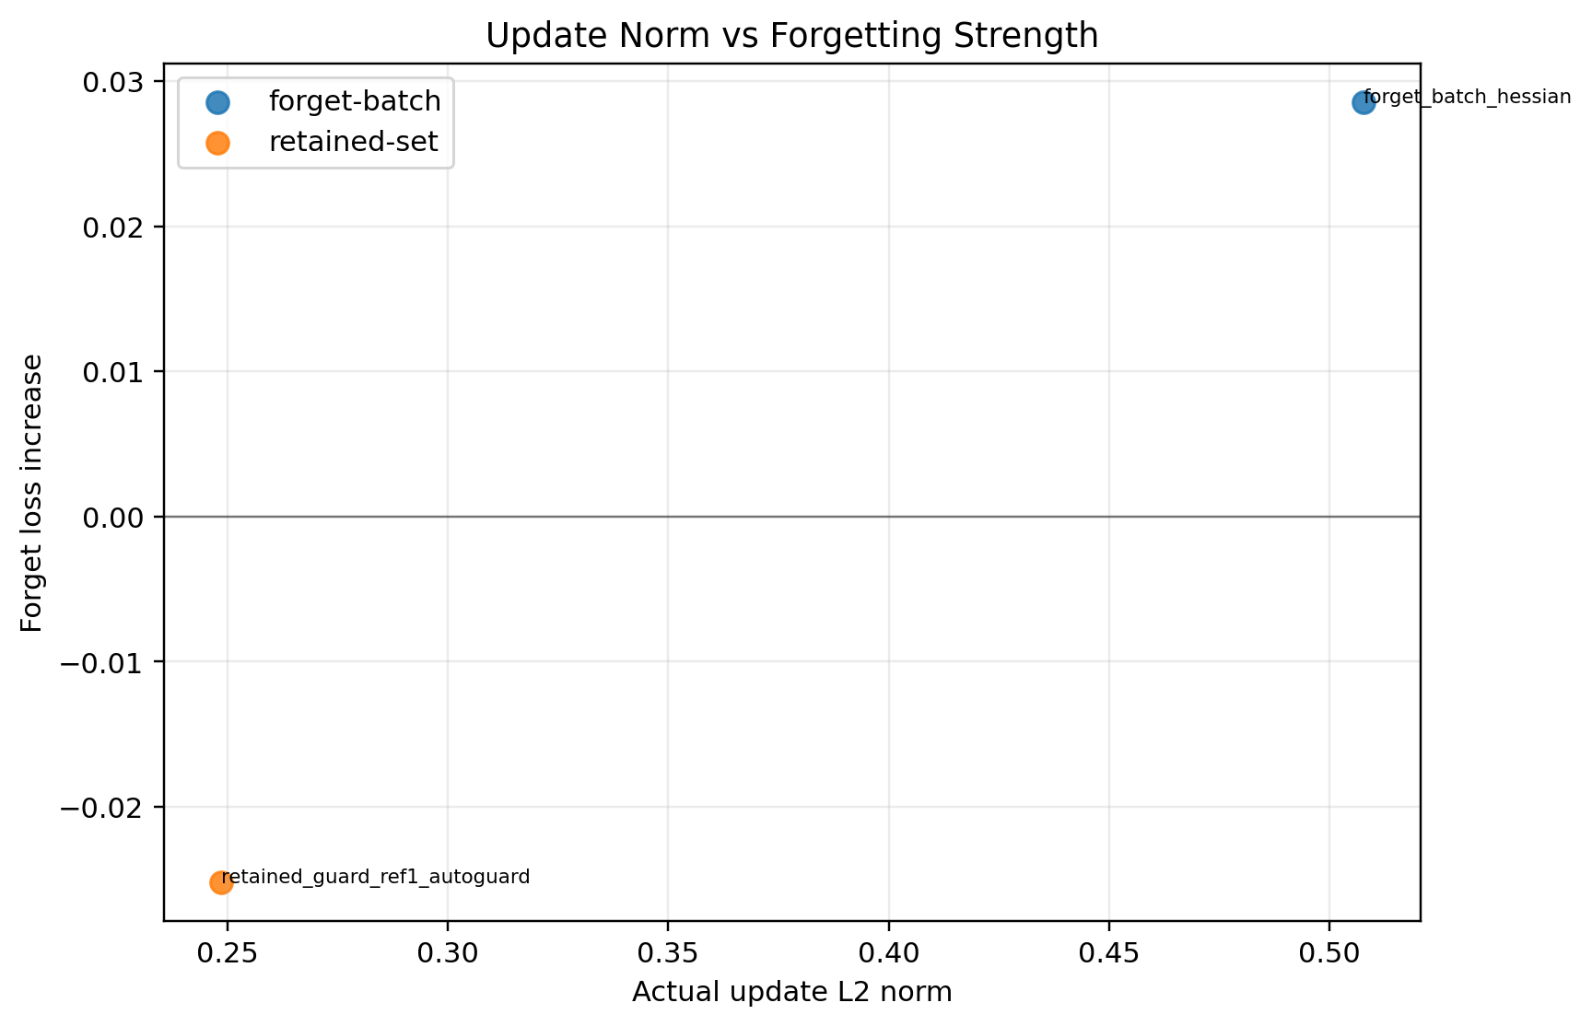
图 A12. 阶段二：update norm 与 forget-loss gain 的关系。
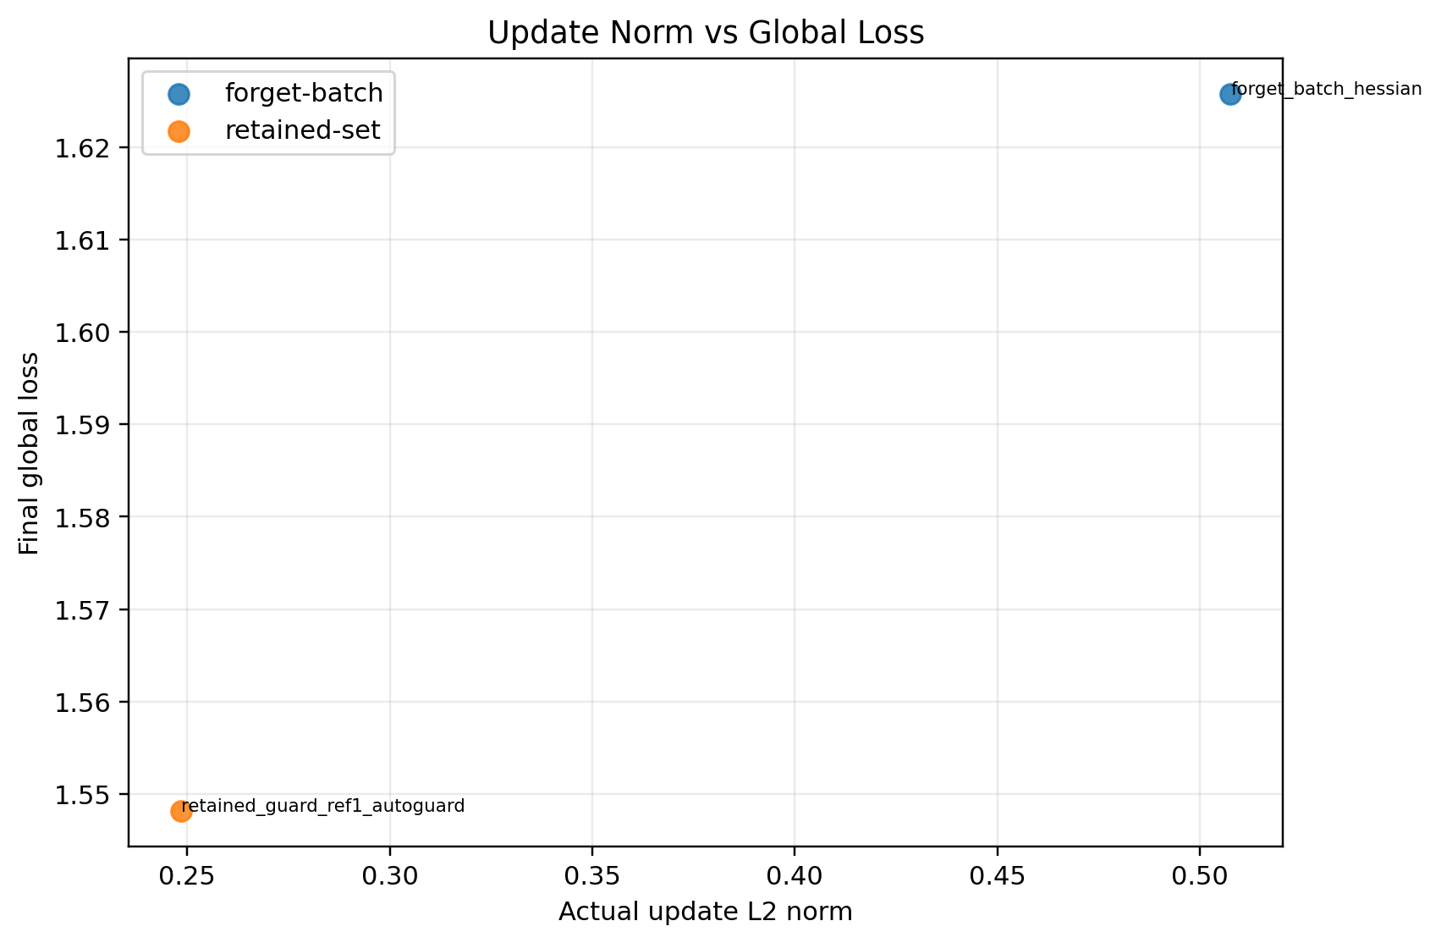
图 A13. 阶段二：update norm 与 final global loss 的关系。
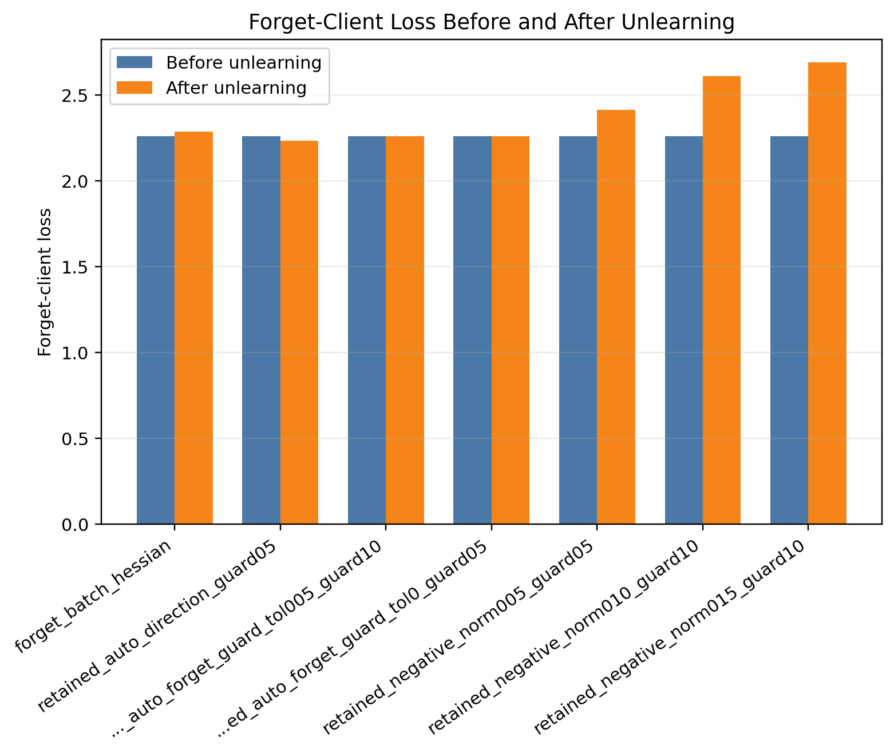
图 A14. 阶段三：遗忘前后 forget-client loss 对比。
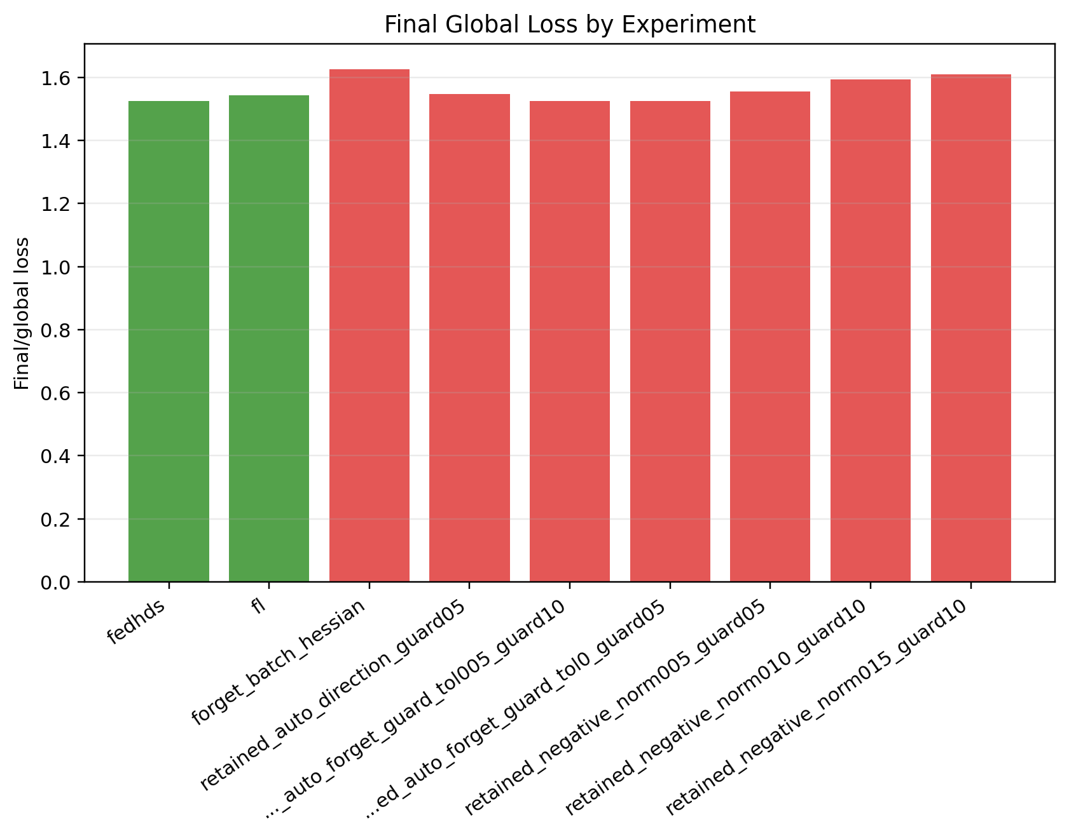
图 A15. 阶段三：final global loss 对比。

图 A16. 阶段三：guard attempted steps 与 accepted steps 对比。
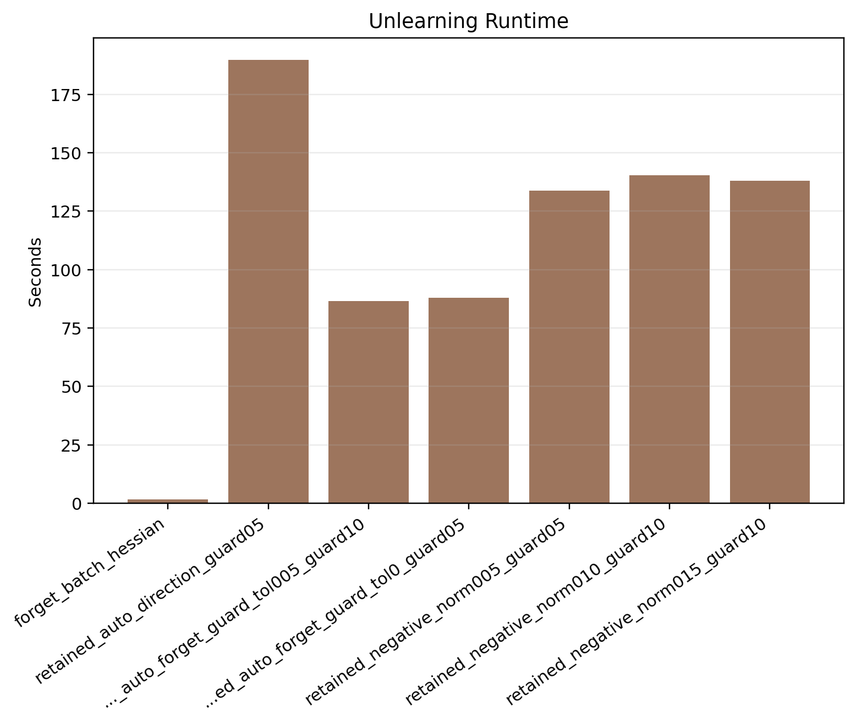
图 A17. 阶段三：unlearning time 对比。

图 A18. 阶段三：update norm 与 forget-loss gain 的关系。
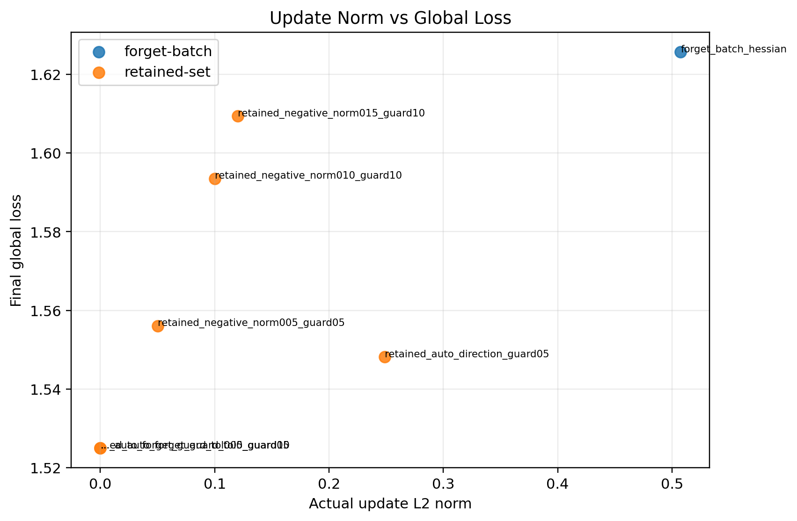
图 A19. 阶段三：update norm 与 final global loss 的关系。
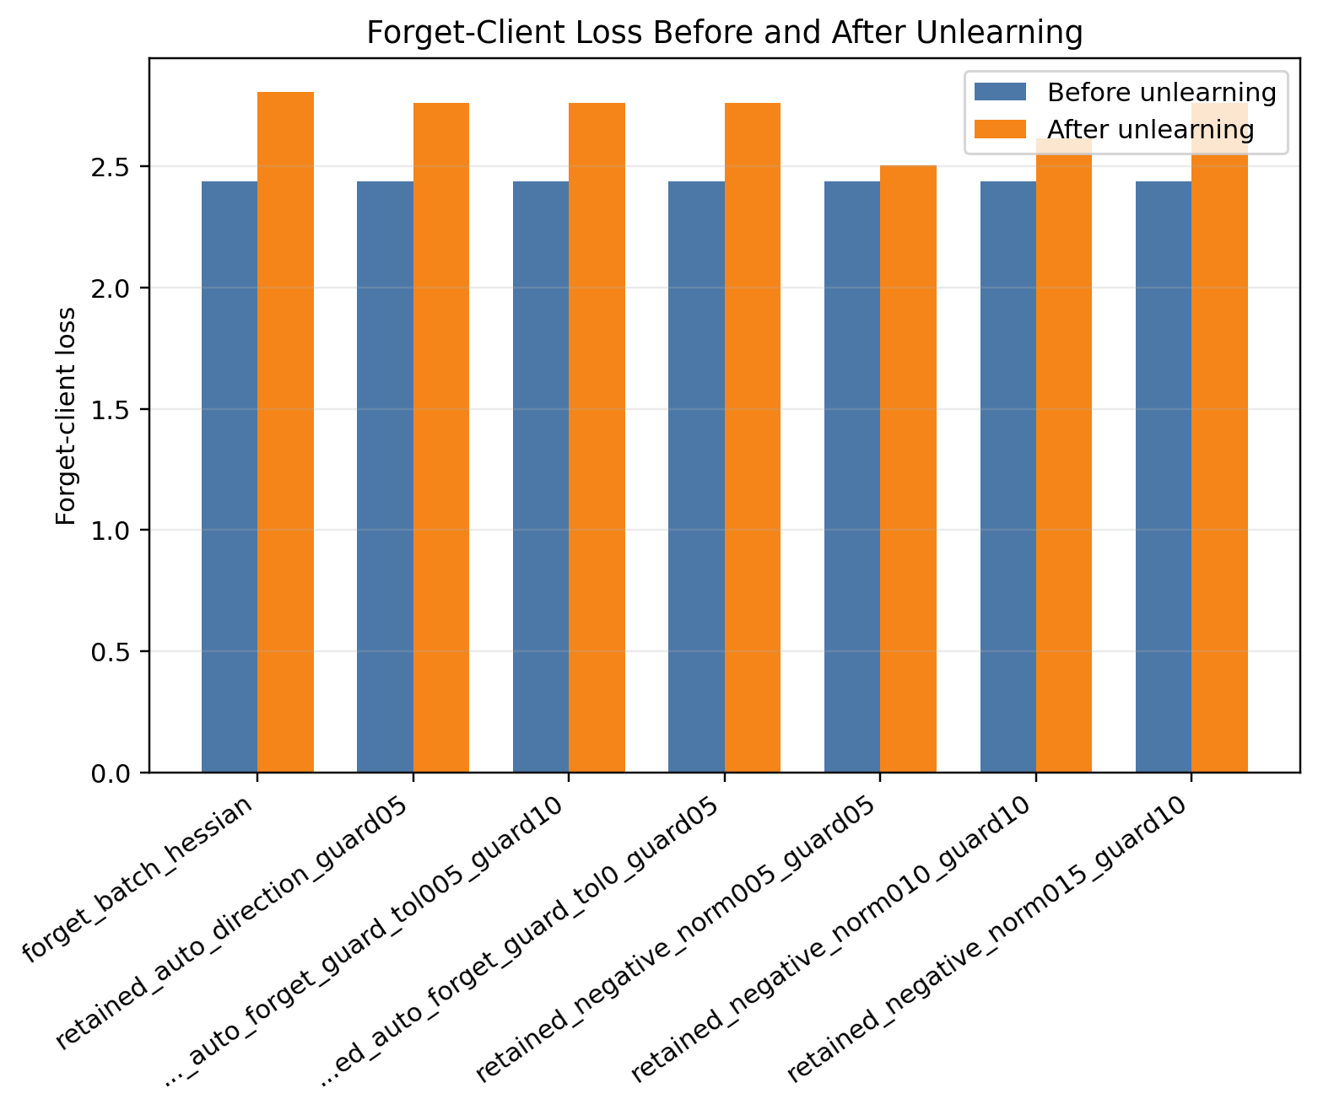
图 A20. 阶段四A：遗忘前后 forget-client loss 对比。
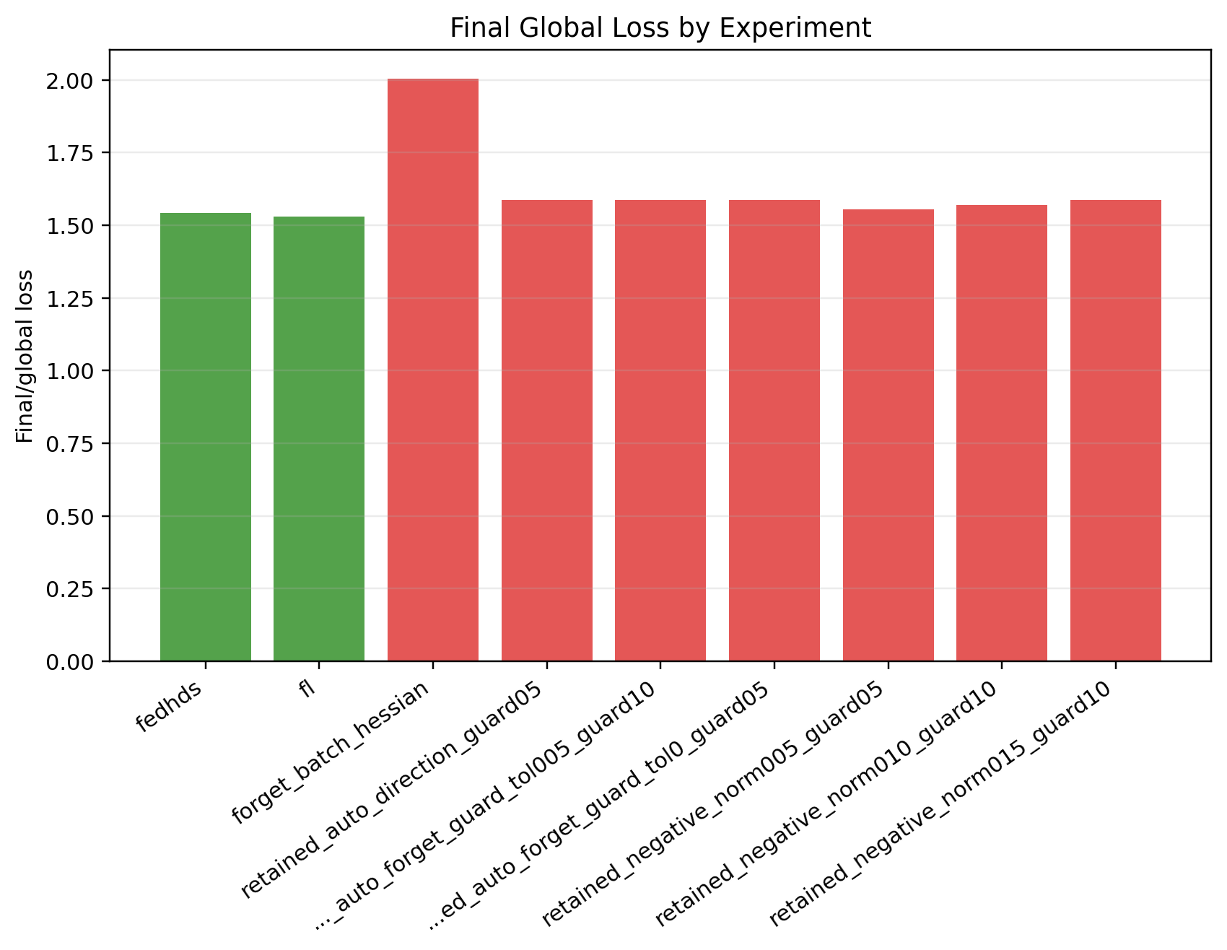
图 A21. 阶段四A：final global loss 对比。
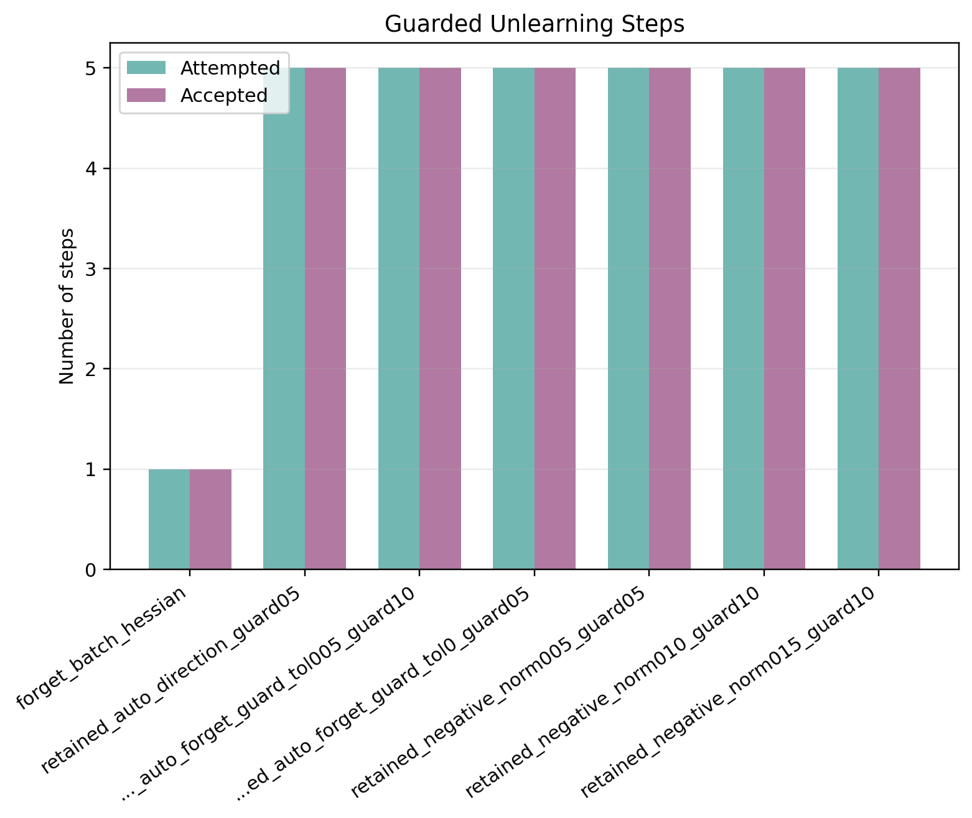
图 A22. 阶段四A：guard attempted steps 与 accepted steps 对比。
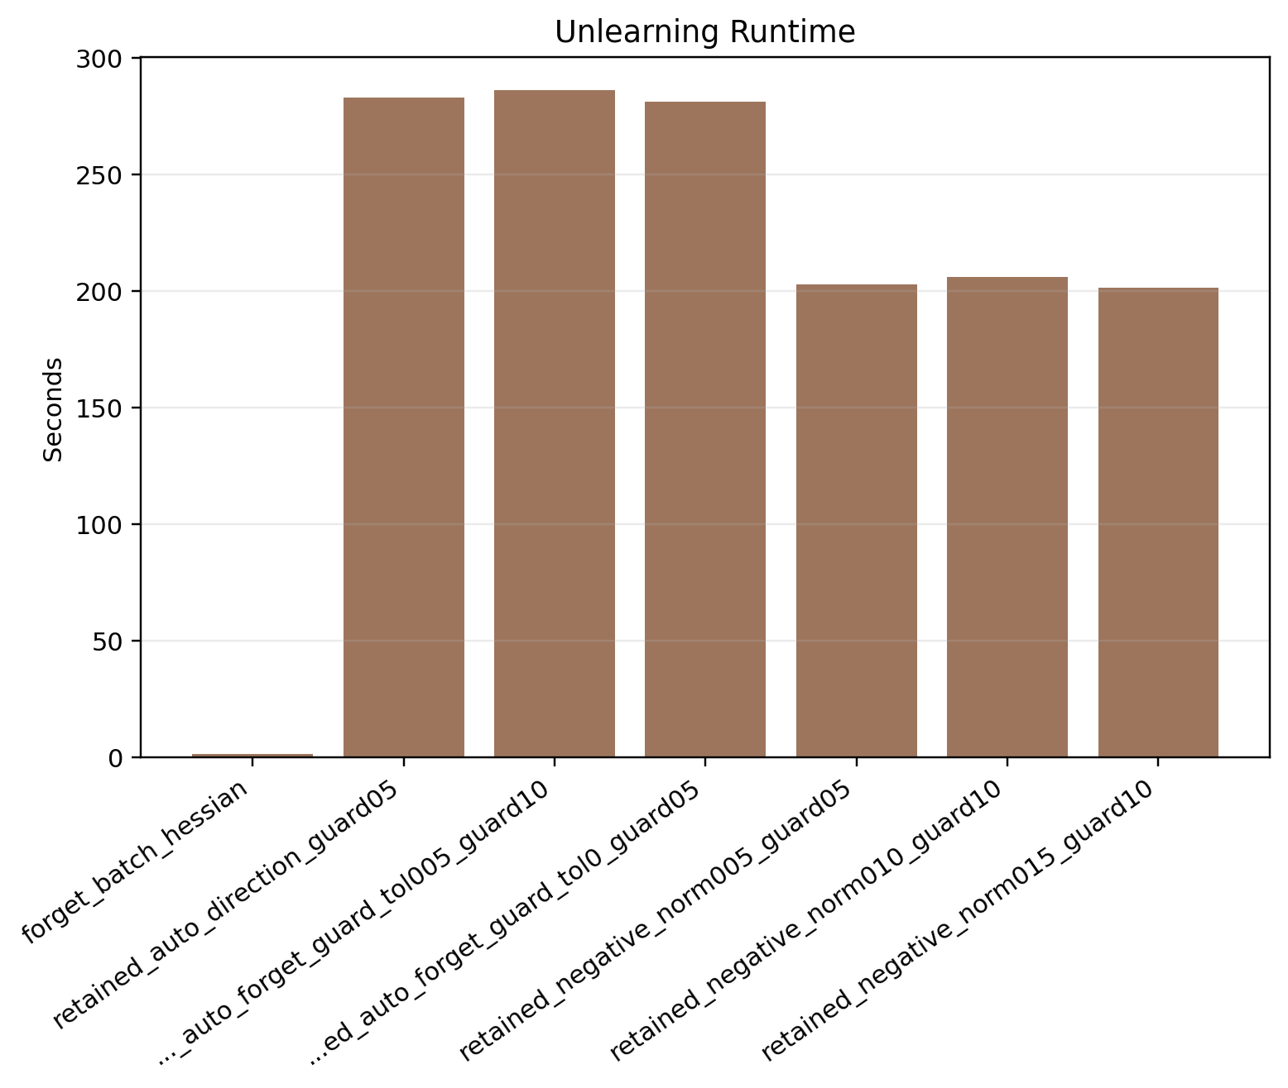
图 A23. 阶段四A：unlearning time 对比。
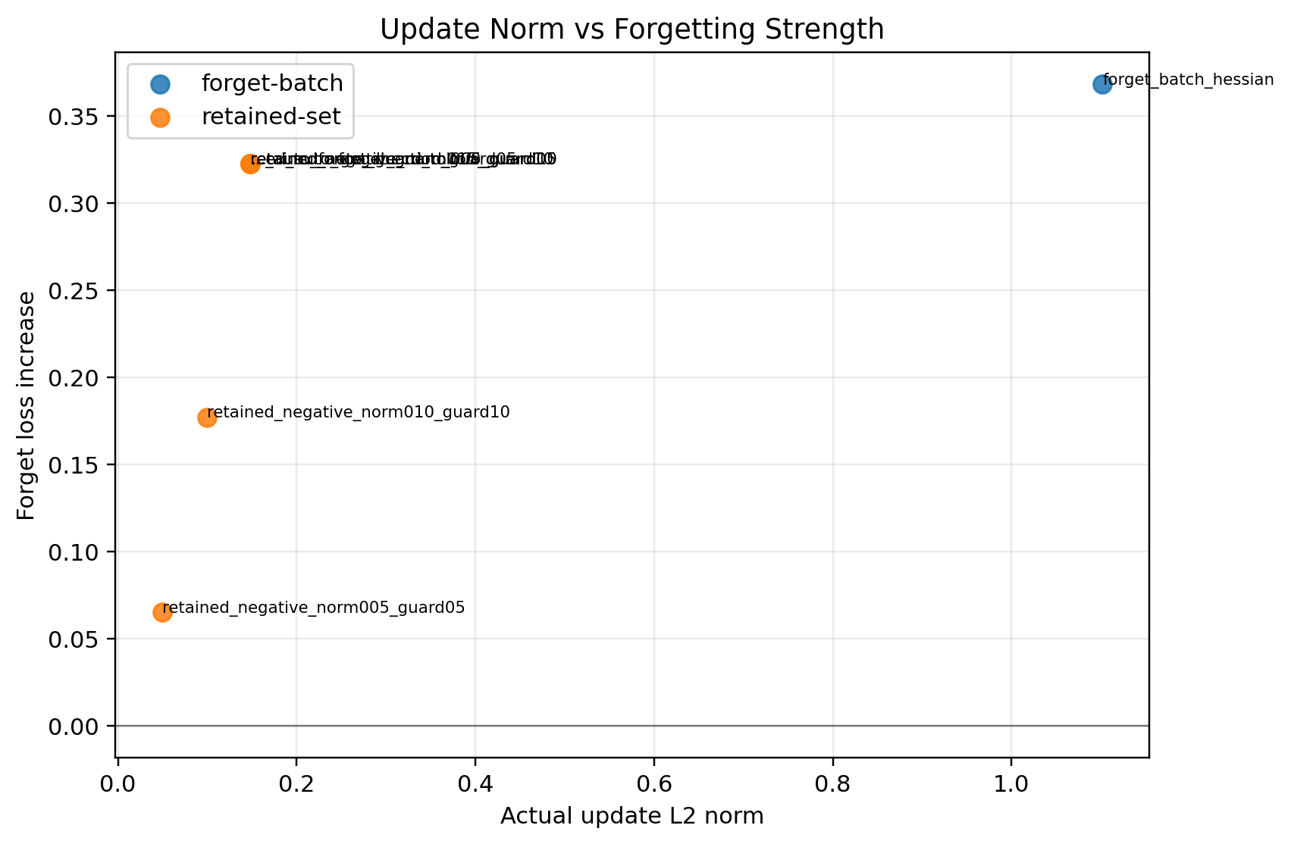
图 A24. 阶段四A：update norm 与 forget-loss gain 的关系。
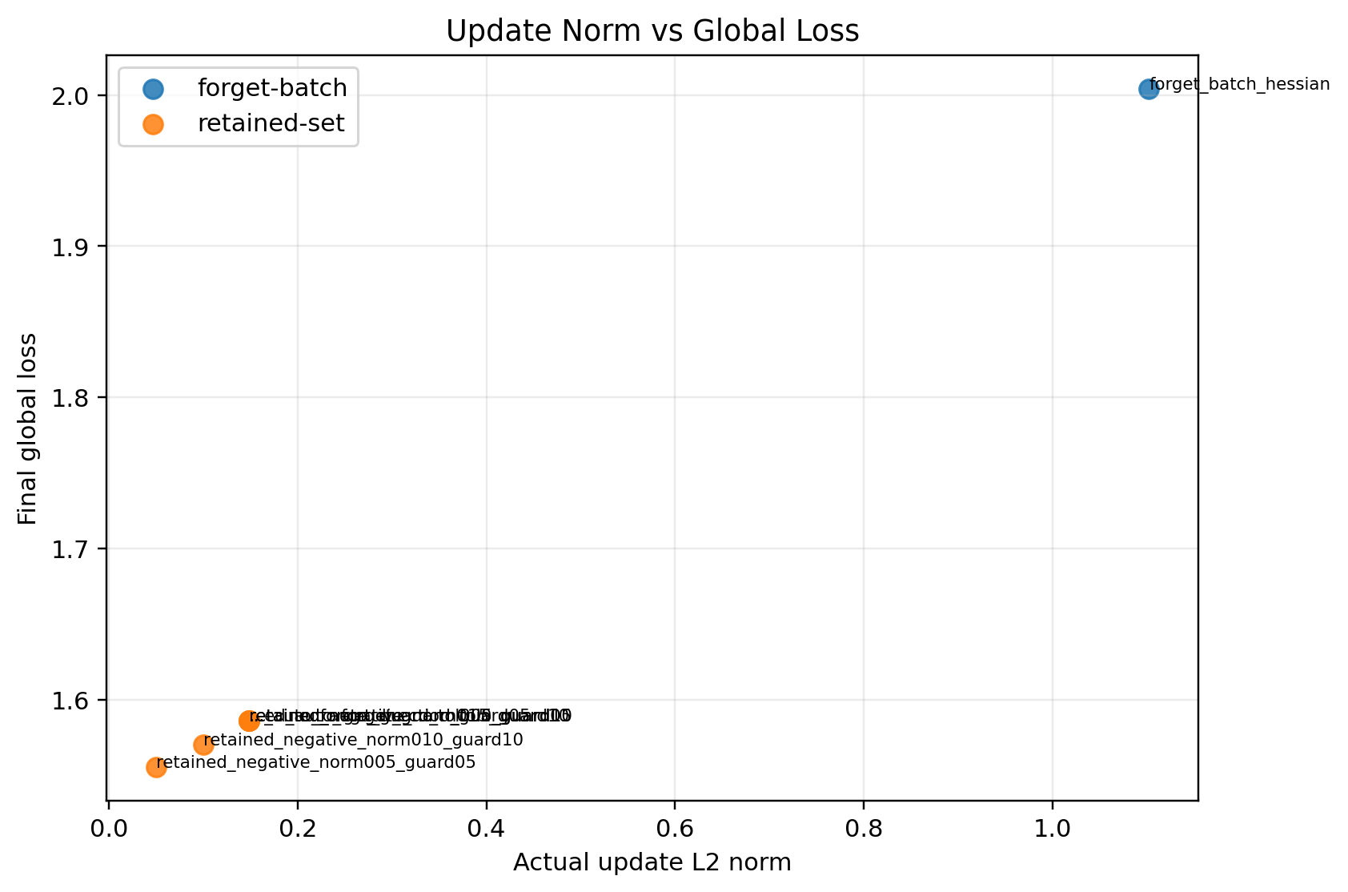
图 A25. 阶段四A：update norm 与 final global loss 的关系。
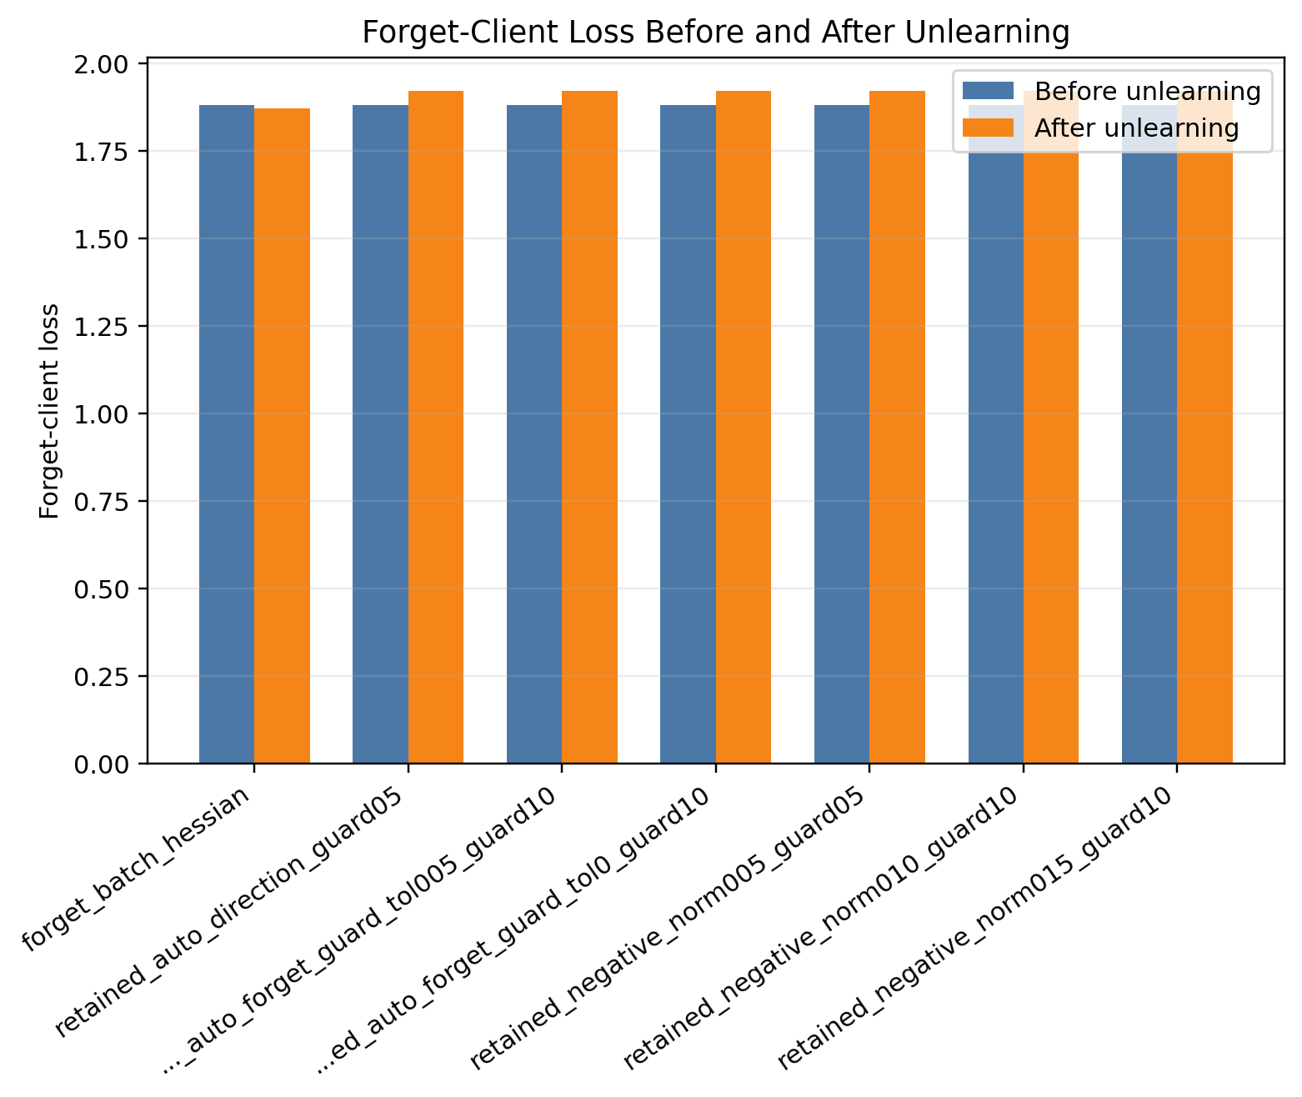
图 A26. 阶段四B：遗忘前后 forget-client loss 对比。
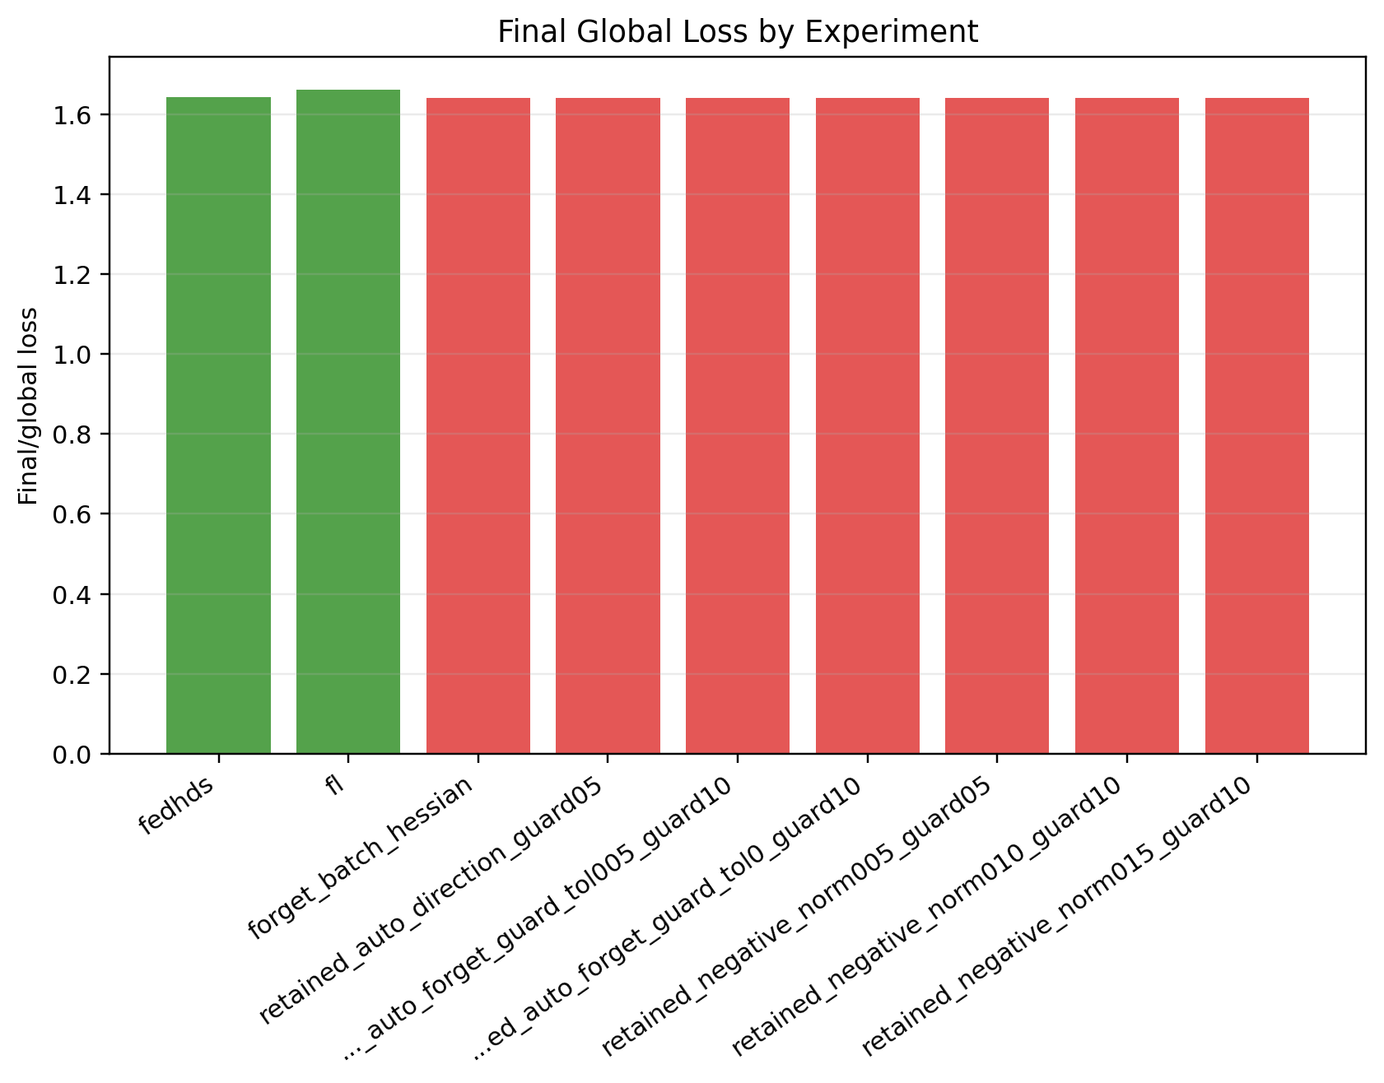
图 A27. 阶段四B：final global loss 对比。
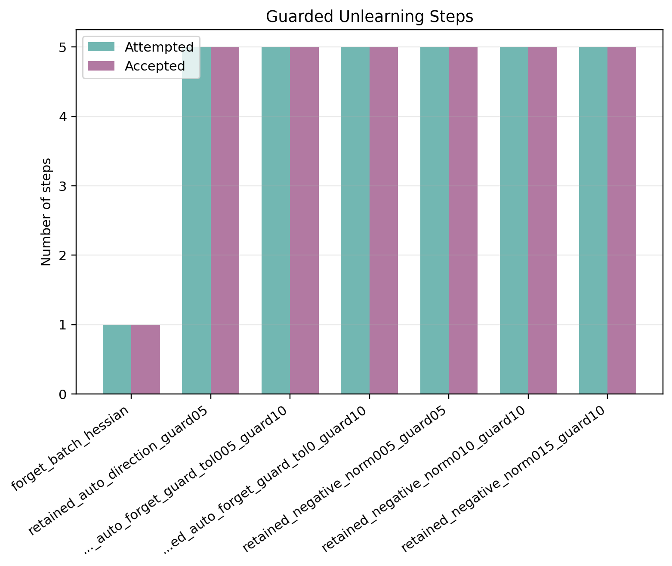
图 A28. 阶段四B：guard attempted steps 与 accepted steps 对比。
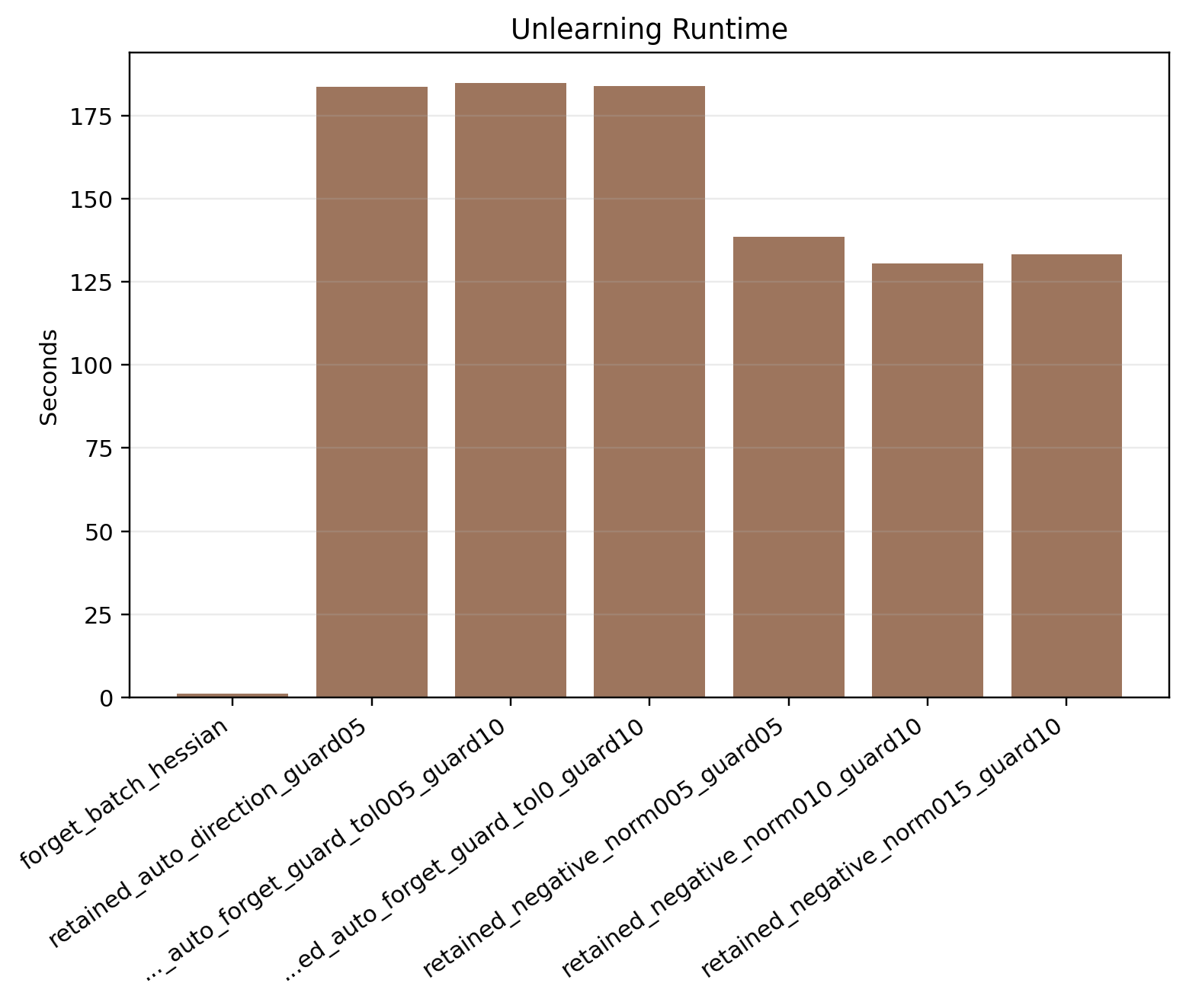
图 A29. 阶段四B：unlearning time 对比。
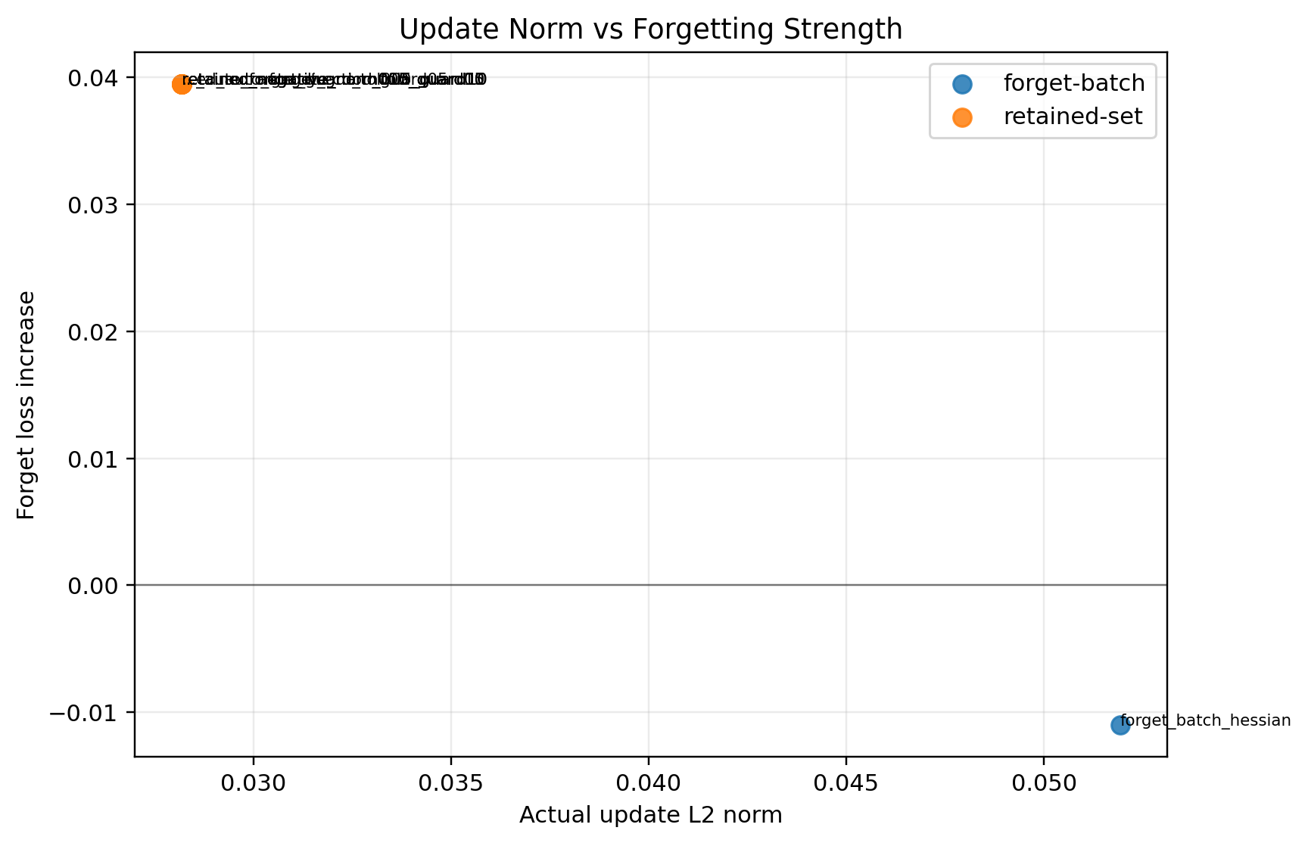
图 A30. 阶段四B：update norm 与 forget-loss gain 的关系。
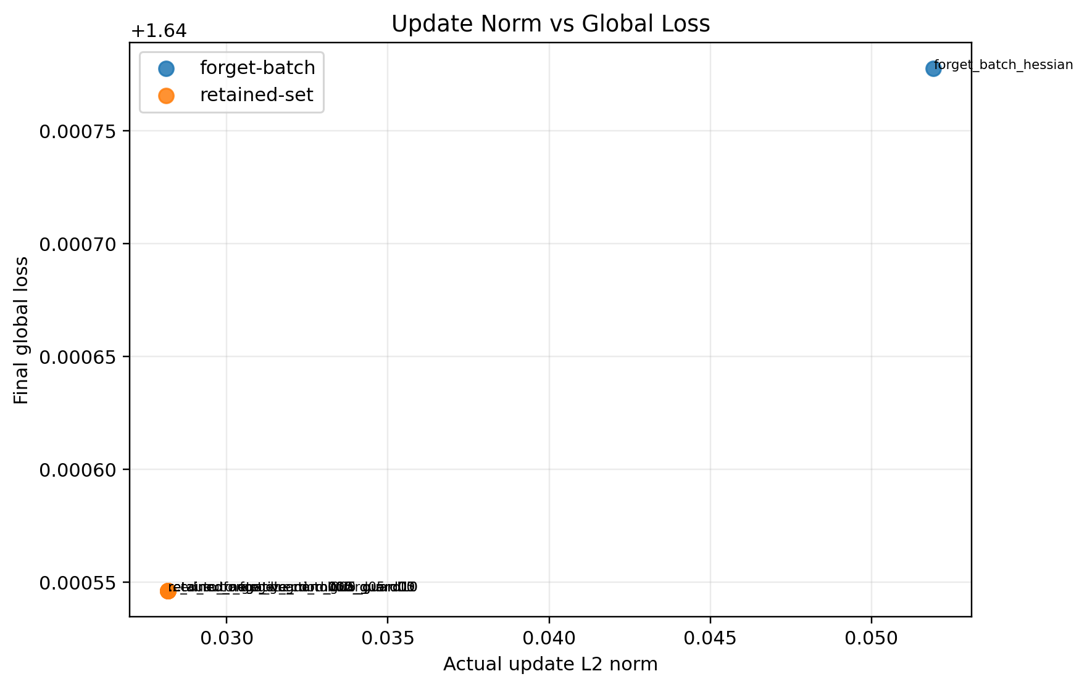
图 A31. 阶段四B：update norm 与 final global loss 的关系。
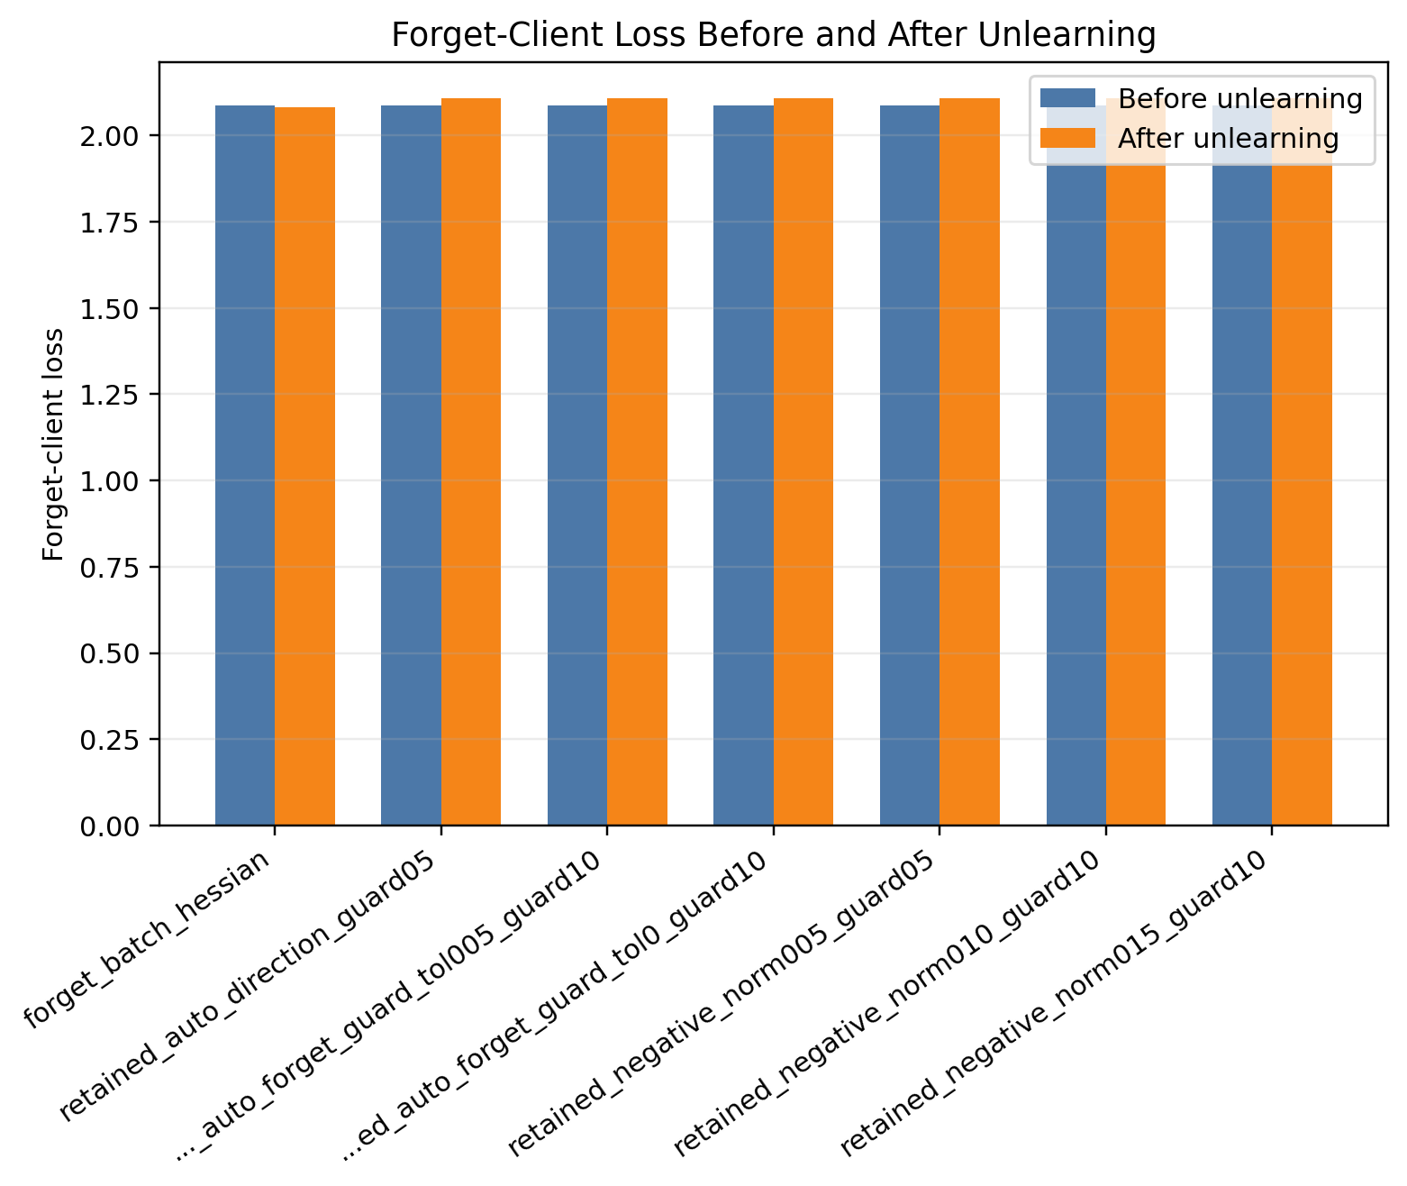
图 A32. 阶段四C：遗忘前后 forget-client loss 对比。

图 A33. 阶段四C：final global loss 对比。

图 A34. 阶段四C：guard attempted steps 与 accepted steps 对比。
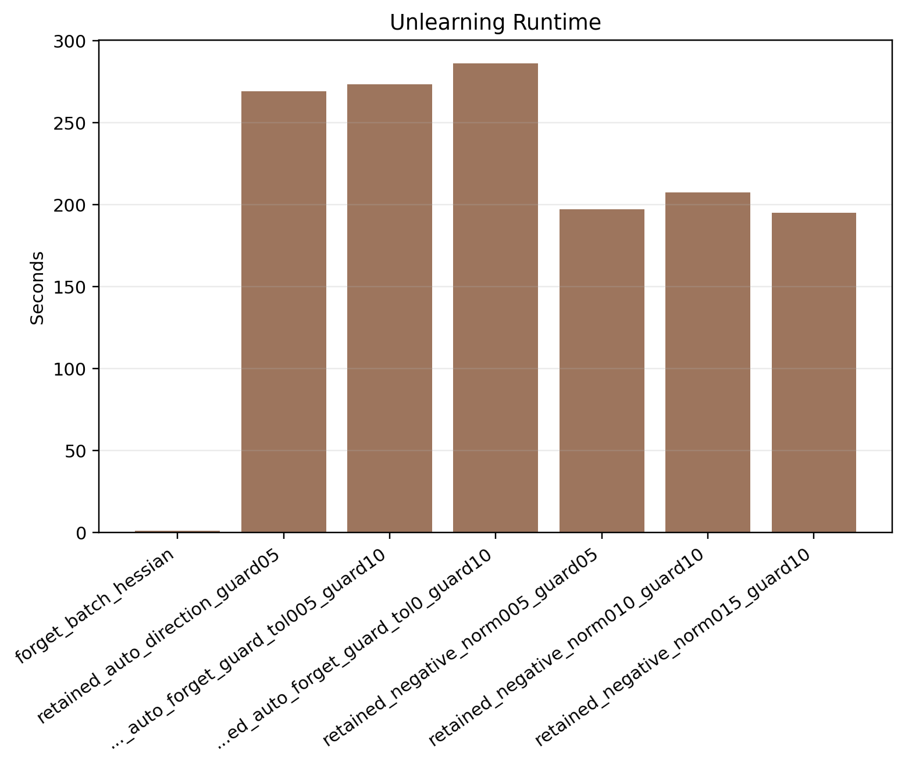
图 A35. 阶段四C：unlearning time 对比。
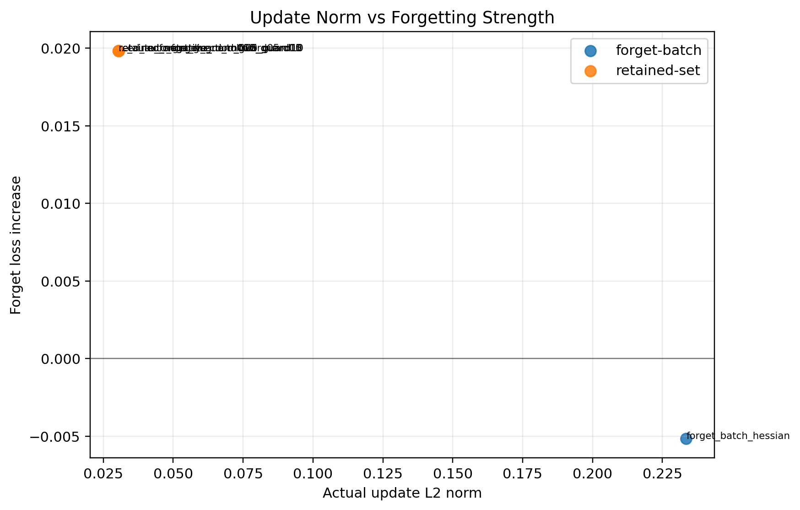
图 A36. 阶段四C：update norm 与 forget-loss gain 的关系。
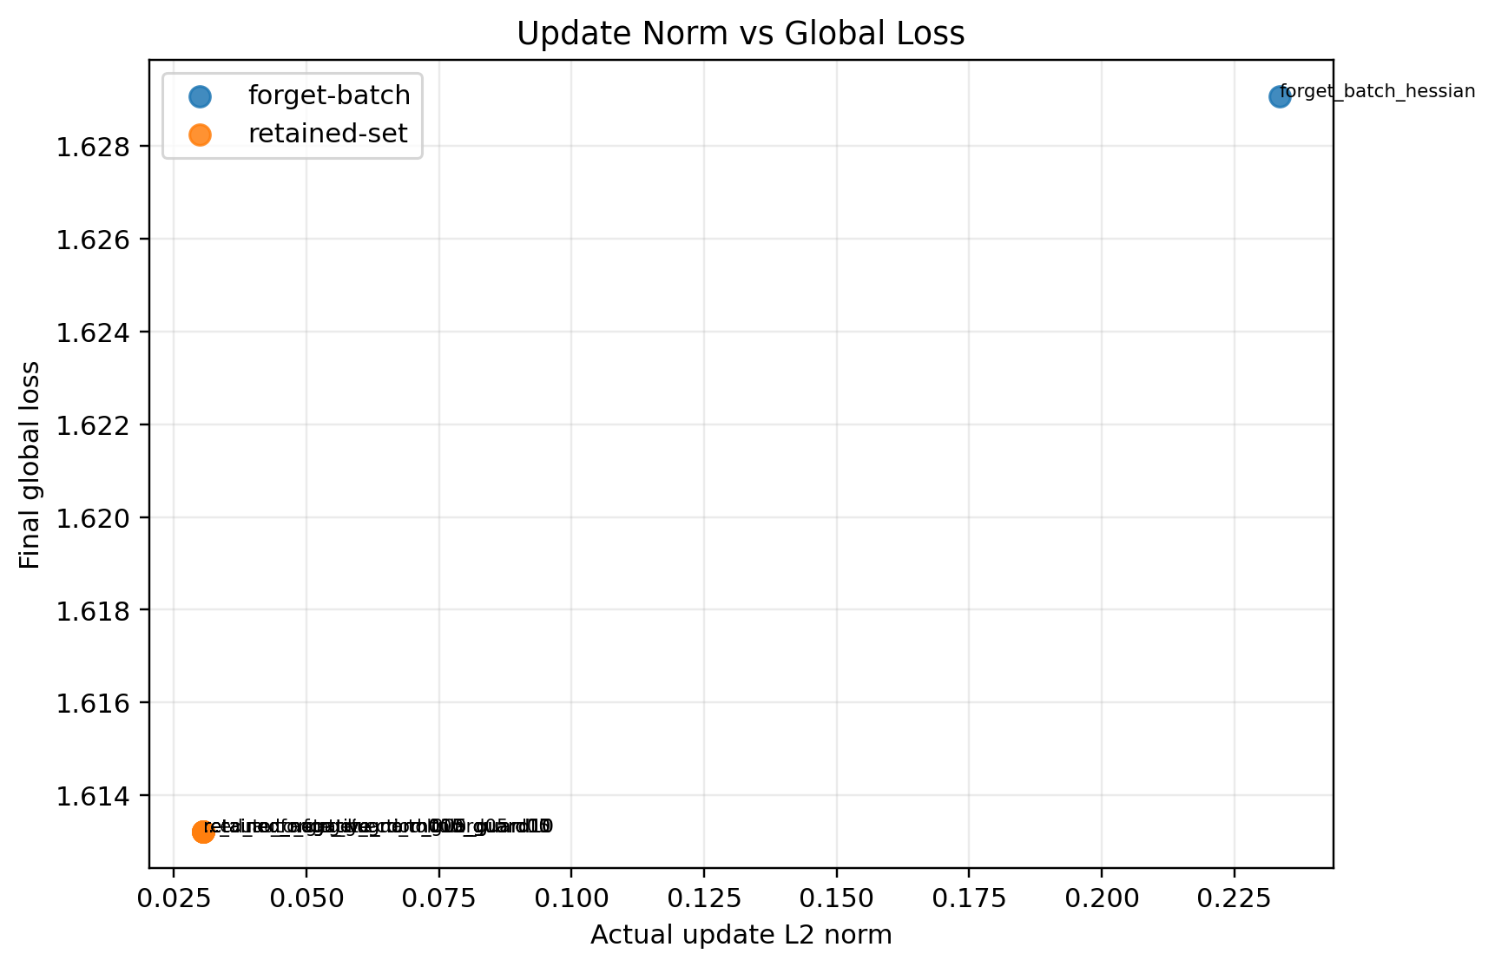
图 A37. 阶段四C：update norm 与 final global loss 的关系。

图 A38. 阶段四 seed 汇总：遗忘前后 forget-client loss 对比。
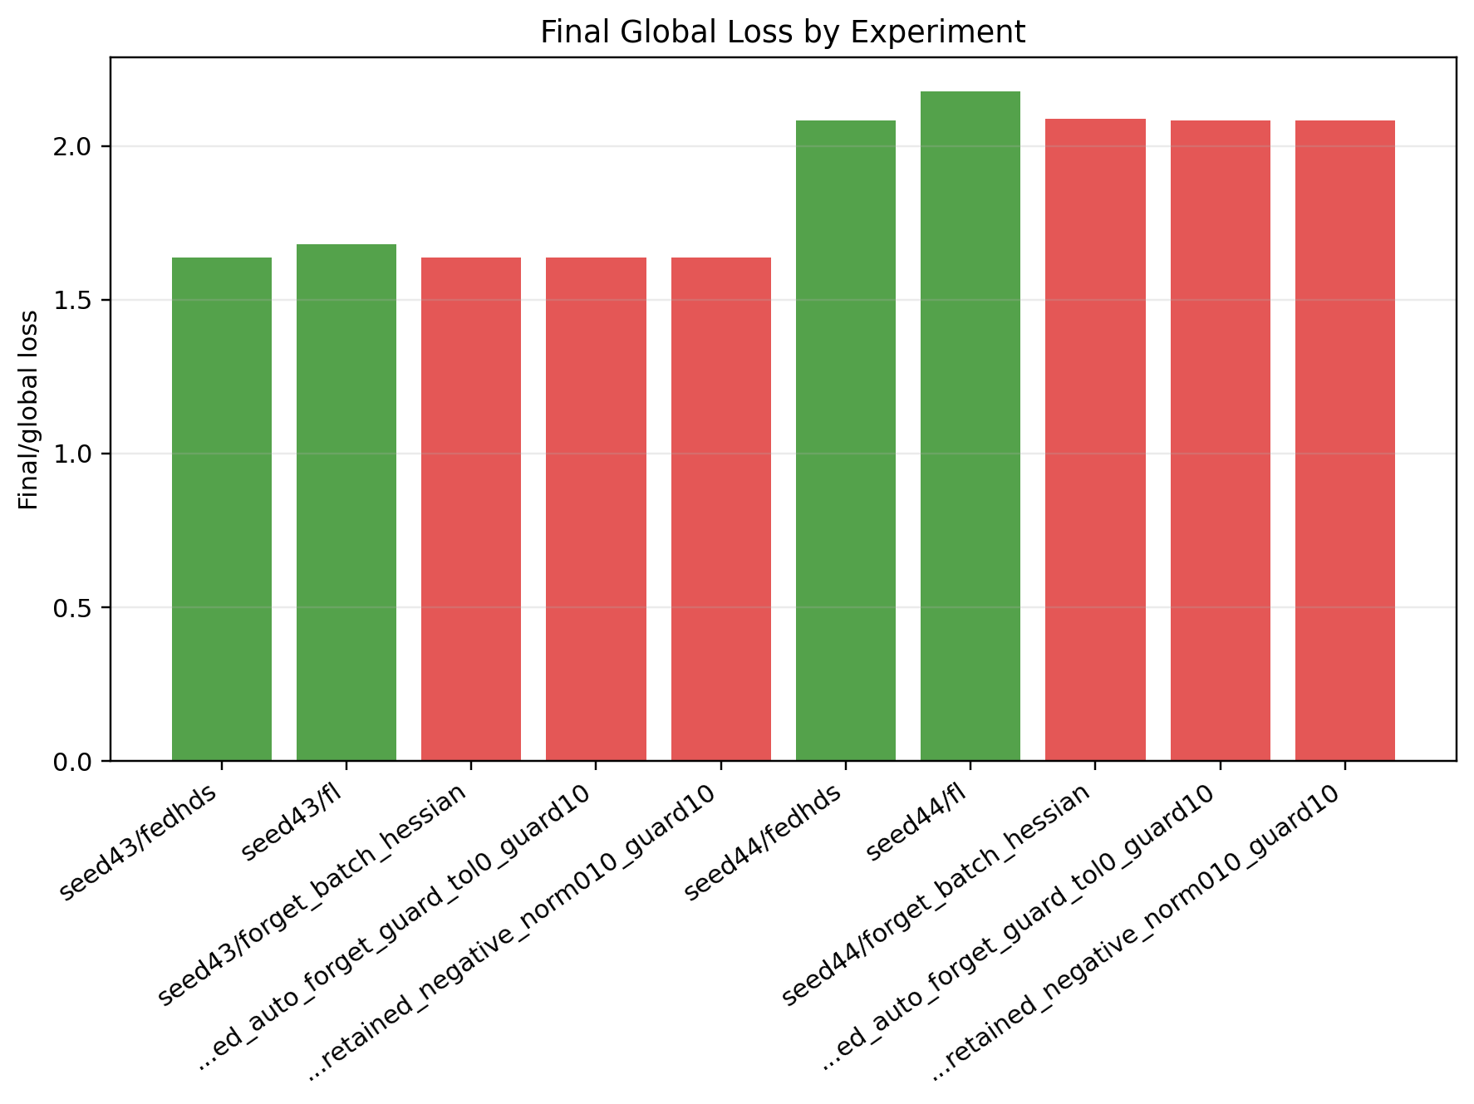
图 A39. 阶段四 seed 汇总：final global loss 对比。
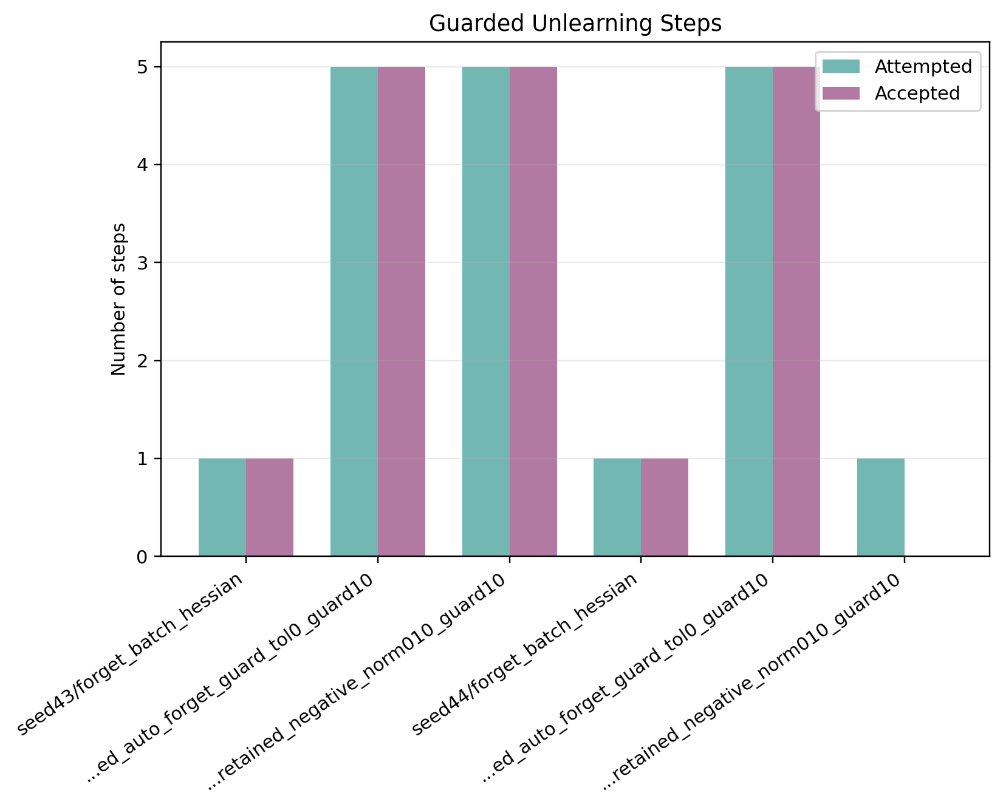
图 A40. 阶段四 seed 汇总：guard attempted steps 与 accepted steps 对比。
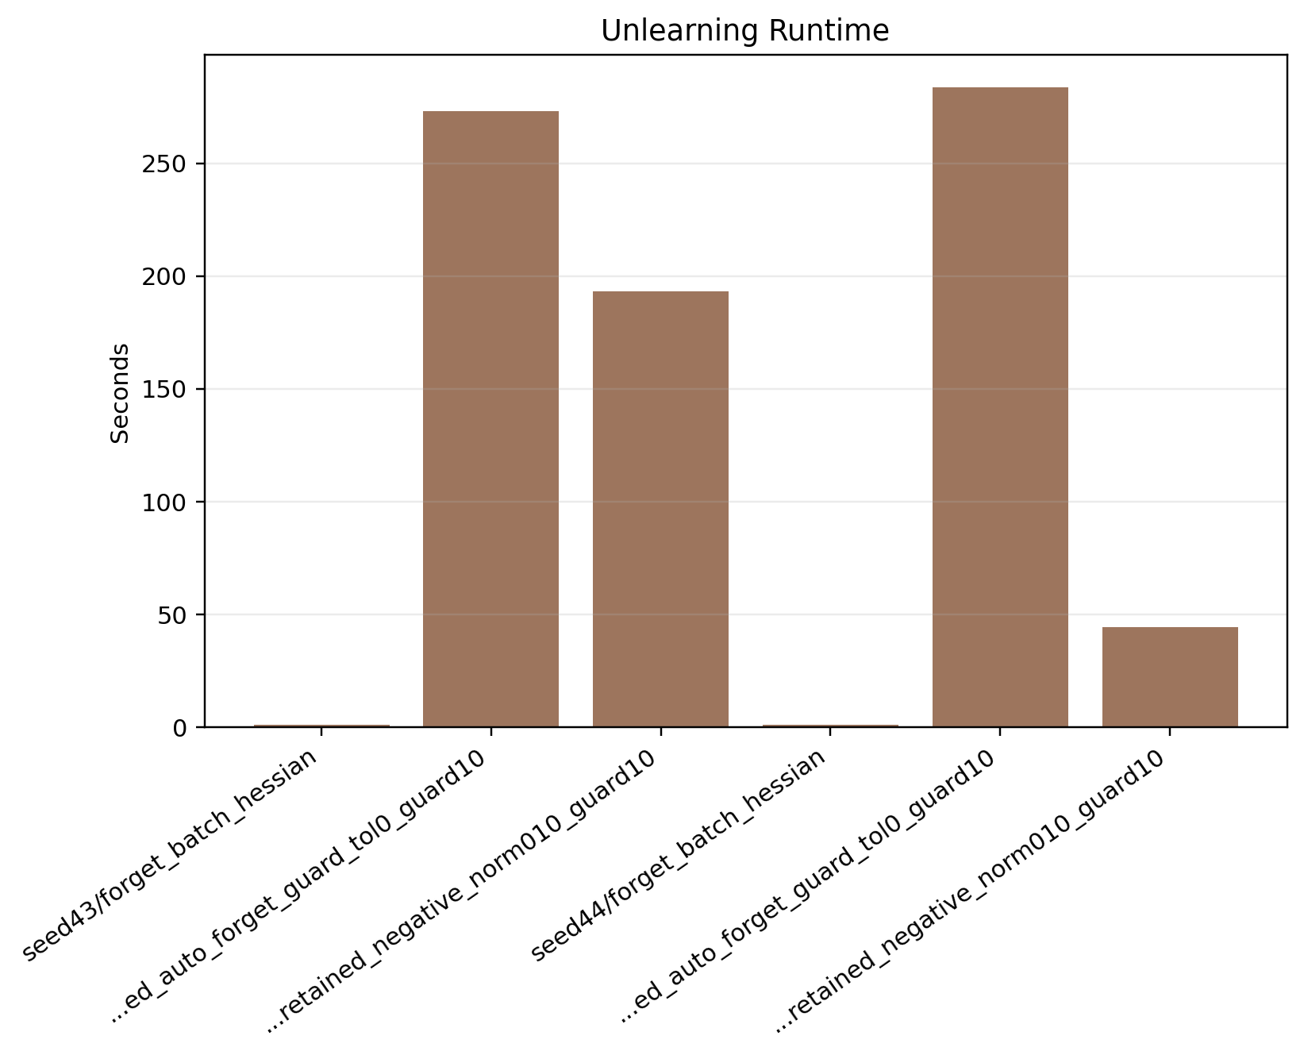
图 A41. 阶段四 seed 汇总：unlearning time 对比。
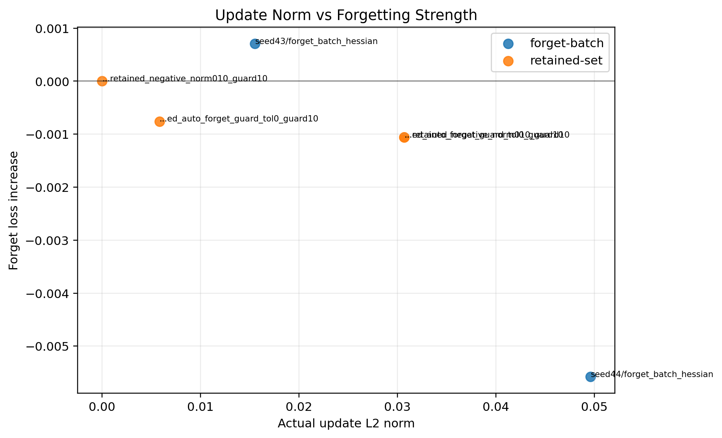
图 A42. 阶段四 seed 汇总：update norm 与 forget-loss gain 的关系。
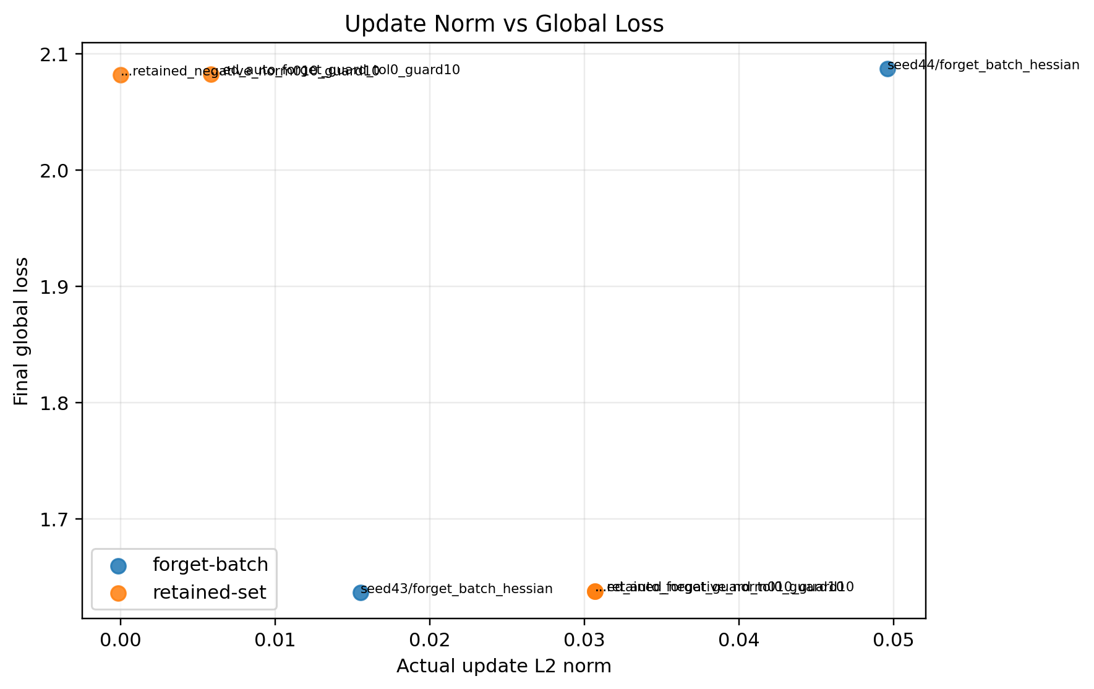
图 A43. 阶段四 seed 汇总：update norm 与 final global loss 的关系。
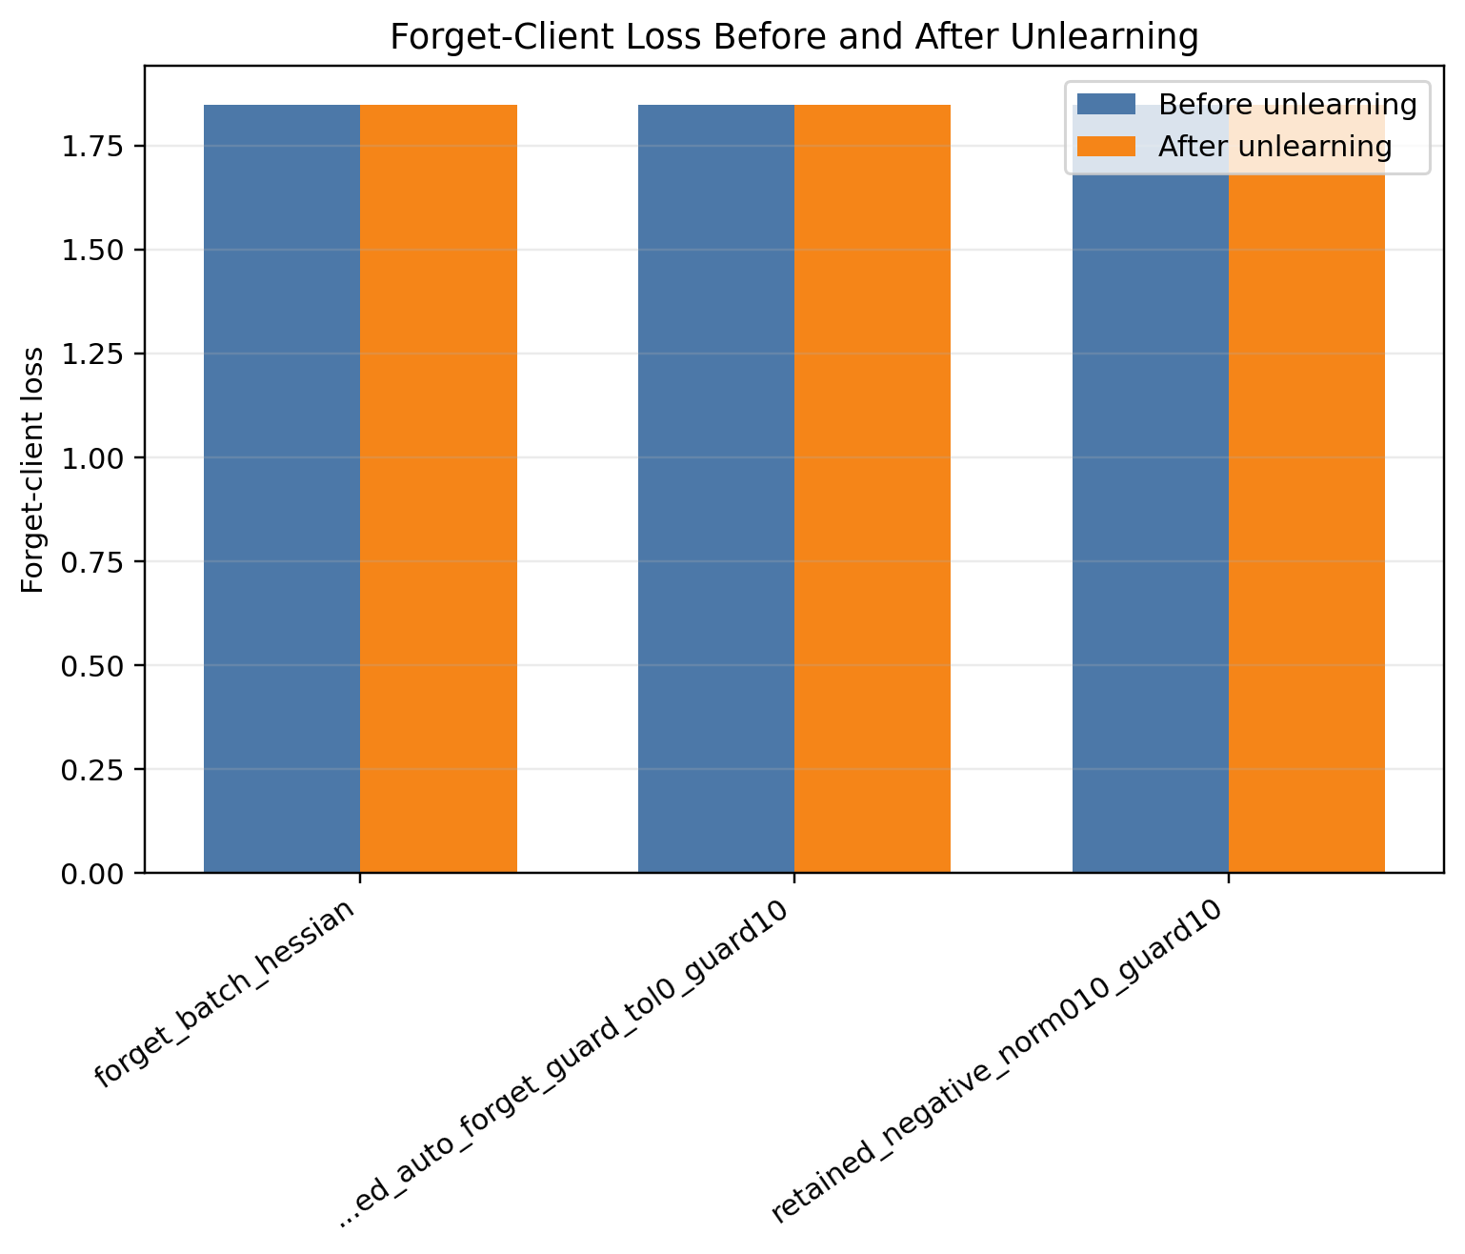
图 A44. 阶段四 seed 43：遗忘前后 forget-client loss 对比。
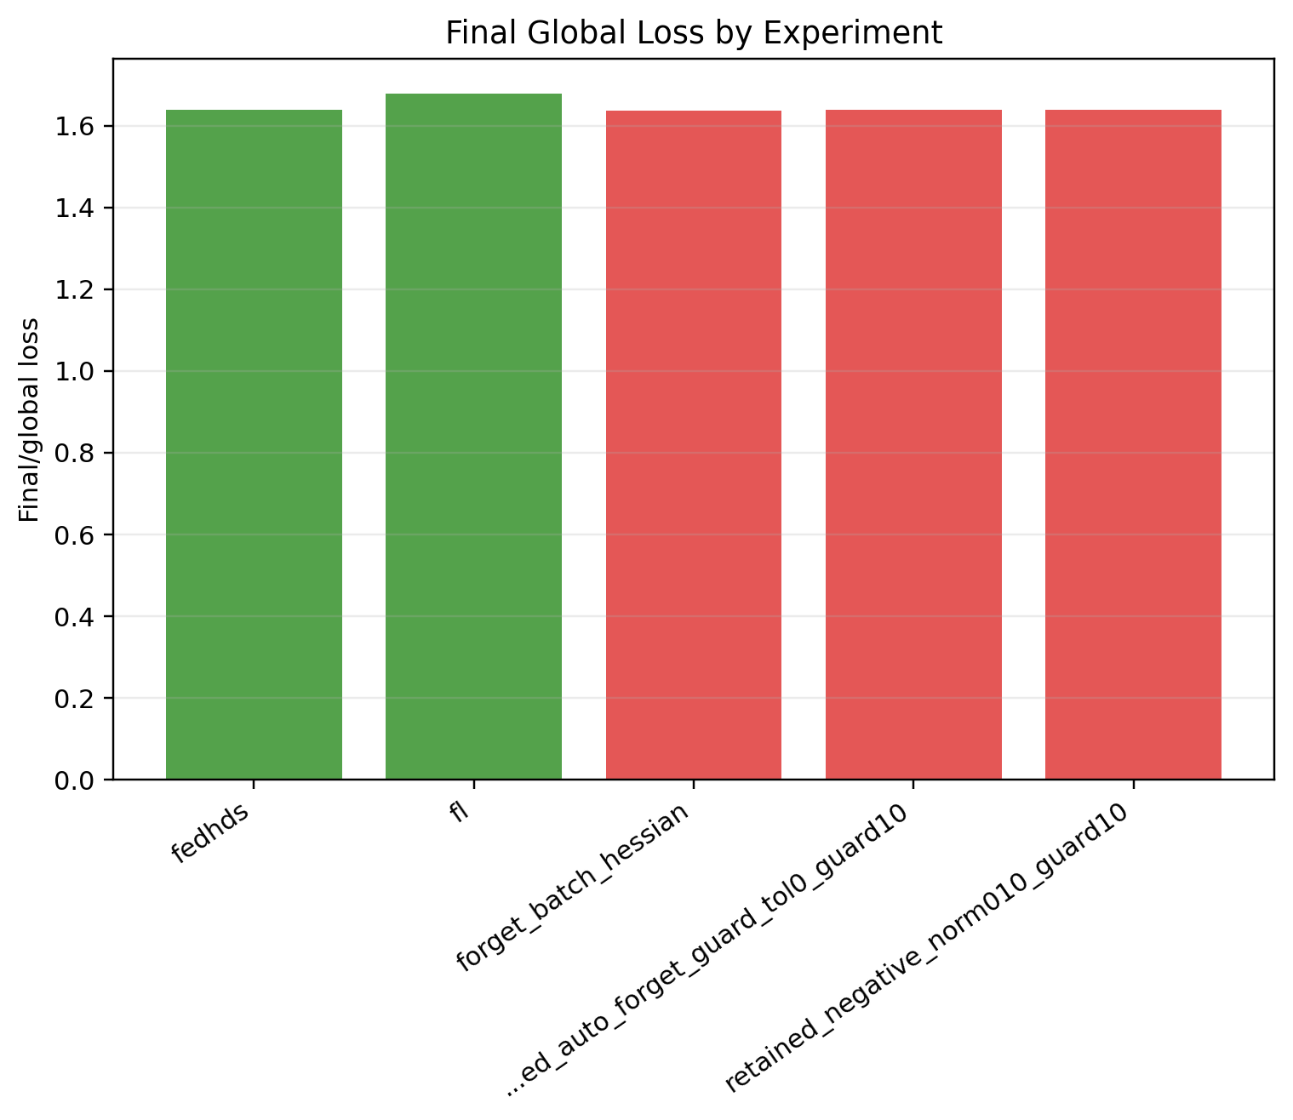
图 A45. 阶段四 seed 43：final global loss 对比。
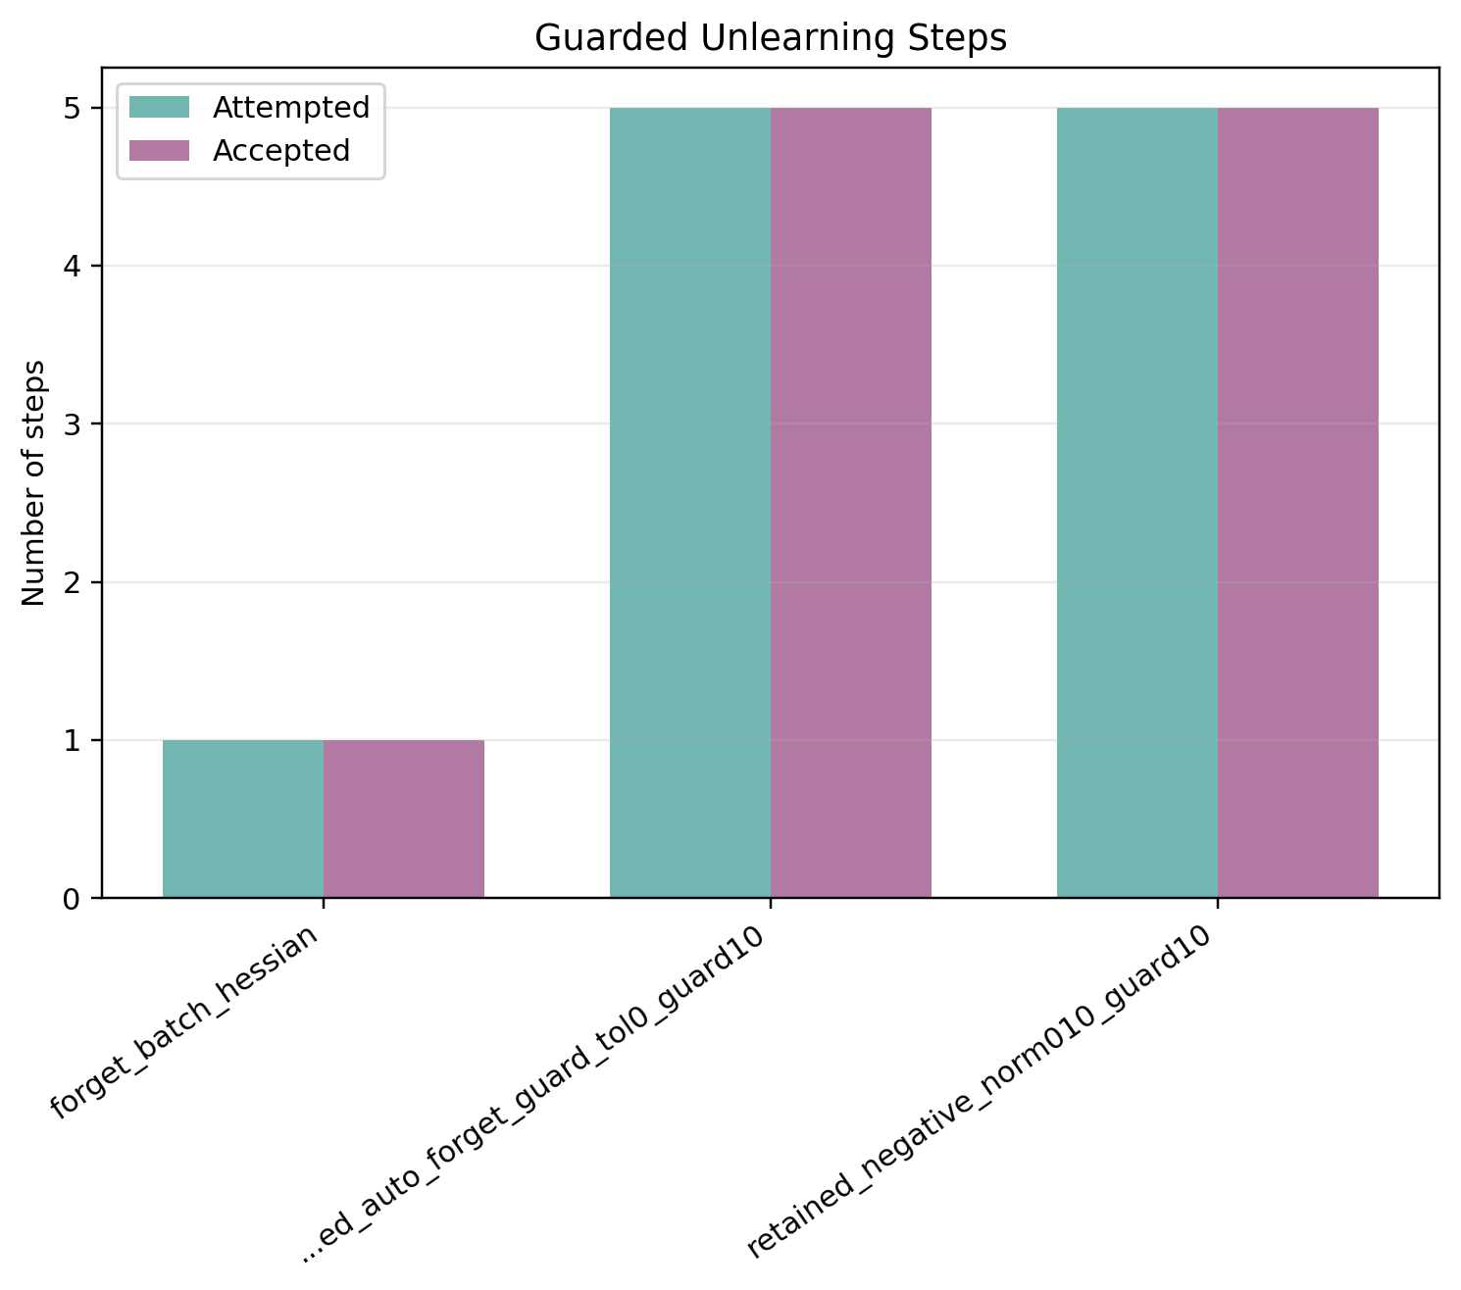
图 A46. 阶段四 seed 43：guard attempted steps 与 accepted steps 对比。
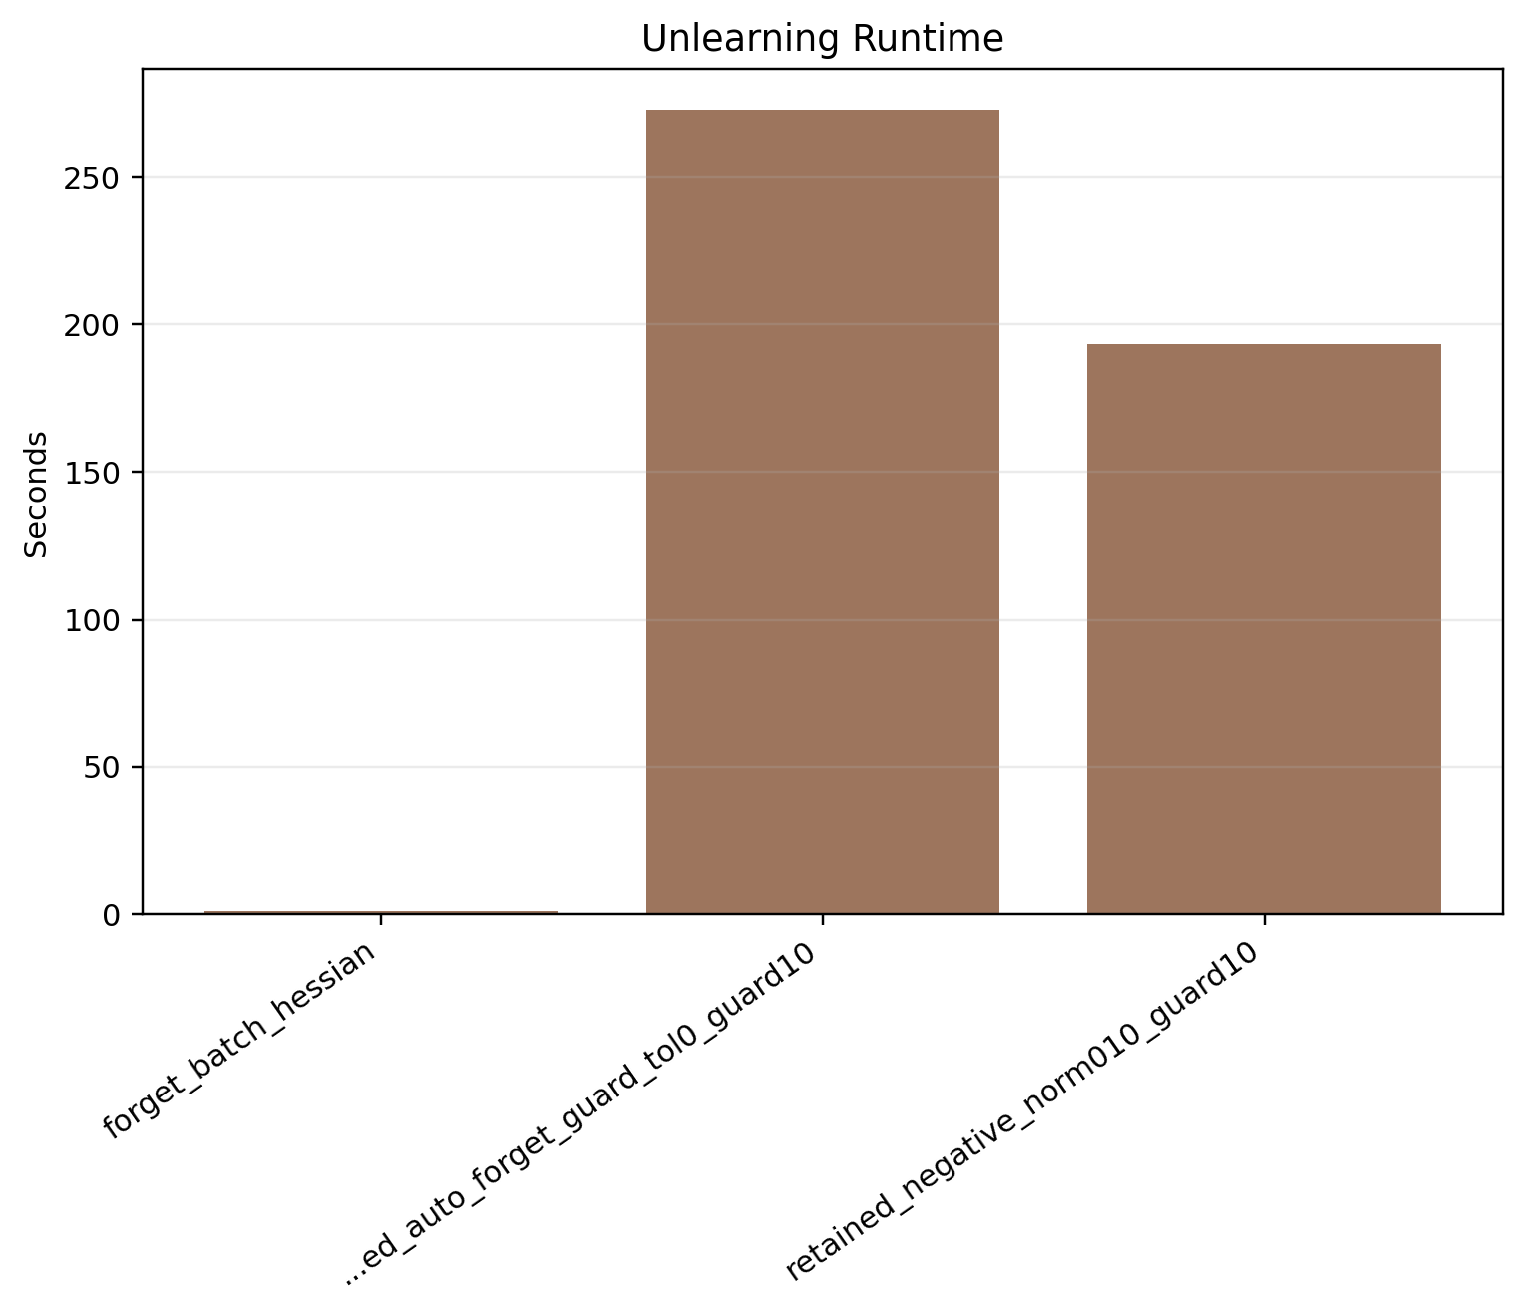
图 A47. 阶段四 seed 43：unlearning time 对比。
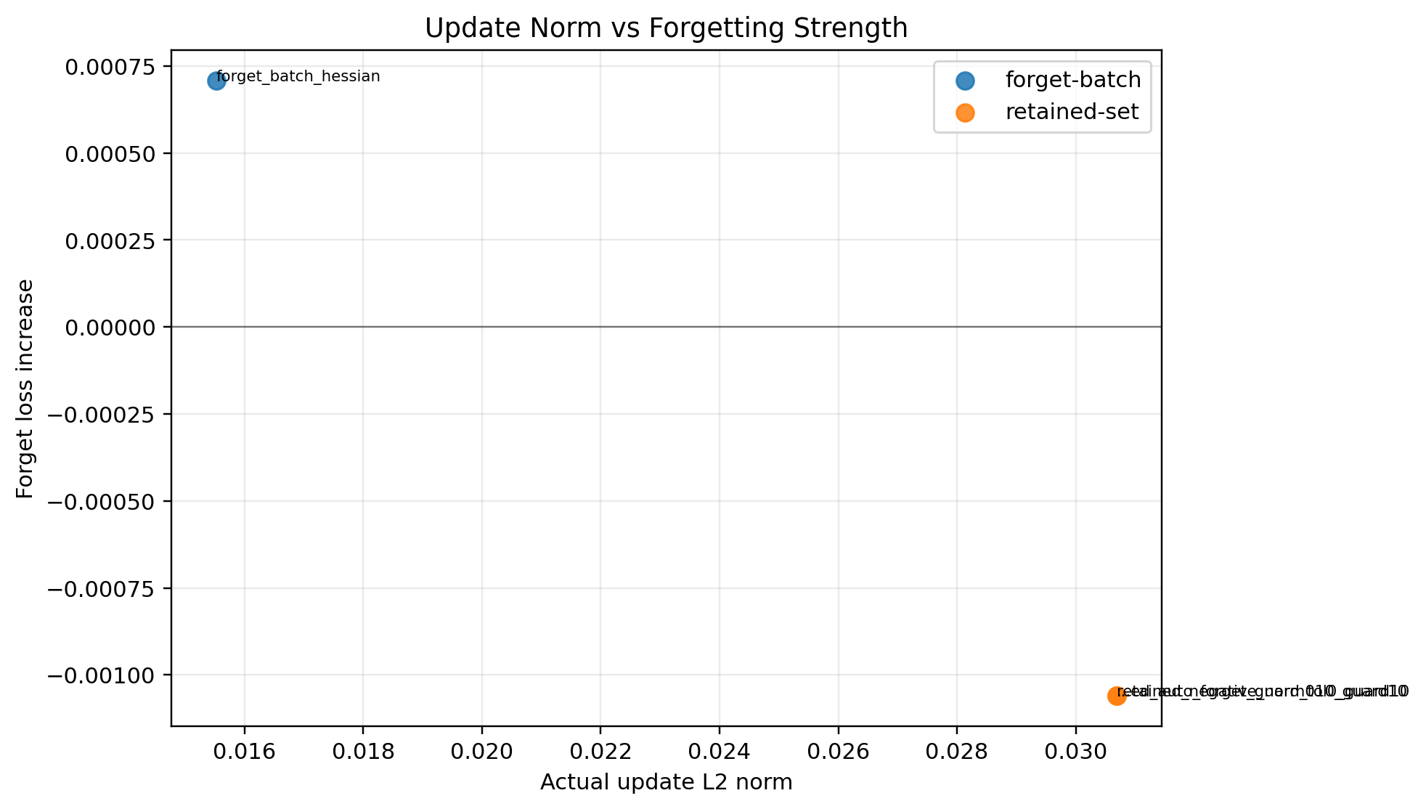
图 A48. 阶段四 seed 43：update norm 与 forget-loss gain 的关系。
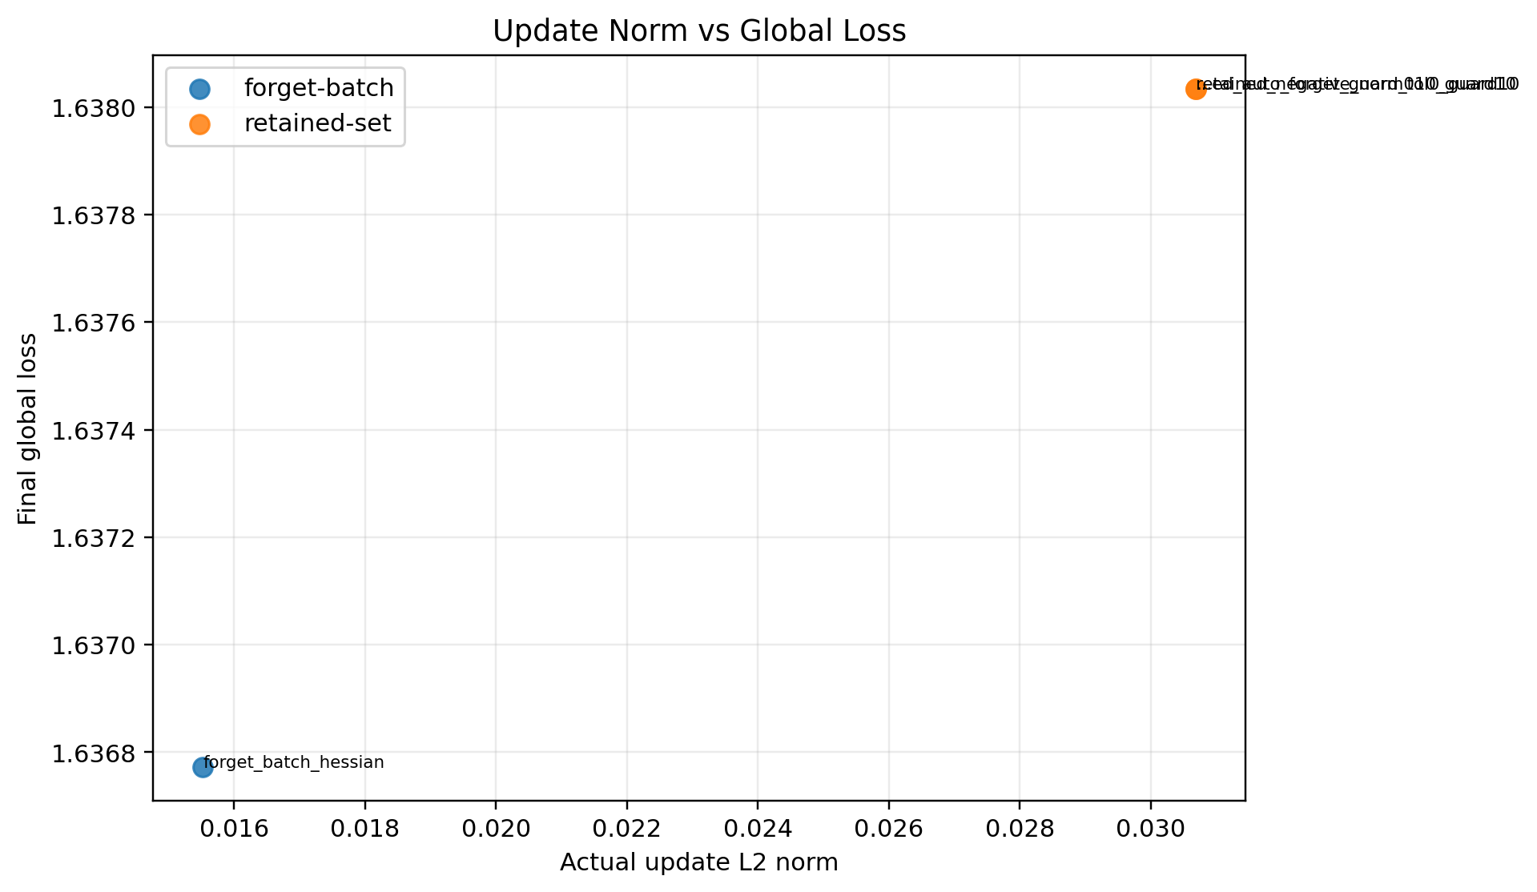
图 A49. 阶段四 seed 43：update norm 与 final global loss 的关系。
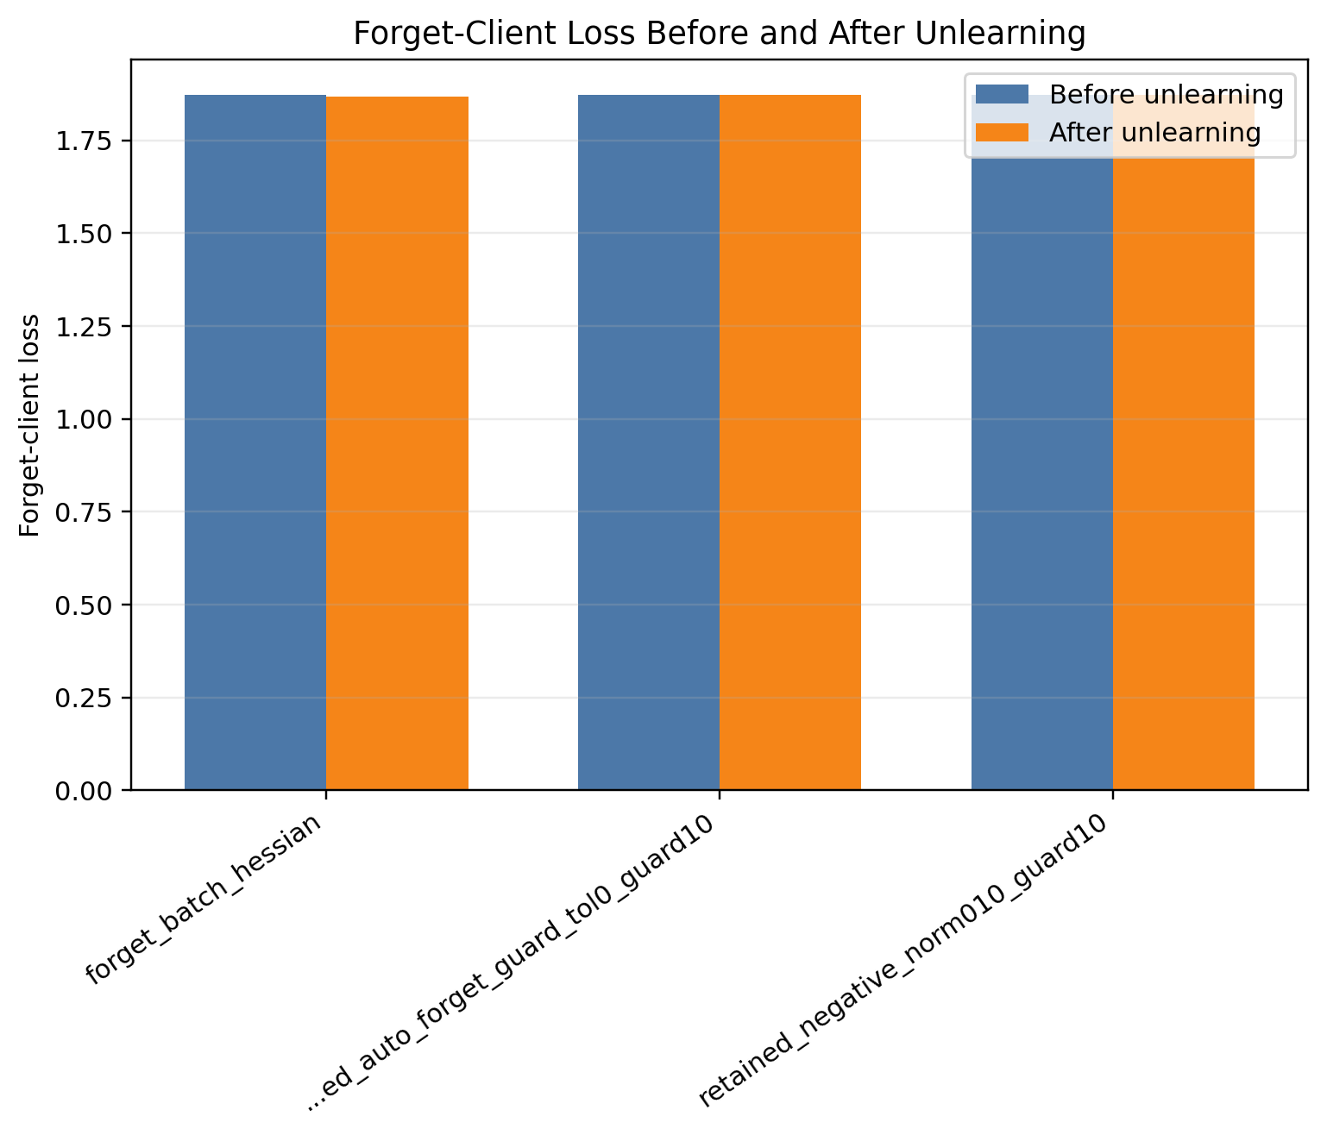
图 A50. 阶段四 seed 44：遗忘前后 forget-client loss 对比。
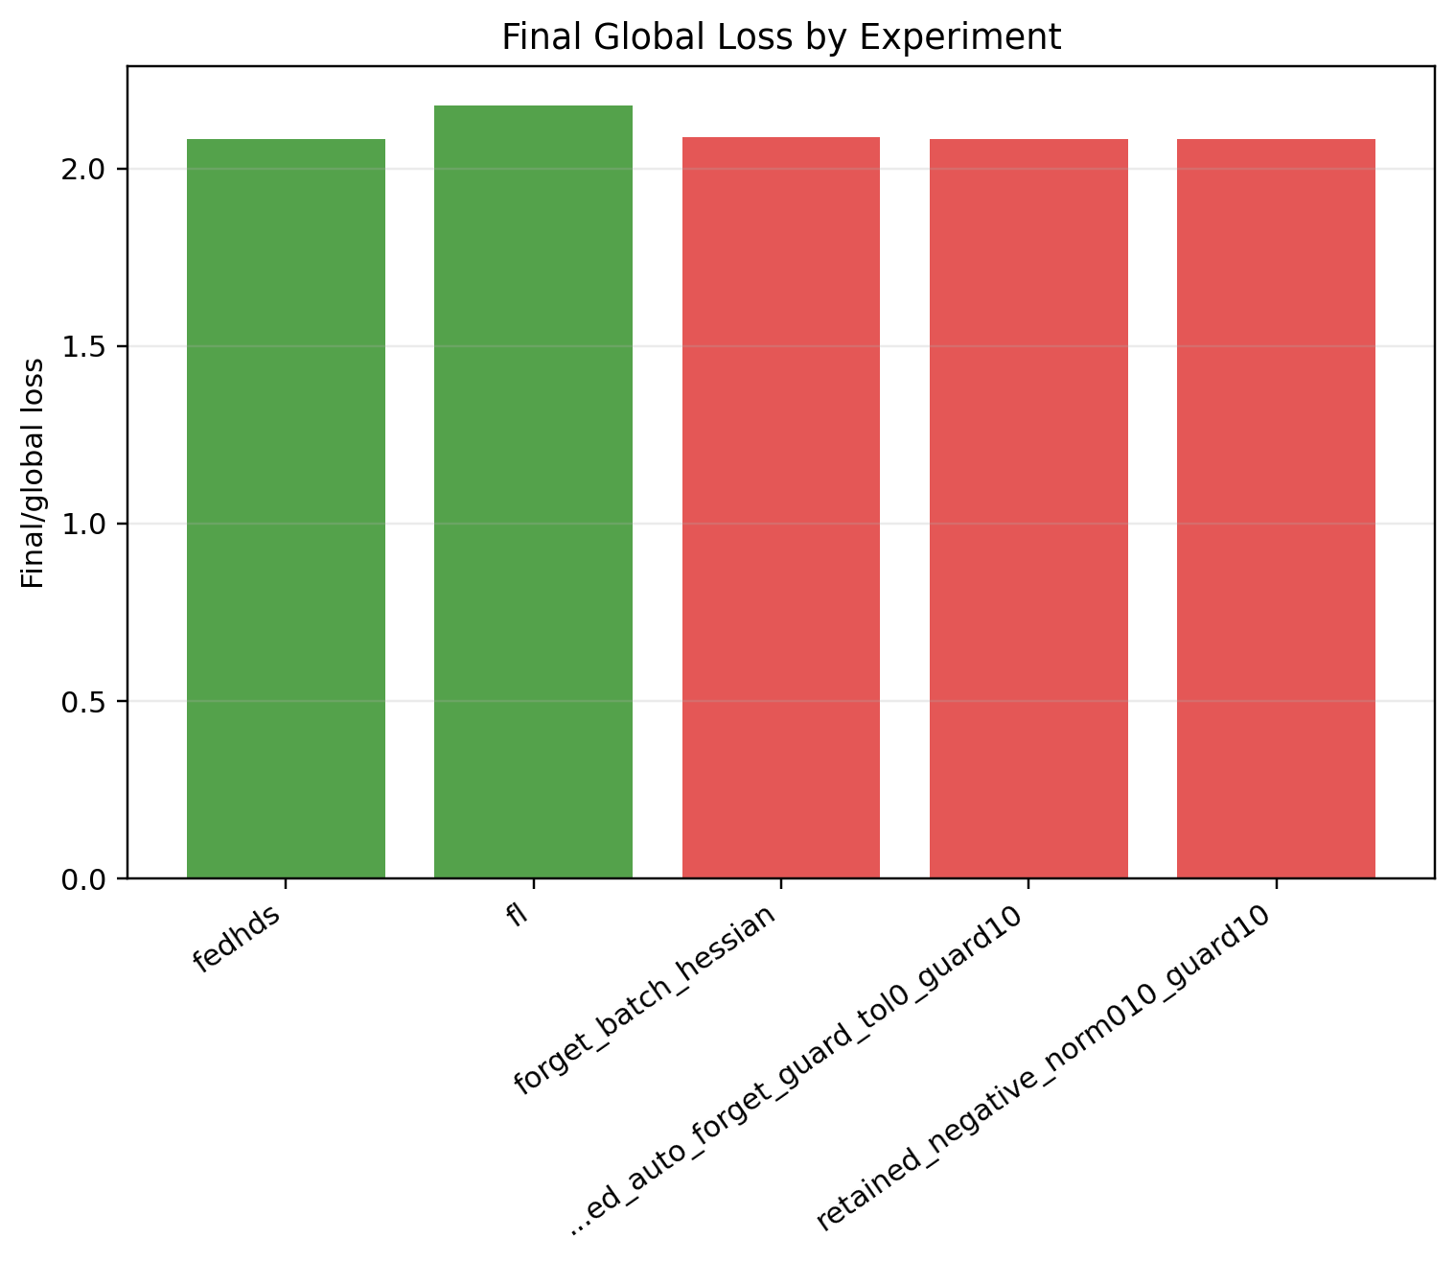
图 A51. 阶段四 seed 44：final global loss 对比。
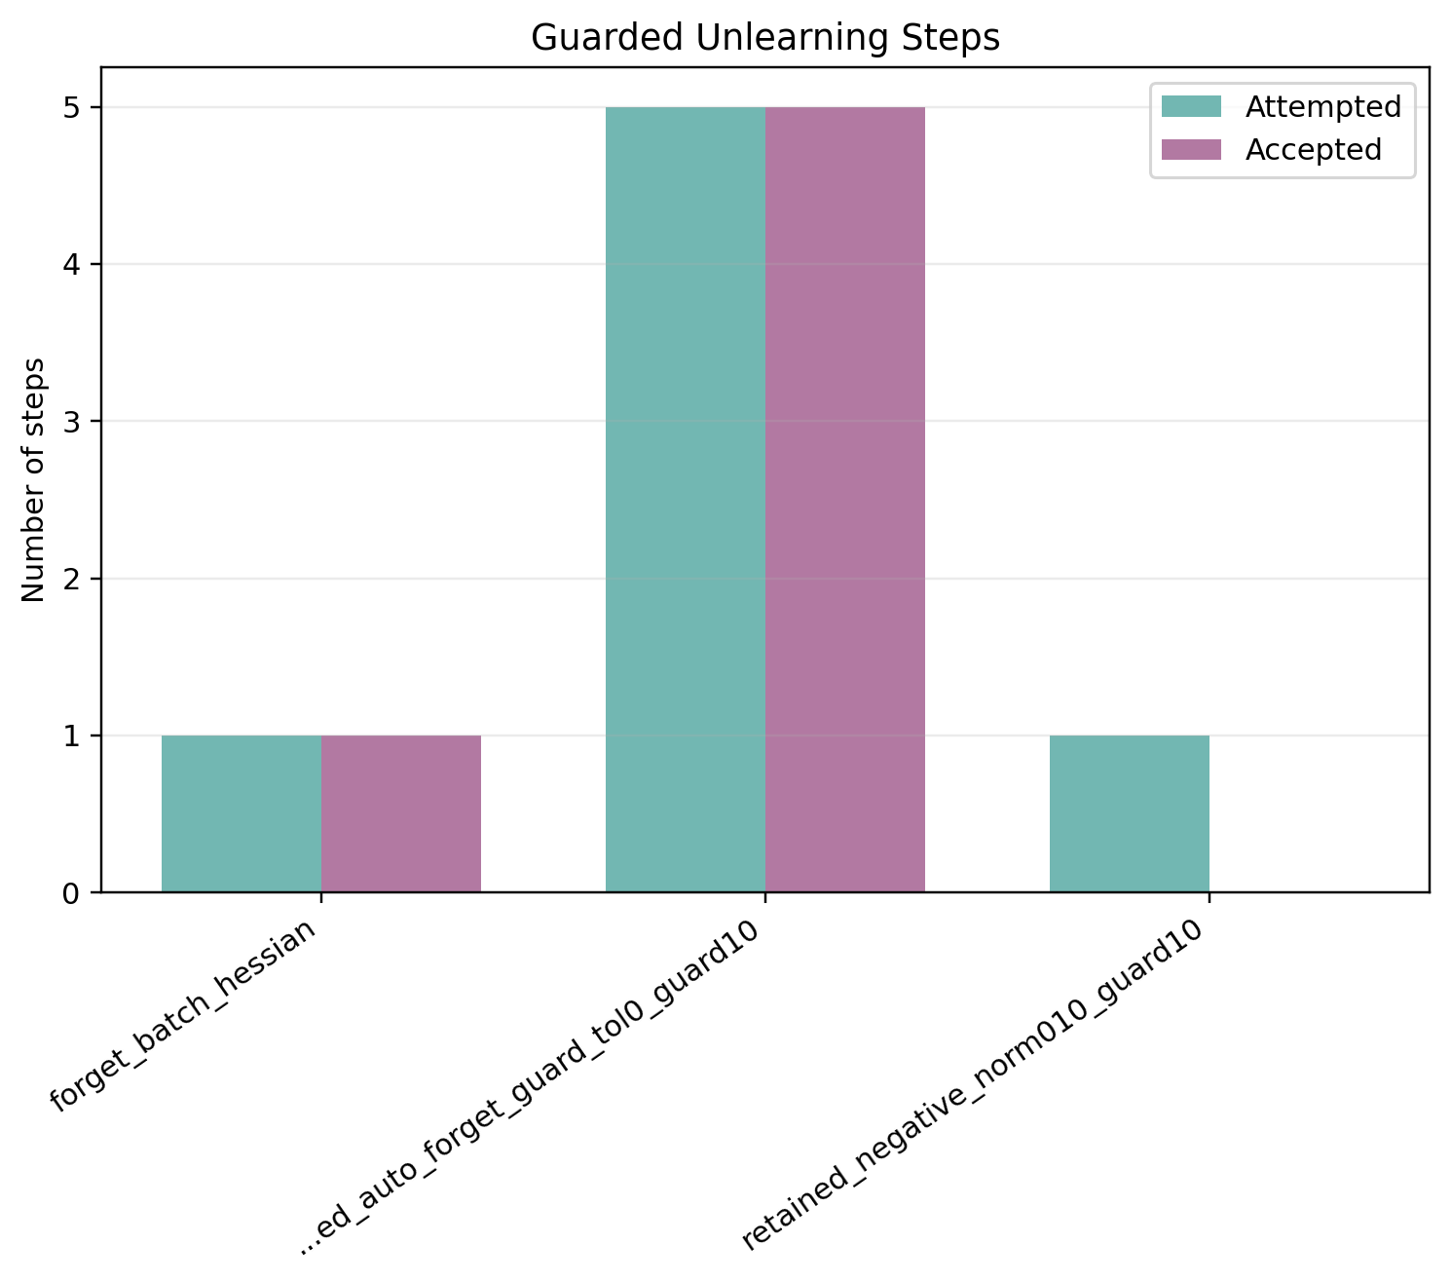
图 A52. 阶段四 seed 44：guard attempted steps 与 accepted steps 对比。
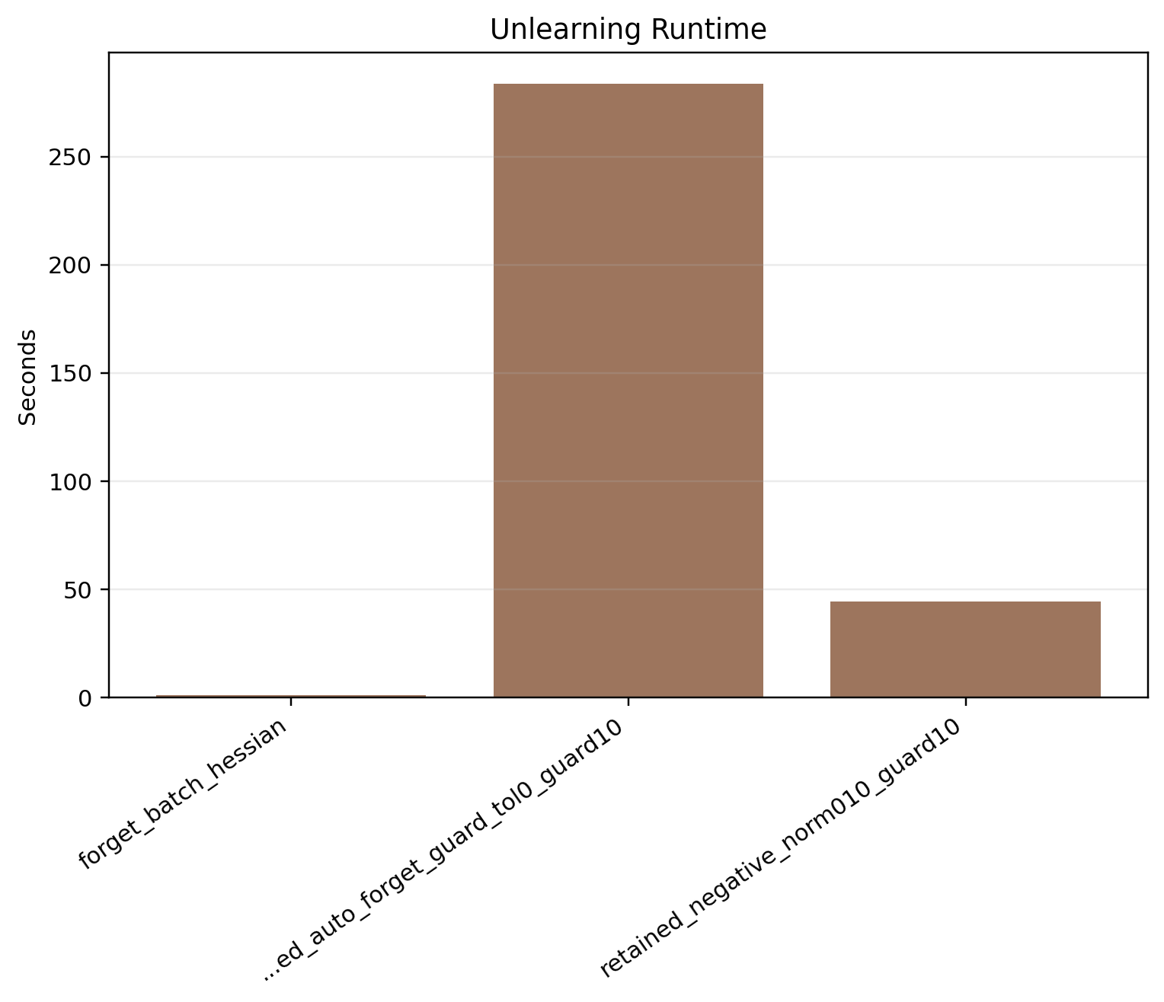
图 A53. 阶段四 seed 44：unlearning time 对比。
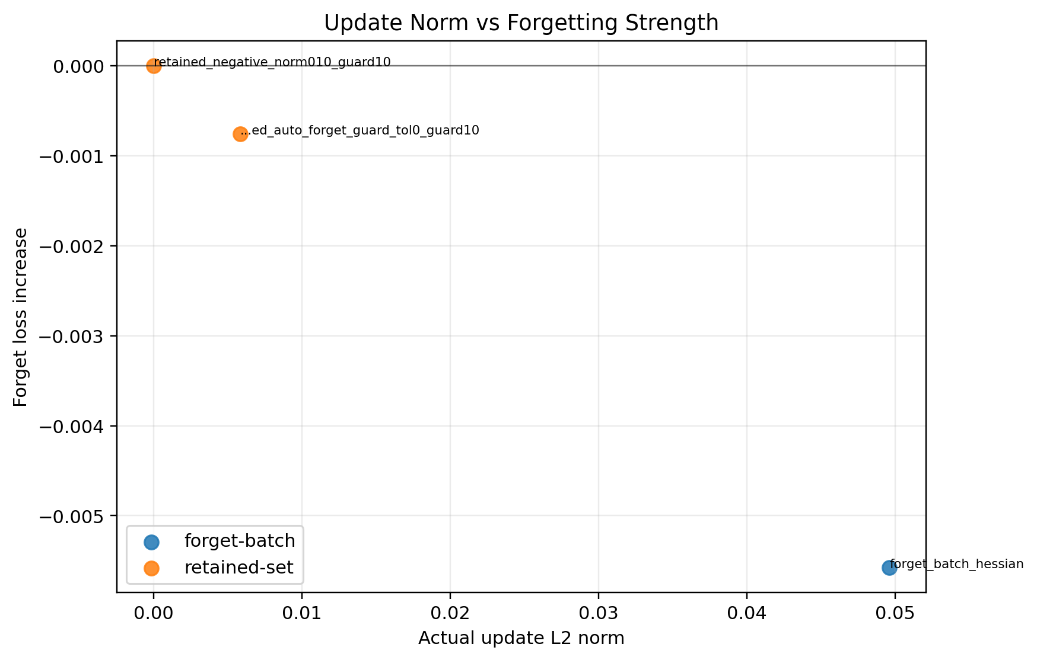
图 A54. 阶段四 seed 44：update norm 与 forget-loss gain 的关系。
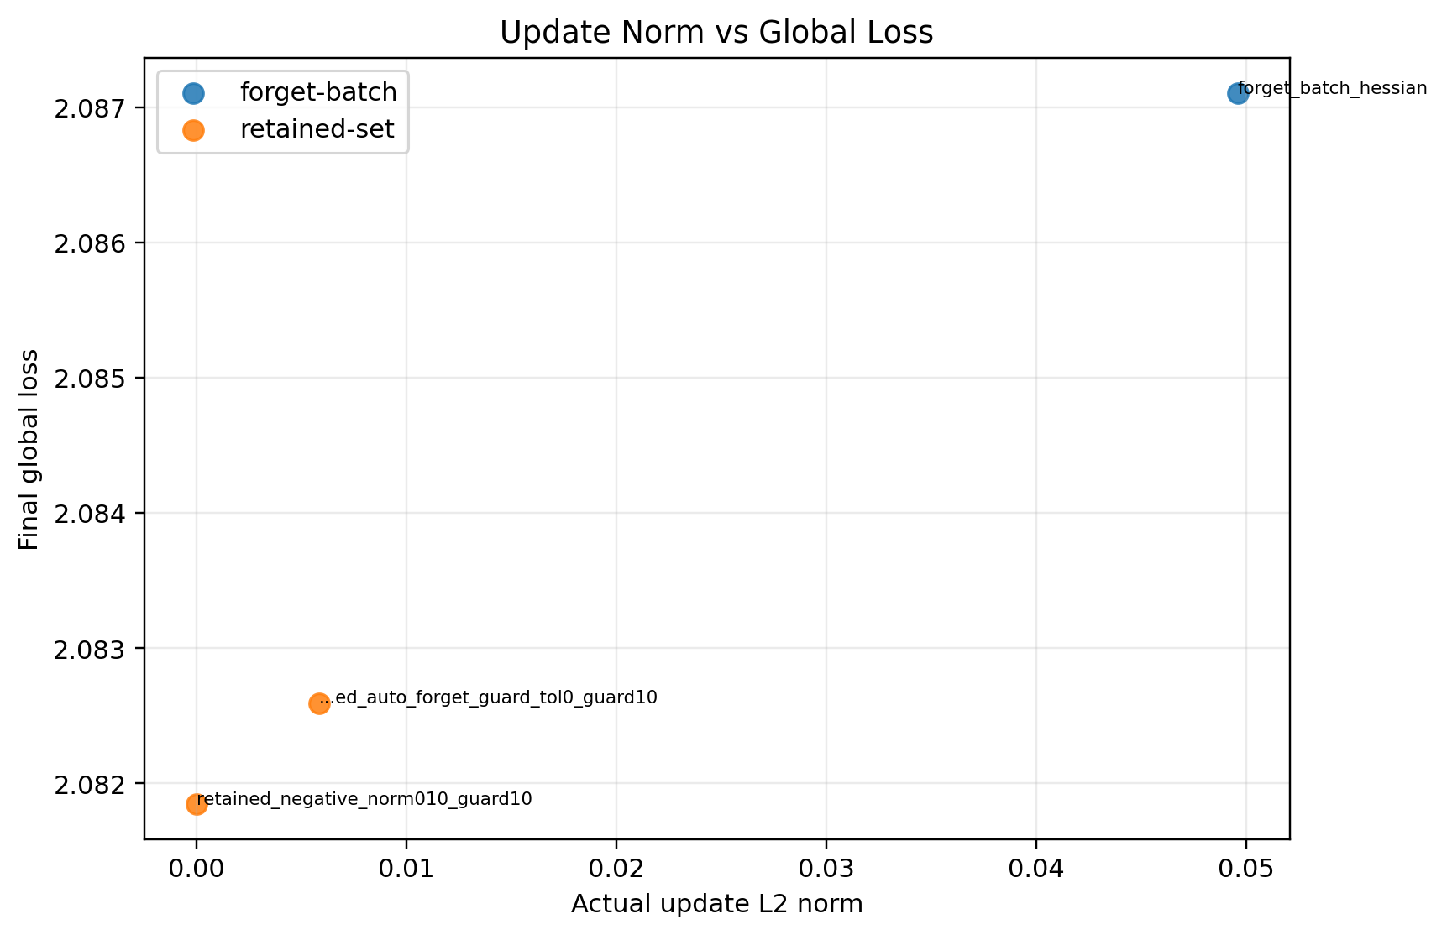
图 A55. 阶段四 seed 44：update norm 与 final global loss 的关系。

